драфт
РЕПУБЛИКА СРБИЈА
Министарство рударства и енергетике
Програм развоја гасног сектора Србије (SGSD) – Вишефазни програмски приступ (MPA)
Фаза 1: Пројекат стратешке гасне инфраструктуре и институционалног јачања (SGIIS)
Гасовод за транспорт природног гаса Трупале (Ниш) – Појате
ПРОЦЕНА УТИЦАЈА НА ЖИВОТНУ СРЕДИНУ И ДРУШТВО
ИЗВЕШТАЈ О УТВРЂИВАЊУ ОБУХВАТА ПРОЈЕКТА
СЦОПИНГ РЕПОРТ
ИД пројекта | P516640 – Улагање у гасну инфраструктуру и сигурност снабдевања Србије (SGIIS)
Припремио | Консултантски тим
Припремљено за | Министарство рударства и енергетике (MRE) / Светска банка
Датум | Јул 2026. године
Статус | НАЦРТ – за преглед и коментаре
Верзија | 1.0

Садржај
1. Увод 12
1.1 Основне информације о пројекту 12
1.2 Процес ESIA и улога утврђивања обухвата 12
1.3 Сврха овог извештаја о утврђивању обухвата 14
1.4 Структура овог извештаја 15
2. Опис пројекта 15
2.1 Локација и траса пројекта 15
2.2 Компоненте пројекта 16
2.2.1 Опште 16
2.2.2 Привремени радови током изградње 17
2.3 Методологија изградње 18
2.4 Предпуштање у рад 19
2.5 Повезани објекти 20
2.6 Запошљавање 21
2.7 Динамика изградње 21
3. Алтернативе пројекта 22
3.1 Образложење пројекта 22
3.2 Избор трасе 22
3.2.1 Избор коридора 22
3.2.2 Одступања трасе 22
3.3 Алтернатива без пројекта 23
4. Институционални и правни оквир 24
4.1 Политички, институционални и правни оквир Србије 24
4.2 Надлежни органи 27
4.3 Међународне конвенције 28
4.4 Оквир Светске банке за животну средину и социјална питања (ESF) 28
4.5 Веза са просторним планом 29
5. Процес ESIA 34
5.1 Скрининг процена 34
5.2 Утврђивање обухвата 34
5.3 Прикупљање података о почетном стању 34
5.4 Ангажовање заинтересованих страна 34
5.5 Интеракција са пројектовањем и доношењем одлука 34
5.6 Процена утицаја и мере ублажавања 34
6. Ангажовање заинтересованих страна 35
6.1 Циљеви 35
6.2 Кључне заинтересоване стране 35
6.3 Приступ ангажовању заинтересованих страна у фази утврђивања обухвата 35
6.4 Механизам за решавање жалби 36
6.5 Наредни кораци 38
7. Постојеће стање животне и друштвене средине 39
7.1 Физичка средина 39
7.1.1 Увод 39
7.1.2 Климатски услови 39
7.1.3 Квалитет ваздуха 40
7.1.4 Климатске промене 40
7.1.5 Географија, геологија, земљиште и сеизмичност 43
7.1.6 Површинске воде 46
7.1.7 Подземне воде 48
7.1.8 Санитарне заштитне зоне 49
7.1.9 Саобраћајна инфраструктура 50
7.2 Биолошка средина 50
7.2.1 Заштићена подручја и кључна подручја биодиверзитета 50
7.2.2 Типови станишта дуж трасе 55
7.2.3 Еколошки и социјални стандард 6 (ESS6): 57
7.3 Социо-економске карактеристике 58
7.4 Коришћење и власништво над земљиштем 59
7.5 Здравље 60
7.6 Културно наслеђе 61
7.7 Недостаци у подацима о почетном стању 61
8. Идентификација потенцијалних ризика и утицаја 62
8.1 Увод 62
8.2 Ресурси и рецептори животне и друштвене средине 62
8.3 Еколошки и социјални ризици и утицаји, обухваћени/изузети из обухвата 63
8.3.1 Фаза изградње 65
8.3.2 Експлоатација 82
8.3.3 Одређивање обухвата 82
8.4 Регистар утицаја 84
8.5 Преглед главних налаза 87
8.6 Смернице Светске банке за животну средину, здравље и безбедност (EHS) 87
9. Пројектни задатак за ESIA и планове управљања 88
9.1 Циљеви ESIA 88
9.2 Процес и задаци ESIA 88
9.2.1 Задатак 1: Почетна фаза 88
9.2.2 Задатак 2: Прикупљање података о почетном стању 88
9.2.3 Задатак 3: Процена утицаја 88
9.2.4 Задатак 4: Ублажавање и управљање 89
9.2.5 Задатак 5: Објављивање ESIA и консултације 89
9.3 Специјалистичке студије 89
9.3.1 Еколошки и социјални стандард 6 (ESS6): очување биодиверзитета и одрживо управљање живим природним ресурсима 90
9.4 Планови управљања 93
9.5 Динамика израде ESIA 94
9.6 Испоручиви резултати ESIA 94
10. Закључак 95
A. Извештај о обиласку локације 96
B. Осетљива социо-економска перспектива пуне трасе коридора за фазу I и II 107
C. Матрица усклађености са ESS 116
D. Компонента 3 – Компонента условног одговора у ванредним ситуацијама (CERC) 118
E. Образац за коментаре 120

Скраћенице
Скраћеница | Пун назив
АЕРС | Агенција за енергетику Републике Србије
bcm | милијарда кубних метара
BMP | План управљања биодиверзитетом
CCGT | Комбиновани циклус гасне турбине
CCP | План контроле извођача
CFP | Процедура за случајне налазе
CHMP | План управљања културним наслеђем
CHSSP | План здравља, безбедности и сигурности заједнице
CLO | Службеник за везу са заједницом
DN | Пречник гасовода
E&S | Еколошки и друштвени аспекти
Е75 | Европски пут Е75
ESIA | Процена утицаја на животну средину и друштво
ESMP | План управљања животном средином и друштвеним аспектима
ESS | Еколошки и друштвени стандард Светске банке
GBV | Родно засновано насиље
GRM | Механизам за подношење и решавање притужби
GIS | Географски информациони систем
IBS | Интерконективна гранична станица
IFC | Међународна финансијска корпорација
КС | Компресорска станица
LMP | План управљања радном снагом
MoME / MRE | Министарство рударства и енергетике Републике Србије
NECP | Национални енергетски и климатски план
NG | Природни гас
OHS | Безбедност и здравље на раду
P1 | Фаза 1
P2 | Фаза 2
RAP | Акциони план расељавања
RGA | Републички геодетски завод
ROW | Коридор права пролаза / радни појас
SEA | Сексуална експлоатација и злостављање
SEP | План укључивања заинтересованих страна
SH | Сексуално узнемиравање
SOCAR | Државна нафтна компанија Републике Азербејџан
SRBGas | Српски систем за транспорт гаса
ToR | Пројектни задатак
VEC | Вредноване еколошке и друштвене компоненте
WB | Светска банка
WMP | План управљања отпадом и опасним материјама

Извршни резиме
Овај Извештај о утврђивању обухвата пројекта припремио је консултантски тим у име Министарства рударства и енергетике Републике Србије, као подршку Програму развоја гасног сектора Србије (SGSD), Вишефазном програмском приступу (MPA) – Фаза 1, Пројекту стратешке гасне инфраструктуре и институционалног јачања (SGIIS), који подржава Светска банка (P516640).

Пројекат
Фаза 1 ће финансирати изградњу новог високопритисног гасовода за транспорт природног гаса између Трупала (Ниш) и Појата, дужине приближно 62 km, који представља прву поддеоницу ширег коридора Трупале–Појате–Велико Орашје, укупне дужине око 140 km. Очекује се да ће гасовод радити при притиску од 75 bar и са пречником DN 900 mm, пратећи постојећи коридор гасовода из периода 1995–2003, уз одступања тамо где су неопходна због близине насеља или еколошке осетљивости. Траса гасовода је прелиминарна и тренутно се разматра у оквиру поступка припреме и усвајања Просторног плана. Она остаје предмет даљег техничког пројектовања, налаза ESIA, укључивања заинтересованих страна и потврде кроз поступак просторног планирања који води Агенција за просторно планирање. Очекује се да поступак одобравања Просторног плана траје до једне године. Коначна траса и повезане потребе за земљиштем биће потврђене тек након завршетка релевантних корака просторног планирања и пројектовања.

Класификација еколошког и друштвеног ризика
Пројекат је класификован као пројекат са значајним еколошким и друштвеним ризиком на нивоу Фазе 1 и високим ризиком на програмском нивоу, у складу са Оквиром за управљање животном средином и друштвеним питањима Светске банке (ESF), како је потврђено у Сажетку прегледа еколошких и друштвених питања у фази концепта (ESRS, мај 2026). Према законодавству Републике Србије, за гасовод Фазе 1 потребна је пуна процена утицаја на животну средину (EIA), у складу са Законом о процени утицаја на животну средину („Службени гласник Републике Србије“, бр. 94/2024). Српско законодавство не захтева засебну процену друштвеног утицаја (SIA), нити интегрисану ESIA за пројекте гасовода. Друштвени утицаји се само делимично разматрају кроз национални EIA поступак и друге повезане правне процедуре, укључујући прибављање земљишта, експропријацију, јавне консултације, радне односе и безбедност и здравље на раду. Насупрот томе, ESF Светске банке захтева свеобухватну Процену утицаја на животну средину и друштво (ESIA), која обухвата како еколошке тако и друштвене ризике и утицаје, укључујући аспекте који превазилазе захтеве националног законодавства.

Кључна идентификована еколошка и друштвена питања
Еколошки и социо-економски утицаји пројекта идентификовани су и прелиминарно процењени током поступка утврђивања обухвата пројекта. Процена се заснива на тренутно доступним информацијама о пројекту, до сада прикупљеним подацима о почетном стању и искуству консултантског тима на сличним пројектима у сличним еколошким и социо-економским условима. Прелиминарно су идентификоване и мере ублажавања и управљања за сваки утицај. Вероватноћа, обим и значај идентификованих утицаја биће додатно процењени у детаљној ESIA. Главни еколошки, социо-економски и утицаји на културно наслеђе избегнути су кроз процену трасе са циљем избора трасе са најмањим утицајима, првенствено праћењем постојећег гасовода.
Утицаји изградње гасовода, пратећих пројектних објеката и привремених објеката повезаних са изградњом по правилу су привремене природе и локализовани. Главни трајни утицаји односе се на трајни пројектни отисак, надземну инфраструктуру и дугорочна ограничења коришћења земљишта. Утицаји током изградње обухватају привремену буку и емисије у ваздух из грађевинске механизације, утицаје на коришћење земљишта, губитак или узнемиравање природних станишта, утицај на пејзаж и привремене утицаје на квалитет воде и водена станишта током прелаза преко река и радова у мочварним подручјима. Обим и значај утицаја изградње зависиће од локалних услова. Уобичајено, утицајима изградње може се ефикасно управљати и они се могу ублажити. Гасовод ће бити укопан, а земљиште враћено у стање пре изградње. Главна ограничења током експлоатације односиће се на уски појас до 15 m у коме ће бити ограничено гајење дрвећа и вегетације са кореном дубљим од 0,5 m, појас до 70 m у коме ће бити ограничена изградња кућа и појас до 200 m у коме ће бити ограничено формирање група кућа и/или индустријске инфраструктуре.
Поступак утврђивања обухвата пројекта идентификовао је следећа кључна питања за детаљну процену у оквиру ESIA:
- Прибављање пољопривредног земљишта и економско расељавање: коридор права пролаза пролази претежно кроз обрађивано пољопривредно земљиште под житарицама. Физичко расељавање се не очекује; примарни друштвени ризик представља економско расељавање услед привремених и трајних ограничења коришћења земљишта.
- Прелази преко водотокова: гасовод прелази Јужну Мораву два пута, Топоничку реку, Велепољску реку и више неидентификованих локалних потока. Хоризонтално усмерено бушење (HDD) потврђено је као методологија за велике прелазе, док ће за мање водотокове вероватно бити примењене методе отвореног ископа. ESIA такође мора да процени потенцијалне утицаје на приступ локалних заједница екосистемским услугама дуж коридора, укључујући, али не ограничавајући се на сакупљање огревног дрвета, пашњачке површине, изворе воде и системе за наводњавање, риболов (у културне, рекреативне и егзистенцијалне сврхе), као и сакупљање лековитог биља, нарочито у погледу рањивих група као што су жене, закупци земљишта, сточари и домаћинства без сопственог земљишта. Неопходно је предвидети одговарајуће мере ублажавања утицаја и праћења, као и, где је то релевантно, обезбедити њихово укључивање у План обнове извора прихода и средстава за живот (Livelihood Restoration Plan) и процену социјалних ризика, у складу са захтевима ESS1, ESS5 и ESS6..
- Биодиверзитет: шумски масив Јухор налази се на западној страни коридора у средњем делу, док се значајно подручје за птице Добрич–Нишава приближава јужном крају. Потребна је GIS провера преклапања са Емералд мрежом.
- Културно наслеђе: Србија има високу густину археолошких локалитета; тврђава Сталаћ, културно добро од великог значаја, налази се око 8 km од северног краја коридора Фазе 1. Потребан је теренски преглед културног наслеђа пре почетка изградње, као и процена локално значајних места и простора које заједнице сматрају важним, укључујући гробља, цркве, верске објекте, места сећања и друге просторе које погођене заједнице препознају као значајне. Ово треба да обухвати документоване консултације са локалним заједницама, надлежним институцијама за заштиту културног наслеђа и органима локалне самоуправе, процену значаја таквих локалитета на нивоу заједнице у случајевима када би они могли бити погођени пројектом, као и процену потенцијалних привремених или трајних ограничења приступа тим локалитетима. У случајевима када се идентификују утицаји на приступ, ЕСИА/ЕСМП мора да предвиди одговарајуће мере ублажавања, као и, по потреби, План управљања приступом (Access Management Plan) ради обезбеђивања безбедног и разумног приступа заједнице током изградње и експлоатације пројекта.
- Насеља и безбедност заједнице: током прве посете терену идентификовано је више тачака на којима траса пролази близу објеката, домаћинстава, цркве која се користи као простор окупљања заједнице и гробља, при чему су на појединим местима растојања мања од 30 m.
- Наслеђена питања: Историјат изградње гасовода у периоду 1995–2003. године размотрен је у оквиру прелиминарне дужне пажње, при чему је расположива документација ограничена због околности друштвених промена које су обележиле наведени период. Консултације спроведене током фазе одређивања обима студије (scoping) указале су да могу постојати нерешена питања у вези са земљиштем, службеностима, уписом права службености или накнадама повезаним са претходно изграђеном гасном инфраструктуром.У складу са Оквиром политике експропријације (RPF), ова наслеђена питања третираће се као питања дужне пажње и идентификације ризика, са циљем да информишу израду актуелне ЕСИА, RPF/RAP/LRP докумената, активности укључивања заинтересованих страна и механизме за решавање притужби. Шира наслеђена питања која потичу из претходних пројеката сама по себи неће представљати предуслов за финансирање или изградњу Пројекта. Међутим, уколико одређено нерешено питање непосредно утиче на законит приступ парцели потребној за реализацију текућег Пројекта или на исплату накнаде за такву парцелу, оно ће бити решавано кроз припрему RAP/LRP докумената, укључивање заинтересованих страна, упућивање кроз механизам за решавање притужби или примену посебно прилагођених корективних мера, односно мера управљања ризиком, у зависности од конкретног случаја. Треба напоменути да решавање релевантних наслеђених питања повезаних са радовима у оквиру Фазе 1 није предвиђено као услов који мора бити испуњен пре повлачења средстава (Condition Precedent for Disbursement), већ их треба решавати на начин описан у претходним смерницама.
- Разлике између српског законодавства и ESF Светске банке: Законодавство Републике Србије у области процене утицаја на животну средину не захтева израду засебне социјалне процене, не препознаје изричито економско расељавање на начин дефинисан у оквиру ESS5 и предвиђа уже захтеве за укључивање заинтересованих страна у односу на ESS10. Поред тога, законодавни оквир Републике Србије регулише безбедност гасовода и поступање у ванредним ситуацијама превасходно кроз техничке обавезе оператера, али не захтева у потпуности свеобухватну процену ризика по здравље и безбедност заједнице у складу са ESS4, укључујући припремљеност заједнице, информисаност, комуникацију и координацију са локалним службама за реаговање у ванредним ситуацијама.Због тога ЕСИА мора превазићи минималне захтеве националног законодавства у овим областима и обухватити процену социјалних утицаја и утицаја на изворе прихода и средства за живот, укључивање заинтересованих страна, управљање притужбама, безбедност гасовода, последице акцидентних испуштања, оштећења проузрокована од стране трећих лица и припремљеност за ванредне ситуације.Надаље, иако су безбедност и интегритет гасовода регулисани Законом о енергетици и релевантним техничким прописима, ови прописи су првенствено усмерени на техничку усаглашеност, а не на свеобухватну процену ризика по здравље и безбедност локалних заједница. Такође, мере приправности и реаговања у ванредним ситуацијама предвиђене националним прописима не захтевају изричито процену припремљености заједнице, степена информисаности становништва или механизама комуникације са заједницама.
У складу са захтевима ESS4, ЕСИА ће стога обухватити процену ризика повезаних са безбедношћу гасовода (укључујући структурни интегритет, оштећења проузрокована од стране трећих лица и акцидентна испуштања), ризика по здравље и безбедност заједнице, као и процену мера припремљености и реаговања на ванредне ситуације на нивоу заједнице. То укључује координацију са надлежним локалним органима, успостављање механизама комуникације и спровођење активности које ће обезбедити да локалне заједнице буду адекватно информисане и припремљене у случају настанка инцидента.

Обухват ESIA и специјалистичке студије
ESIA ће обухватити фазе изградње, експлоатације и затварања/декомисионирања. Потребне специјалистичке студије укључују: биодиверзитет и екологију; културно наслеђе; прибављање земљишта и обнову средстава за живот (RAP/LRP); социо-економско почетно стање, укључујући приступ заједница екосистемским услугама и природним ресурсима који подржавају средства за живот; хидрологију и прелазе преко водотокова; квалитет ваздуха, буку и вибрације; саобраћај; здравље и безбедност заједнице, укључујући спремност и реаговање у ванредним ситуацијама на нивоу заједнице; безбедност и здравље на раду; управљање отпадом и опасним материјама; безбедност гасовода / процену ризика од великих удеса; и скрининг кумулативних утицаја. Додатне студије обухватиће процену ризика и отпорности на климатске промене и процену безбедности гасовода / ризика од великих удеса, имајући у виду радни притисак од 75 bar и близину појединих делова трасе стамбеним рецепторима.

Укључивање заинтересованих страна
Досадашње укључивање заинтересованих страна било је усмерено на почетну идентификацију актера и прву посету терену, којом је указано на близину трасе домаћинствима, гробљу и другим осетљивим рецепторима на више локација. Током ESIA биће потребан пун социо-економски преглед почетног стања, попис за потребе прибављања земљишта и консултације са заједницама дуж коридора, што ће непосредно информисати Оквир политике расељавања (RPF) и Акциони план расељавања (RAP) за Фазу 1. Шире консултације са погођеним домаћинствима, локалним самоуправама и рањивим групама планиране су као део ESIA процеса.

Механизам за подношење и решавање притужби (GRM)
Пројектни механизам за подношење и решавање притужби (GRM) обезбедиће доступне канале путем којих лица погођена пројектом и други заинтересовани актери могу достављати притужбе, забринутости, питања, предлоге и позитивне коментаре у вези са еколошким и друштвеним учинком пројекта. Коришћење GRM-а биће добровољно и неће спречавати нити ограничавати приступ судским, управним или другим правним средствима доступним према праву Републике Србије, нити применљивим механизмима одговорности Светске банке. У овој фази припреме пројекта, наменски пројектни GRM којим управља PIU још није у потпуности успостављен. Стога ће се GRM постепено развијати кроз три међусобно повезана механизма:
- привремене аранжмане за поступање по притужбама током припреме Пројекта, у оквиру којих ће се примедбе и забринутости примљене током консултација, теренских активности, службене преписке или других активности у вези са припремом Пројекта евидентирати и упућивати на даље поступање кроз постојеће механизме Министарства рударства и енергетике за припрему Пројекта;
- успостављање посебних канала за подношење притужби и оперативних процедура на нивоу Пројекта током наредне фазе припреме Пројекта и спровођења ЕСИА процеса; и
- пуну координацију и надзор над функционисањем GRM-а од стране PIU-а, након успостављања неопходних канала за подношење притужби, контакт особа, процедура и система за управљање предметима.
Контакт канал: Министарство рударства и енергетике, Сектор за нафту и гас, Немањина 22–26, 11000 Београд, Република Србија; електронски: naftaigas@mre.gov.rs; предмет поруке: „За јавне консултације – SGSD MPA Фаза 1“
Copilot said:

Механизам Светске банке за решавање притужби (Grievance Redress Service – GRS)
GRS обезбеђује да се све примљене притужбе благовремено размотре ради решавања питања и недоумица повезаних са пројектом. Заједнице и појединци погођени пројектом могу поднети своју притужбу и независном Механизму одговорности Светске банке (Accountability Mechanism – AM).
У оквиру Механизма одговорности делују:
Инспекцијски панел (Inspection Panel), који утврђује да ли је настала или би могла настати штета као последица непоштовања политика и процедура Светске банке; и
Служба за решавање спорова (Dispute Resolution Service), која заједницама и зајмопримцима пружа могућност да притужбе решавају путем поступка мирног решавања спорова.
Притужбе се могу поднети Механизму одговорности у било ком тренутку након што су забринутости непосредно предочене руководству Светске банке и након што је руководству пружена прилика да на њих одговори.
Информације о начину подношења притужби Механизму Светске банке за решавање притужби (GRS) доступне су на: http://www.worldbank.org/GRS.
Информације о начину подношења притужби Механизму одговорности Светске банке доступне су на: https://accountability.worldbank.org.
Паралелно се успоставља механизам Радне групе ради координације активности просторног планирања са еколошким и социјалним захтевима Светске банке (E&S requirements). Радна група представља привремени механизам до успостављања Јединице за имплементацију пројекта (PIU) и окупљаће стручњаке за еколошка и социјална питања који ће пружати подршку реализацији Пројекта.До фазе оцене пројекта (appraisal), на нивоу програма потребно је припремити:
- План укључивања заинтересованих страна (Stakeholder Engagement Plan – SEP);
- Оквир политике екпропријације (Resettlement Policy Framework – RPF);
- План еколошких и социјалних обавеза (Environmental and Social Commitment Plan – ESCP).
Радну групу чине представници:
- Министарства рударства и енергетике (MoME),
- ЈП „Србијагас“,
- „Transportgas Srbija“ и
- „Gas Infrastruktura“.
Подручје ограничења (Restriction Area)
Након доношења Просторног плана подручја посебне намене за изградњу гасовода, на основу графичке документације из катастарске студије и утврђеног чињеничног стања, на земљишним парцелама успоставља се право службености ради изградње гасовода ППС Трупале – ППС Појате.У поступку утврђивања накнаде за експроприсане непокретности прибавља се извештај Пореске управе – Групе за контролу издвојених активности локалне самоуправе, којим се утврђује тржишна вредност предметних катастарских парцела. Чланом 1. Закона о експропријацији („Службени гласник РС“, бр. 53/95... 106/16) прописано је да се непокретности могу експроприсати или да се право својине на њима може ограничити само у јавном интересу утврђеном на основу закона, уз накнаду која не може бити нижа од тржишне цене. Према одредби члана 41. став 2. истог закона, висина накнаде у новцу за експроприсану непокретност одређује се према тржишној цени у складу са околностима које постоје у тренутку закључења споразума о висини накнаде, а уколико споразум није постигнут, према околностима које постоје у тренутку доношења одлуке о накнади. Чланом 42. истог закона прописано је да се накнада за експроприсано пољопривредно и грађевинско земљиште утврђује у новцу према тржишној цени таквог земљишта, осим ако је законом другачије прописано (став 1), као и да процену тржишне вредности из става 1. овог члана врши орган надлежан за утврђивање пореза на пренос апсолутних права на непокретностима (став 2). У складу са одредбом члана 53. Закона о основама својинскоправних односа („Службени лист СФРЈ“, бр. 6/80 и 36/90, „Службени лист СРЈ“, бр. 29/96 и „Службени гласник РС“, бр. 115/05), стварна службеност се може установити одлуком суда или другог државног органа када власник повласног добра не може у целини или делимично користити то добро без одговарајућег коришћења послужног добра, као и у другим законом прописаним случајевима. Са друге стране, чланом 53. Закона о експропријацији („Службени гласник РС“, бр. 53/95... 106/16) прописано је да се у случају установљавања службености накнада одређује у висини за коју је услед успостављања службености умањена тржишна вредност земљишта или објекта, а која се утврђује у поступку одређивања накнаде прописаном тим законом.
Сагласно наведеном, висина накнаде за експроприсано пољопривредно и грађевинско земљиште утврђује се према тржишној вредности експроприсаног земљишта, коју, између осталог, одређују намена и карактер земљишта, његов квалитет и класа, локација, удаљеност односно близина насељеног места и асфалтног пута, постојање и удаљеност инфраструктурних инсталација, као и други корективни фактори који утичу на тржишну вредност непокретности. Вредност непокретности утврђује се према тржишној цени која важи у тренутку одређивања висине накнаде, односно у тренутку доношења решења о накнади. Процену тржишне цене даје надлежни орган за утврђивање пореза на пренос апсолутних права приликом промета непокретности, односно Пореска управа. Међутим, Закон о експропријацији не искључује могућност да се тржишна вредност експроприсане непокретности утврди и путем вештачења у ванпарничном поступку, када се висина накнаде одређује на основу оцене налаза и мишљења судског вештака одговарајуће струке, који приликом утврђивања тржишне вредности узима у обзир све релевантне параметре и корективне факторе.

Временски оквир
Извештај о утврђивању обухвата пројекта потребан је за РОЦ пакет до 23. јула 2026. године, док је одобрење Одбора директора Светске банке циљано за септембар 2026. године. Очекује се да ће пуна ESIA, укључујући сезонска истраживања биодиверзитета, захтевати 8–12 месеци.

1. Увод

1.1 Позадина пројекта
Република Србија спроводи дугорочну трансформацију гасног сектора ради унапређења енергетске безбедности, диверсификације праваца снабдевања и усклађивања са принципима енергетског тржишта Европске уније. Србија тренутно увози приближно 90% гаса, од чега 77% потиче из Русије, а 13% из Азербејџана преко интерконектора Бугарска–Србија (у раду од децембра 2023. године, капацитета 1,8 милијарди m³ годишње). Једино подземно складиште гаса у Банатском Двору представља значајну рањивост у погледу сигурности снабдевања.
Забрана увоза гаса руског порекла у EU од 2027. године ствара хитну потребу за развојем унутрашњих транспортних капацитета који могу да омогуће кретање азербејџанског и другог неруског гаса ка централној и западној Србији. Гасовод Трупале–Појате директно одговара на најкритичније уско грло у унутрашњој гасној транспортној мрежи Србије, омогућавајући да гас који пристиже преко IBS буде испоручен индустријским потрошачима, системима даљинског грејања и домаћинствима у централној Србији.
Програм развоја гасног сектора Србије (SGSD), Вишефазни програмски приступ (MPA) (шифра пројекта P516639), јесте програм који подржава Светска банка и који је структуриран у три фазе током приближно десет година, са укупно процењеном инвестицијом од 1 милијарде евра. Програм подржава три стуба: (и) проширење и унапређење гасне транспортне и складишне инфраструктуре; (ии) јачање управљања сектором и регулаторног оквира; и (иии) унапређење институционалних капацитета.
Фаза 1, Пројекат стратешке гасне инфраструктуре и институционалног јачања (SGIIS) (P516640), има буџет од 170 милиона евра, одобрен Законом о буџету за 2026. годину и потврђен у Народној скупштини. Финансираће: (и) изградњу гасовода Трупале–Појате (62 km); (ии) успостављање Јединице за имплементацију пројекта (PIU) у оквиру MRE и техничку помоћ за операционализацију власника транспортне мреже (Гас Инфраструктура, основана у децембру 2025. године); и (иии) припрему кључних техничких, еколошких и друштвених студија за спровођење Фазе 1 и припрему Фаза 2/3. Укључен је и Контингентни компонент хитног реаговања (CERC).

1.2 Процес ESIA и улога утврђивања обухвата пројекта
Процес ESIA прати како националне процедуре Републике Србије, тако и ESF Светске банке. Утврђивање обухвата пројекта повезује фазу скрининга, којом се потврђује да је ESIA потребна, и саму фазу ESIA, која укључује прикупљање података о почетном стању и процену у оквиру ESIA. Укупан процес обухвата следеће фазе (види Табела 1-1 и Слику 1-1):
Табела 1-1 ESIA процес
# | Фаза | Опис
1 | Скрининг | Потврђује да је пуна процена утицаја на животну средину потребна према српском праву, док је шира ESIA потребна према ESF Светске банке. Српско законодавство не захтева засебну SIA нити интегрисану ESIA за гасоводе; друштвени ризици и утицаји процењиваће се кроз ESIA Светске банке и повезане инструменте.
2 | Утврђивање обухвата пројекта (овај извештај) | Дефинише границе ESIA; прикупља основне еколошке и друштвене податке; идентификује кључна питања; спроводи прелиминарну процену потенцијалних ризика; идентификује захтеве за специјалистичке студије; успоставља методологију процене и започиње укључивање заинтересованих страна.
3 | ESIA | Прикупљање података о почетном стању кроз теренска истраживања, кабинетске анализе и социо-економске процене; идентификација, предвиђање и процена утицаја; развој мера ублажавања и планова управљања; јавно објављивање нацрта ESIA и консултације на српском и енглеском језику; припрема финалног ESIA извештаја  Током израде ЕСИА студије, пројектни тим ће настојати да прикупи ставове и мишљења заинтересованих страна како би они били узети у обзир приликом процене утицаја и уграђени у предложене мере ублажавања.  Након завршетка израде, Извештај о процени утицаја на животну средину и друштво (ESIA Report) биће стављен на јавни увид и предмет јавних консултација. Сви достављени коментари и сугестије биће размотрени и узети у обзир приликом ревизије и припреме коначне верзије ЕСИА извештаја.  Извештај и ESMP.
4 | Мониторинг и усклађеност | Спровођење и континуирана провера ESMP током изградње и експлоатације.
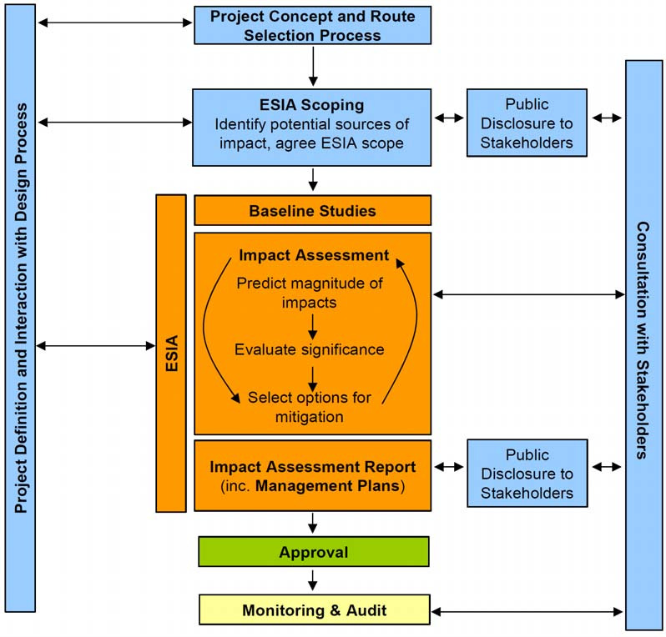
Слика 1.1 Шематски приказ ESIA процеса

1.3 Сврха овог извештаја о утврђивању обухвата пројекта
Овај Извештај о утврђивању обухвата пројекта представља први формални корак евалуације у ESIA процесу за гасовод Трупале–Појате. Примарни резултат поступка биће коначни обухват и садржај пуне ESIA, узимајући у обзир доприносе релевантних заинтересованих страна и посебне захтеве надлежних органа Републике Србије, Светске банке и других актера.
Извештај дефинише обухват, границе и методолошки приступ за пуну ESIA, и нарочито:
- дефинише обухват и границе ESIA, укључујући подручје утицаја (АоИ) за сваку врсту утицаја;
- идентификује кључна еколошка и друштвена питања која захтевају детаљну процену;
- описује методолошки приступ за студије почетног стања и процену утицаја;
- идентификује специјалистичке студије потребне за подршку ESIA;
- документује почетно укључивање заинтересованих страна спроведено током сцопинг фазе;
- даје Пројектни задатак (ToR) за пуну ESIA;
- обезбеђује усклађеност са српским EIA законодавством и ESF Светске банке.

1.4 Структура извештаја
Извештај је структуриран на следећи начин:
- Извршни резиме
- Поглавље 1: Увод
- Поглавље 2: Опис пројекта
- Поглавље 3: Пројектне алтернативе
- Поглавље 4: Институционални и правни оквир
- Поглавље 5: Процес ESIA
- Поглавље 6: Укључивање заинтересованих страна
- Поглавље 7: Пријемна животна и друштвена средина
- Поглавље 8: Идентификација потенцијалних ризика и утицаја
- Поглавље 9: Пројектни задатак за ESIA и планове управљања
- Додаци А) Извештај о обиласку терена (Site Visit Report); Б) Анализа социо-економске осетљивости коридора трасе – Фаза I и Фаза II; (В) Матрица усаглашености (Compliance Matrix); (Г) CERC (Contingent Emergency Response Component – Компонента за реаговање у ванредним ситуацијама); (Д) Образац за достављање коментара (Comments Form).

2. Опис пројекта

2.1 Локација пројекта и траса
Предложени гасовод Фазе 1 протеже се приближно 62 km од подручја компресорске станице Трупале / ГРЧ Ниш (43,369°Н, 21,829°Е) ка северу кроз долину Јужне Мораве до Појата / МС-2 / ППС-Појате (43,747°Н, 21,428°Е). Траса прати постојећи коридор гасовода Југоросгас из периода 1995–2003, уз одступања тамо где то захтевају близина насеља, топографија или еколошка осетљивост.
Гасовод пролази кроз територије Ниша, Алексинца, Ћићевца и подручје Појата. Траса се пружа приближно у правцу југ–север, скрећући ка северозападу пратећи долину Јужне Мораве (види слику 2-1). Коридор је претежно обрађивано пољопривредно земљиште под житарицама. Траса је прелиминарна и подлеже провери и потврди од стране Агенције за просторно планирање у оквиру Просторног плана за магистрални гасовод Орљане–Ниш–Батајница–Хоргош–граница са Мађарском, који обухвата целокупан програмски коридор.
Комплетна техничка документација за целокупну деоницу Ниш (Трупале)–Појате–Велико Орашје дужине 140 km биће припремљена из средстава Фазе 1, при чему ће поддеонице бити идентификоване и означене у складу са MPA структуром. Фаза 2 (Појате–Велико Орашје, 80 km) предмет је засебне процене и буџетског опредељења.
Почетак предложене трасе око Трупала карактеришу благо брдовити делови у дужини од око 5 km пре уласка трасе у широку алувијалну раван Јужне Мораве у дужини већој од 20 km. Траса затим оштро узлази од подручја Прасковча кроз низ изражених висинских прелаза са шумским стаништима, пре постепеног спуштања ка завршној тачки у Појатама (види слику 2-2)
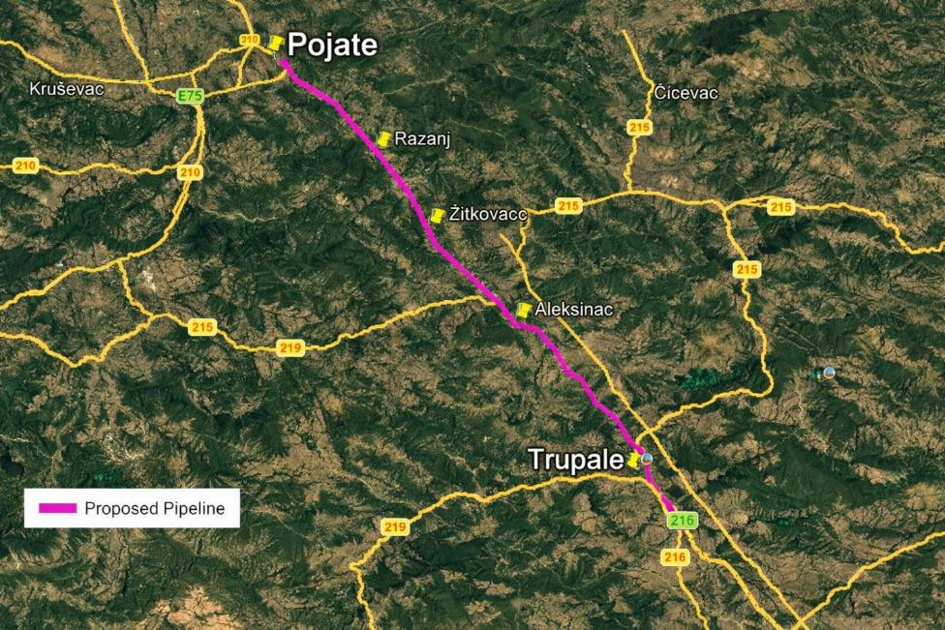
Слика 2.1 Локација пројекта
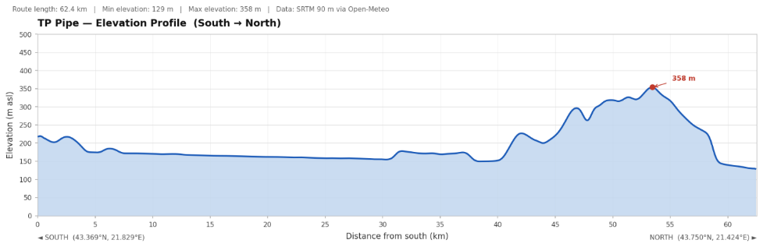
Слика 2.2 Топографија трасе, правац југ–север

2.2 Компоненте пројекта

2.2.1 Опште информације
У тренутку припреме овог извештаја траса гасовода налази се у прелиминарној фази пројектовања. Пречник гасовода (DN) још није утврђен, али се очекује максимални пречник од 900 mm, уз различите дебљине зида цеви условљене притисцима, топографијом и безбедносним протоколима дуж трасе, при радном притиску од 75 bar. С обзиром на очекивани максимални пречник од 900 mm, грађевински коридор права пролаза може се очекивати у типичној максималној ширини од 30 m. Овај извештај стога користи претпоставке: пречник 900 mm, притисак 75 bar и грађевински ROW од 30 m.
Примарни приступ трасирању био је праћење постојећег гасовода, уз више одступања ради прилагођавања постојећим објектима, новим развојним подручјима и стрмом терену у околини Ражња.
Гасовод ће бити израђен од заварених челичних цеви чија појединачна дужина може бити у распону од 6 m до 18 m. Челичне цеви биће обложене изнутра и споља. Унутрашња облога биће епоксидна смола која смањује трење и олакшава пролазак пиг уређаја, док ће спољашња облога типично бити трослојни полиетилен ради заштите од корозије. Поједини делови цеви, на пример у влажном терену, могу бити додатно оптерећени армираним бетоном ради заштите од спољних оштећења. Целокупан гасовод биће заштићен од корозије системом катодне заштите.
Гасовод ће целом дужином бити укопан. Из безбедносних разлога и ради минимизирања утицаја на постојеће начине коришћења земљишта, посебно пољопривреду, укопани гасовод имаће минимални покривач тла од 1 m. Већа дубина биће потребна на местима укрштања са постојећом инфраструктуром, као што су путеви и канали за наводњавање, а изнад цеви могу бити постављене бетонске плоче ради додатне заштите.
Гасовод ће типично бити пројектован за технички век од 50 година. Пројектовање треба да обезбеди да систем за транспорт гаса испуњава све безбедносне захтеве српских и релевантних европских кодекса и стандарда.
Пројекат обухвата следеће главне компоненте:
- Главни укопани гасовод: 62 km високопритисног гасовода за транспорт природног гаса, DN 900, 75 bar, уграђен у оквиру грађевинског коридора права пролаза ширине 30 m.
- Блок вентил станица јужно од Ражња: аутоматски изолациони вентил за управљање интегритетом и хитну изолацију, укључујући станице за лансирање и пријем пиг уређаја, SCADA и интеграцију оптичког кабла, системе мерења, регулације и безбедности.
- Пројектовање компатибилно са водоником.
- Прелази преко река и водотокова: За главна укрштања са реком Јужном Моравом предвиђена је примена хоризонталног усмереног бушења (HDD – Horizontal Directional Drilling), док је за остале водотокове планирана изградња методом отвореног ископа. Треба напоменути да ће тачан начин полагања гасовода на сваком појединачном прелазу преко водотока бити дефинисан у фази израде главног пројекта (детаљног пројектовања), при чему ће се, између осталог (inter alia), користити подаци добијени геотехничким истраживањима која ће бити спроведена у оквиру те фазе пројектовања.

2.2.2 Привремени радови током изградње
Гасовод ће бити монтиран на конвенционалан начин, грађевинским фронтом који се помера дуж коридора. Најпре се плодни слој земљишта скида и одлаже одвојено у хумке, затим се по потреби поравнава подземни слој и ископа се ров.
Појединачни спојеви цеви затим се полажу дуж ROW, поравнавају и заварују у цевне секције које се потом спуштају у ров у дужинама које су изводљиве. Подземни слој се враћа у ров, након чега се враћа плодни слој и терен се обнавља док се грађевински фронт помера напред.
На равном меком терену просечни напредак изградње могао би износити до 600 m дневно; у брдским или планинским регионима од 300 до 450 m дневно, док у захтевним деловима као што су стрме падине и стена може бити и око 50 m дневно, иако су такви делови у великој мери избегнути.
За комуникацију и размену података током експлоатације, оптички кабл биће положен уз гасовод у истом рову. Специјализоване технике користиће се за прелазе преко путева и железнице. Прелази главних путева, аутопутева, железнице и већих канала могу захтевати методе без ископа, као што су утискивање цеви, бушење под притиском или хоризонтално бушење. Без обзира на то да ли се користи отворени ископ или метода без ископа, гасовод треба да буде уграђен најмање 2–3 m испод постојеће инфраструктуре која се прелази, понекад уз додатну бетонску заштитну плочу изнад цеви.
Стандардна изградња копненог гасовода обухвата следеће главне елементе:
- Грађевински коридор права пролаза (ROW): појас ширине 30 m за инсталацију гасовода. Плодни слој земљишта, типично дебљине 0,3–0,5 m, скида се приближно у ширини од 22–24 m и привремено складишти на једној страни радног појаса.
- Неплодни подземни слој из ископа рова типично се складишти на супротној страни радног ROW или на истој страни уз размак ради спречавања мешања. Плодни слој мора се вратити преко неплодног слоја како би се обезбедио адекватан раст усева или природне вегетације.
- Ширина радног ROW мора обезбедити простор за израду гасовода, укључујући низање цеви, заваривање, заштитно премазивање, испитивање квалитета и спуштање у ров, као и безбедно кретање возила.
- У подручјима са ограничењима, укључујући еколошка или земљишна ограничења, радни ROW може бити смањен.
- Привремени платои за складиштење цеви и опреме.
- Приступни путеви за градилиште, укључујући нове и унапређене постојеће путеве.
- Грађевински кампови или простори за радну снагу, опрему и складиштење.
- Извори воде за хидротестирање и места испуста.
- Позајмишта материјала, уколико су потребна за изградњу приступних путева.

2.3 Методологија изградње
- Главни ископ рова механичком опремом, уз одвојено скидање и складиштење плодног и подземног слоја.
- Низање, савијање, заваривање и недеструктивно испитивање цеви дуж ROW.
- HDD на главним прелазима преко водотокова, посебно Јужне Мораве два пута; могућа примена отвореног ископа на Топоничкој, Велепољској и другим мањим водотоковима, што ће бити потврђено током детаљног пројектовања.
- Отворени ископ за мање водотокове, уз одговарајуће мере преусмеравања тока и контроле ерозије.
- Затрпавање, збијање и потпуна обнова пољопривредног и непољопривредног земљишта у стање пре изградње.
- Хидростатичко испитивање пре пуштања у рад.
- Обнова приступних путева и привремених платоа.
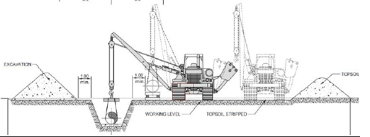
Слика 2.3 Типичан попречни пресек ROW
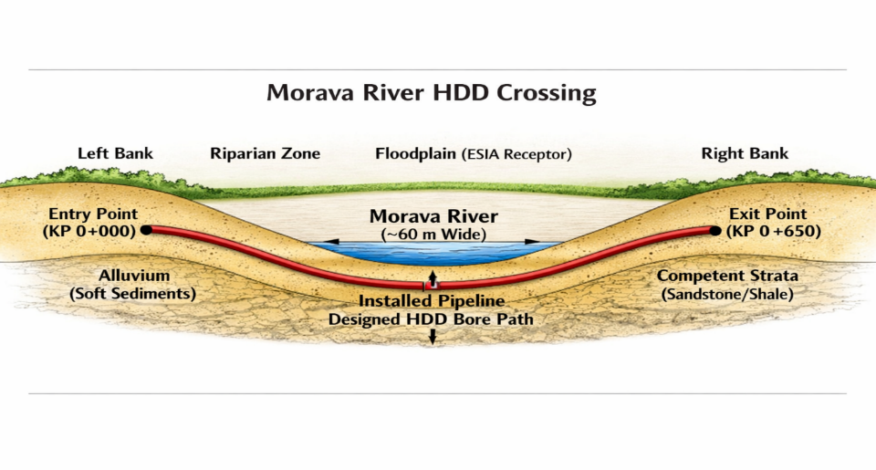
Слика 2.4 Индикативни пресек HDD прелаза
Слика 2.4 приказује индикативни попречни профил два HDD прелаза преко реке Мораве. Решење је тренутно у фази концепта и биће развијено након детаљног инжењерског пројектовања, уз ослањање на геотехничка истраживања услова тла. Ако се покаже да алувијални материјал није погодан за подршку глави за бушење, могућа алтернатива је микротунелирање, код кога се вертикална окна граде са обе стране реке, а тунелска машина користи за инсталацију цеви. Са еколошког становишта, HDD је повољан јер корито реке и околна рипаријска станишта остају неизмењени.

2.4 Активности пре пуштања у рад
Након што је гасовод уграђен и ров затрпан, потребно је спровести низ активности како би се потврдило да гасовод испуњава услове за рад. Примарни циљ ових активности јесте да се потврди да је цевовод положен без значајних недостатака и да је у стању погодном за пуњење и стављање под притисак гасом.
Пре пуштања у рад гасовод ће бити предмет низа операција унутрашње инспекције и чишћења помоћу пиг уређаја – цилиндричних или сферних уређаја које кроз цевовод покреће притисак флуида или гаса. Станице за лансирање и пријем пиг уређаја биће уграђене на крајевима гасовода и на међублок вентил станицама ради омогућавања њиховог увођења и прихвата.
Прва операција обично је пролазак калибрационог пиг уређаја, опремљеног калибрационом плочом, металним диском израђеним на дефинисани проценат номиналног унутрашњег пречника, типично 95%, како би се потврдило да дуж целокупног гасовода не постоје геометријске деформације, удубљења, извијања или овалност. Свака деформација која би спречила пролазак плоче зауставиће или оштетити пиг уређај, чиме се идентификује локација недостатка који захтева ископ и поправку пре прихватања гасовода.
Након успешног калибрисања, спроводе се пролази пиг уређаја за чишћење ради уклањања оксида, отпада, заваривачке троске и грађевинских остатака из унутрашњости цеви. Чишћење је важно за заштиту опреме низводно, посебно компресора и мерних инструмената, као и за спречавање контаминације гасног тока.
Након хидростатичког испитивања и одводњавања, калипер пиг, односно геометријски пиг уређај, може се користити као завршна провера пре пуштања у рад, са механичким краковима или електронским сензорима који бележе унутрашњи профил гасовода и успостављају почетну референтну основу за будуће управљање интегритетом.
Вода потребна за хидротестирање биће свежа и чиста вода која ће се захватати из извора дуж трасе, највероватније из река, и испуштати назад у одговарајуће водне реципијенте. Детаљан концепт и процена активности хидротестирања и водних ресурса који ће се користити биће дефинисани у ESIA на основу детаљних студија. Максимална дужина једне испитне секције типично је ограничена на 10 km хоризонталне дужине. Дужина вертикалних секција зависиће од коначног пројектовања цеви. Посебне секције, као што су главни речни прелази, често се испитују одвојено.

2.5 Повезани објекти
Гасовод ће укључивати ограничену надземну инфраструктуру (AGI), као што је контролни вентил јужно од Ражња. AGI обично заузима малу површину у ограђеном комплексу и део је пројекта Трупале–Појате.
Према ESF Светске банке (ESS1), „повезани објекти“ означавају објекте или активности који нису финансирани у оквиру пројекта и који су, према процени Банке: (и) директно и значајно повезани са пројектом; (ии) спроводе се или је планирано да се спроводе истовремено са пројектом; и (иии) неопходни су да би пројекат био одржив и не би били изграђени, проширени или спроведени да пројекат не постоји.
С обзиром на то да је пројекат Трупале–Појате компонента ширег скупа гасне инфраструктуре, две компресорске станице, у близини Ниша и Батајнице, и потенцијално други објекти, планирају се за нови инфраструктурни коридор. Те компресорске станице капацитета 20–25 MW дају гасоводу пуни транспортни капацитет. Оне се не финансирају у оквиру Фазе 1 и постају одрживе и потребне тек када гасовод Фазе 1 постоји. Слично томе, планирана је и додатна наредна гасна инфраструктура која чини остатак интегрисаног система.
Међутим, ниједна од наредних инфраструктурних компоненти није планирана за изградњу истовремено са гасоводом Фазе 1 Трупале–Појате, па стога не испуњава троделни критеријум из ESS1. Закључује се да за Фазу 1 не постоје повезани објекти у смислу ESS1.

2.6 Запошљавање
Детаљан број радника биће потврђен како пројектовање буде напредовало. Очекује се грађевинска радна снага од више од стотину радника, укључујући локалну радну снагу из Србије и потенцијално међународне специјализоване извођаче за HDD и евентуално аутоматско заваривање гасовода. Могуће је да сви или већина радника из Србије буде смештена локално у оквиру постојећег стамбеног система, али је могуће и смештање у кампу; ово ће бити утврђено током ESIA. У оквиру ESIA потребан је План управљања радном снагом (LMP) према ESS2.

2.7 Динамика изградње
Динамика изградње још није пројектована, али би типично могла трајати до две године. Распоред ће узети у обзир сезонска ограничења, као што су радови у плавној равни, узимајући у обзир насип за одбрану од поплава који је изграђен паралелно са реком дуж већег дела њене дужине, иако поплаве и даље остају могућност и познате су у локалитетима током пролећне сезоне.

3. Алтернативе пројекта
3.1 Образложење потребе за Пројектом
Потреба за изградњом гасовода Трупале–Појате проистиче из постојања уског грла у систему транспорта природног гаса у Републици Србији. Стратегија развоја енергетског сектора (ESDS) идентификује четири инфраструктурна ограничења која отежавају транспорт гаса ка унутрашњости земље; гасовод Трупале–Појате непосредно решава прво инфраструктурно ограничење, односно ограничени капацитет централног транспортног коридора који онемогућава коришћење количина гаса које пристижу преко интерконектора Србија–Бугарска (IBS).
Без изградње овог гасовода Србија неће моћи ефикасно да транспортује гас са интерконектора Србија–Бугарска ка централним и западним деловима земље, без обзира на уговорене количине или изворе снабдевања. Забрана увоза природног гаса руског порекла у Европску унију, чија је примена предвиђена од 2027. године, чини развој унутрашњих транспортних капацитета питањем од стратешког значаја. Србија мора бити у могућности да транспортује гас из Азербејџана и других алтернативних извора ка унутрашњости земље пре престанка испорука руског гаса.
Три планирана међународна интерконектора (Северна Македонија–Србија, Румунија–Србија и Хрватска–Србија) такође ће, након пуштања у рад, захтевати ове унутрашње транспортне капацитете. Из тог разлога, гасовод Трупале–Појате не представља опционо инфраструктурно решење, већ предуслов за јачање енергетске безбедности Србије и њен прелазак на диверсификовано снабдевање природним гасом.

3.2 Избор трасе
3.2.1 Избор коридора
Коридор Трупале–Појате–Велико Орашје идентификован је као приоритетна траса јер у највећој мери прати постојећи коридор гасовода изграђеног у периоду 1995–2003. године од стране „Југоросгаса“, чиме се користи већ успостављено право службености и избегава потреба за формирањем потпуно новог инфраструктурног коридора кроз до сада ненарушено земљиште.Праћење постојећег коридора значајно смањује сложеност прибављања земљишта, фрагментацију станишта и ризике по културно наслеђе у поређењу са изградњом нове трасе на „greenfield“ локацијама.
Просторни план подручја посебне намене за магистрални гасовод Орљане–Ниш–Батајница–Хоргош–граница са Мађарском, који је тренутно у изради код надлежне агенције за просторно планирање и чије се усвајање очекује у року до годину дана, формално ће утврдити и потврдити предметни коридор. Израда ЕСИА студије спроводи се паралелно како би се потврдило да је траса прихватљива са становишта еколошких и социјалних захтева Светске банке пре почетка изградње.
Као што је претходно наведено, прелиминарна траса гасовода Трупале–Појате прати постојећи правац гасовода у највећој могућој мери и одступа само на ограниченом броју локација, где су у овој раној фази пројектовања идентификована очигледна ограничења, као што су новоизграђени стамбени објекти или потреба да се избегну потенцијално неповољни утицаји на екосистеме и пејзажне вредности.
Имајући у виду да је пројекат још увек у прелиминарној фази пројектовања, до сада није спроведена вишекритеријумска анализа варијанти трасе. Та анализа биће спроведена у оквиру детаљног пројектовања и паралелно са израдом ЕСИА студије.
3.2.2 Одступања трасе
Тренутно предложена траса, коју је развио „Србијагас“, има прелиминарни карактер и биће коригована где је то потребно на основу налаза ЕСИА студије и резултата детаљнијег инжењерског пројектовања, које ће обухватити и анализу изводљивости изградње.
Одређена одступања од постојећег коридора већ су идентификована на више локација на којима траса пролази у близини објеката, домаћинстава или других осетљивих рецептора. Мапирање ограничења у оквиру ЕСИА студије потврдиће да ли су потребна додатна одступања и документоваће оправданост сваког одступања или прихватљивост задржавања близине осетљивих локација.
Током фазе одређивања обима студије (Scoping), разматран је већи број локација од интереса, које су додатно процењиване током обиласка терена крајем јуна и почетком јула. Општи закључак ових активности јесте да је „Србијагас“ изабрао трасу на начин који у великој мери избегава или своди на минимум потенцијалне негативне утицаје на станишта, објекте и инфраструктуру.
Овакав приступ је у складу са хијерархијом ублажавања утицаја: Избегавање (Avoid), Смањење (Minimise), Обнова (Restore), Компензација (Compensate).

3.3 Алтернатива „без реализације пројекта“
Алтернатива која подразумева нереализацију Пројекта значила би да Србија не развије додатне капацитете за транспорт природног гаса дуж централног транспортног коридора.
Последице такве одлуке укључивале би: наставак немогућности транспорта гаса са интерконектора Србија–Бугарска ка централној и западној Србији у потребним количинама; наставак високе зависности од природног гаса руског порекла, посебно имајући у виду забрану увоза коју Европска унија планира да примени од 2027. године; немогућност потпуног коришћења предности које за енергетску безбедност доноси интерконектор Србија–Бугарска и планирана инвестиција компаније SOCAR у гасно-парну електрану са комбинованим циклусом (CCGT); немогућност пријема природног гаса преко планираних интерконектора са Северном Македонијом, Румунијом и Хрватском након њиховог пуштања у рад.
Алтернатива „без реализације пројекта“ не представља одрживо решење имајући у виду обавезе Републике Србије у погледу енергетске безбедности и преузете обавезе у процесу приступања Европској унији. Стога је оцењена као најмање пожељна варијанта.

4. Институционални и правни оквир

4.1 Политички, институционални и правни оквир Републике Србије
Систем управљања животном средином у Републици Србији је развијен и у великој мери усклађен са директивама Европске уније. Следећи прописи су непосредно релевантни за ESIA.
Пропис | Референца | Релевантност за овај пројекат
Закон о процени утицаја на животну средину | „Сл. гласник RS“, бр. 94/2024 | Обавезна процена утицаја на животну средину за гасоводе који прелазе примењиви регулаторни праг; национални захтеви за скрининг, утврђивање обухвата, студију процене и консултације. Шира ESIA је потребна према ESF Светске банке.
Закон о заштити животне средине | „Сл. гласник RS“, бр. 135/04, 36/09, 72/09, 43/11, 14/16, 76/18, 95/18 и 94/2024 | Општи оквир; одрживи развој, начело предострожности и учешће јавности.
Закон о стратешкој процени утицаја на животну средину | „Сл. гласник RS“, бр. 94/2024 | Поступак и садржина стратешке процене за планове и програме. Релевантан за Просторни план и његову стратешку процену, укључујући процену ефеката планираног коридора гасне инфраструктуре, разматрање алтернатива, консултације и интеграцију налаза SEA у плански процес.
Закон о заштити природе | „Сл. гласник RS“, бр. 36/2009, 88/2010, 91/2010, 14/2016, 95/2018 и 71/2021 | Заштићена подручја, еколошке мреже и врсте; гасовод пролази кроз подручја осетљива са становишта биодиверзитета.
Закон о водама | „Сл. гласник RS“, бр. 30/2010, 93/2012, 101/2016 и 95/2018 | Прелази преко водотокова, заштита од поплава и управљање водом за хидротестирање; слив Мораве.
Закон о управљању отпадом | „Сл. гласник RS“, бр. 36/09, 88/10, 14/16, 95/18 и 35/23 | Принципи управљања отпадом, класификација, складиштење, транспорт, третман и одлагање отпада, укључујући опасан отпад.
Закон о енергетици | „Сл. гласник RS“, бр. 145/14, 95/18, 40/21, 35/2023, 62/2023, 94/2024 и 109/2025 | Оквир енергетског сектора, енергетска политика, гасне делатности, обавезе оператора, дозволе, безбедност гасовода и власничко/раздвајање делатности; применљиво на развој Просторног плана и дозволе за гасовод.
Закон о гасу | „Сл. гласник RS“, бр. 109/2025 | Уређује услове за поуздано, безбедно и квалитетно снабдевање природним гасом, гасне делатности, организацију тржишта, права и обавезе учесника на тржишту, заштиту купаца, пројектовање, изградњу, одржавање и коришћење гасовода и гасних инсталација, опрему под притиском и надзор.
Закон о планирању и изградњи | „Сл. гласник RS“, бр. 72/09, 81/09, 64/10, 24/11, 121/12, 42/13, 50/13, 98/13, 132/14, 145/14, 83/18, 31/19, 37/19, 9/20, 52/21, 62/23 и 91/25 | Одобрења повезана са EIA релевантна су за издавање дозвола, док је шира ESIA потребна према ESF Светске банке; Одлука о изради Просторног плана објављена је у „Сл. гласнику RS“, бр. 4/2024.
Закон о културном наслеђу | „Сл. гласник RS“, бр. 129/21 | Општи оквир за заштиту, очување и управљање културним наслеђем. Релевантан за почетно стање културног наслеђа, консултације са надлежним институцијама и локалним заједницама и процену утицаја на културно наслеђе и локално значајне културне/просторне целине.
Закон о културним добрима | „Сл. гласник RS“, бр. 71/94, 52/11, 99/11, 6/20, 35/21, 129/21 и 76/23 | Заштита културних добара, археолошких локалитета, културних споменика, заштићене околине, случајних налаза и услова надлежних институција заштите.
Закон о безбедности и здрављу на раду | „Сл. гласник RS“, бр. 35/23 | Оквир безбедности и здравља на раду, обавезе послодаваца и извођача, процена ризика, превентивне мере, обука, информисање и консултовање запослених, спречавање и пријављивање незгода.
Закон о експропријацији | „Сл. гласник RS“, бр. 53/1995, „Сл. лист SRJ“, бр. 16/2001, „Сл. гласник RS“, бр. 20/2009, 55/2013 и 106/2016 | Прибављање земљишта и накнада; примењују се три механизма: потпуна експропријација, непотпуна експропријација (ROW) и упис службености/терета.
Закон о слободном приступу информацијама од јавног значаја | „Сл. гласник RS“, бр. 120/2004, 54/2007, 104/2009, 36/2010 и 105/2021 | Уређује право приступа информацијама од јавног значаја код органа јавне власти. Релевантан за транспарентност, објављивање информација о пројекту, приступ еколошким и друштвеним информацијама, укључивање заинтересованих страна и ESS10.
Закон о јавном информисању и медијима | „Сл. гласник RS“, бр. 92/23 | Релевантан за јавна обавештења, комуникацију са заинтересованим странама, објављивање информација о пројекту и ширење позива за консултације.
Закон о социјалној заштити | „Сл. гласник RS“, бр. 24/2011 и 117/2022 – одлука УС | Релевантан када утицаји пројекта могу погодити рањива домаћинства, средства за живот, приступ социјалним услугама или лица којима је потребна циљна подршка током консултација, прибављања земљишта или обнове средстава за живот.
Закон о заштити права и слобода националних мањина | „Сл. лист SRJ“, бр. 11/2002 и 57/2002; „Сл. лист СЦГ“, бр. 1/2003; „Сл. гласник RS“, бр. 72/2009, 97/2013 и 47/2018 | Релевантан ако коридор пролази кроз или утиче на подручја у којима живе припадници националних мањина, укључујући културно примерено укључивање заинтересованих страна и приступ информацијама.
Правилник о условима за гасоводе преко 16 bar | „Сл. гласник RS“, бр. 37/2013, 87/2015 и 49/2025 | Технички услови за изградњу и експлоатацију гасовода; примењује се на пројектовање и издавање дозвола.
Одлука о изради стратешке процене утицаја за Просторни план посебне намене двосмерног магистралног гасовода Ниш–Батајница–Хоргош–граница са Мађарском | „Сл. гласник RS“, бр. 4/2024 | Покреће израду Просторног плана за шири коридор гасовода; релевантно за разматрање трасе, плански основ и касније дозволне кораке.

4.2 Надлежни органи
Током ESIA потребно је размотрити консултације са низом надлежних органа и институција:
- Министарство заштите животне средине: надлежни орган за национални EIA поступак, еколошке дозволе и услове заштите животне средине.
- Агенција за заштиту животне средине: подаци о мониторингу животне средине и подаци о почетном стању.
- Завод за заштиту природе Србије: подаци о биодиверзитету, услови за радове у близини заштићених подручја и геобаза Емералд мреже.
- Републички завод за заштиту споменика културе: археолошки и услови заштите културног наслеђа, процедуре за случајне налазе.
- Републички геодетски завод, ЈП Путеви Србије, Инфраструктура железнице Србије и Србијашуме: катастар, путни и железнички прелази, шумско земљиште и услови управљања.
- Републичка дирекција за воде: дозволе и услови за прелазе преко водотокова.
- Агенција за просторно планирање и урбанизам: потврда коридора гасовода у оквиру Просторног плана.
- Министарство рударства и енергетике: носилац пројекта и домаћин PIU.
- Локалне самоуправе / општине и градови: Ниш, Алексинац, Ражањ и Ћићевац – јавне консултације, локалне дозволе, евиденције земљишта, првостепени поступци експропријације и координација са MRE/PIU и корисником експропријације.
- Републички геодетски завод (РГЗ): катастарски подаци, подаци о власништву над земљиштем и катастарским парцелама, упис права службености, просторни подаци релевантни за прибављање земљишта и спровођење експропријације.
- Јавно предузеће „Путеви Србије“: услови, сагласности и координација у вези са укрштањем трасе са државним путевима и извођењем радова који утичу на јавну путну инфраструктуру.
- „Инфраструктура железнице Србије“ а.д.: услови, сагласности и координација за укрштања са железничком инфраструктуром, где је то применљиво.
- ЈП „Србијашуме“: подаци о шумском земљишту и газдовању шумама, услови за извођење радова који могу утицати на шуме у државном власништву или под државним управљањем, уклањање и обнављање шумске вегетације, као и приступ шумским ресурсима.
- Министарство финансија / Пореска управа: улазни подаци за процену законске накнаде и питања жалби у поступцима експропријације.
- Министарство унутрашњих послова – Сектор за ванредне ситуације: приправност и реаговање у ванредним ситуацијама, безбедност заједнице, ризици од великих удеса и локални аранжмани за хитно реаговање.

4.3 Међународне конвенције
Постоји више међународних конвенција у односу на које је потребно извршити скрининг током ESIA:
- Еспоо конвенција: обавезе прекограничне процене утицаја.
- Архуска конвенција: приступ информацијама и учешће јавности.
- Бернска конвенција: очување европске дивље флоре и фауне и природних станишта.
- Рамсарска конвенција: мочварна подручја од међународног значаја.
- Конвенција о биолошкој разноврсности (ЦБД).
- Оквирна конвенција Уједињених нација о промени климе (УНФЦЦЦ).
- Оперативна политика Светске банке 7.50 (OP 7.50): Међународни водни путеви – систем Јужне Мораве / Велике Мораве захтева скрининг применљивости.

4.4 Оквир Светске банке за управљање животном средином и друштвеним питањима (ESF)
Пројекат мора бити усклађен са ESF Светске банке из 2018. године. Следећи еколошки и друштвени стандарди су применљиви:
ESS | Кључни захтеви за овај пројекат
ESS1 | Пуна ESIA; хијерархија ублажавања; дефинисање подручја утицаја; процена кумулативних утицаја; ESMP; ESCP.
ESS2 | Процедуре управљања радном снагом (LMP); план безбедности и здравља на раду; Кодекс понашања; механизам за притужбе радника; ESS2 се примењује на све категорије радника.
ESS3 | Ефикасно коришћење ресурса; спречавање загађења; управљање отпадом; управљање исплаком за бушење; управљање водом за хидротестирање; процена емисија GHG.
ESS4 | План здравља и безбедности заједнице; управљање саобраћајем; приправност за ванредне ситуације; безбедност ровова; зоне искључења јавности.
ESS5 | Прибављање земљишта и обнова средстава за живот; економско расељавање је примарни друштвени ризик; RPF на програмском нивоу; RAP за Фазу 1; дуе дилигенце наслеђеног коридора из периода 1995–2003, уколико је изводљиво.
ESS6 | Процена биодиверзитета; скрининг критичних станишта; приступ без нето губитка; сезонски прозори за истраживања; План управљања биодиверзитетом.
ESS7 | Није применљиво у Србији.
ESS8 | План управљања културним наслеђем или Процедура за случајне налазе; теренски преглед пре изградње; управљање приступом током радова.
ESS9 | Није применљиво – нема финансијског посредника.
ESS10 | План укључивања заинтересованих страна; правовремено и доступно објављивање информација; смислене консултације; GRM осетљив на SEA/SH; рано укључивање пољопривредника и корисника земљишта; вишејезични и локално примерени канали објављивања.

4.5 Веза са Просторним планом
Просторни план подручја посебне намене двосмерног магистралног гасовода Ниш–Батајница–Хоргош–граница са Мађарском, са елементима детаљне регулације, израђује се на основу Одлуке о изради Просторног плана објављене у „Службеном гласнику RS“, бр. 4/2024. Стратешка процена утицаја на животну средину израђује се упоредо са Просторним планом, у складу са Законом о стратешкој процени утицаја на животну средину и посебном одлуком о SEA.
Овај Просторни план је значајан за ESIA процес јер:
- формално успоставља коридор гасовода и омогућава непосредно издавање локацијских услова и грађевинских дозвола без додатних планских докумената;
- представља правни основ за утврђивање јавног интереса, формирање грађевинских парцела јавне намене и успостављање права службености за гасовод;
- обухвата шире административно подручје укључујући градове Београд, Ниш и Нови Сад и низ општина дуж програмског коридора;
- одобрење Просторног плана очекује се у периоду до једне године од одлуке о наставку, па ESIA мора бити припремљена паралелно како би еколошки и друштвени захтеви информисали Просторни план, а не само реаговали на већ усвојена решења.
Просторни план ће обухватити и планирани оптички кабл који се полаже уз гасовод и његово повезивање на постојећу оптичку мрежу. Две компресорске станице капацитета приближно 20–25 MW планиране су у близини Ниша и Батајнице, које ће гасоводу DN 900 обезбедити капацитет испоруке од око 10 bcm/годишње у оба правца. Ови објекти се не финансирају у оквиру Фазе 1 и за потребе ESS1 тренутно се не третирају као повезани објекти за Фазу 1, осим ако накнадно не буде потврђено да испуњавају релевантне ESF критеријуме.
Кључни прописи за припрему Просторног плана укључују Закон о планирању и изградњи, Закон о енергетици, Закон о гасу, Закон о заштити животне средине, Закон о стратешкој процени утицаја на животну средину, Правилник о условима за несметан и безбедан транспорт природног гаса гасоводима притиска већег од 16 bar и правилник о садржини и поступку израде планских докумената.

Анализа разлика: српско законодавство у односу на ESF Светске банке
Када српско законодавство није једнако прецизно као ESF захтеви, ESIA ће применити виши стандард, у складу са политиком Светске банке. Кључне разлике су приказане у наставку.
Тема | Положај према српском праву | ESF захтев / разлика коју треба премостити
Друштвена процена | Није обавезна према EIA закону; не постоји формални захтев за друштвену процену. | Према ESS1 потребна је пуна друштвена процена, укључујући демографију, средства за живот, рањиве групе, културна добра, здравље и безбедност заједнице и могућности локалног запошљавања.
Ефикасно коришћење ресурса и спречавање загађења | Српско законодавство не захтева пројектну процену ефикасности ресурса нити квантификовање GHG емисија кроз изградњу, експлоатацију и затварање. | ESS3 захтева план ефикасног коришћења ресурса и управљања GHG, квантификацију потрошње енергије, горива и воде, идентификовање мера ефикасности и мониторинг/извештавање Светској банци.
Механизми прибављања земљишта | Постоје три механизма: пуна експропријација, непотпуна експропријација и успостављање службености/терета. | ESS5 се примењује без обзира на механизам; сва погођена лица, укључујући неформалне кориснике, морају бити обухваћена, уз накнаду по заменској вредности и обнову средстава за живот.
Неформални корисници земљишта | Српско право препознаје формалне власнике и регистроване кориснике; неформални и сезонски корисници нису заштићени. | ESS5 захтева идентификовање, укључивање у попис и пружање помоћи неформалним корисницима; датум пресека права мора бити утврђен и саопштен.
Заменска вредност | Валуација према српској методологији тржишне вредности по катастарској категорији можда није једнака пуној заменској вредности. | ESS5 захтева пуну заменску вредност без одбитака за амортизацију или трансакционе трошкове; RPF треба да дефинише допунски механизам накнаде.
Економско расељавање | Није препознато у српском праву; губитак прихода због службености се не компензује изван тржишне вредности ограничења. | ESS5 захтева обнову средстава за живот за економски расељена лица и када нема физичког пресељења, укључујући губитке усева и прихода.
Време исплате накнаде | Српско право у појединим случајевима дозвољава утврђивање накнаде након почетка радова. | ESS5 захтева да накнада буде у целости исплаћена пре настанка утицаја; RAP треба да укључи услов пре почетка радова.
Биодиверзитет | Национални поступци се фокусирају на формално заштићена подручја и заштићене врсте. | ESS6 захтева скрининг критичних станишта, примену хијерархије ублажавања, мапирање станишта, циљна истраживања врста и BMP са мерљивим циљевима без нето губитка/нето добитка када је применљиво.
Наслеђени дуе дилигенце | Не постоји захтев провере историјских пракси прибављања земљишта за постојећи коридор. | Треба идентификовати и, где је релевантно, решити нерешена питања накнаде, уписа службености или неформалних аранжмана из коридора 1995–2003.
Укључивање заинтересованих страна | Захтева се објављивање и јавно обавештење; нема захтева за двосмерне смислене консултације и систематске повратне спреге. | ESS10 захтева смислене двосмерне консултације у доступним форматима, SEP са руралним/пољопривредним оутреацх активностима, више канала и GRM осетљив на SEA/SH.
Механизам за притужбе | Није потребан формални GRM према српском EIA или експропријационом праву. | Потребни су механизми окренути заједници и радницима; GRM мора бити оперативан пре изградње и имати поверљиве SEA/SH канале.
SEA/SH ризик | Српско законодавство забрањује узнемиравање, дискриминацију и сексуално насиље, али не тражи пројектно-специфичне SEA/SH процене, акционе планове и мониторинг за инфраструктурне пројекте. | ESF захтева SEA/SH процену ризика, Кодекс понашања за раднике и GRM са поверљивим каналима доступним женама и девојчицама.
Културно наслеђе | Процедура за случајне налазе и археолошка истраживања могу бити тражени, али проактивна процена није систематски захтевана. | ESS8 захтева проактивну процену културног наслеђа, теренски преглед са надлежним институтом, консултације са заједницама и CHMP или CFP.
Здравље и безбедност заједнице и приправност за ванредне ситуације | Постоји општи оквир за ванредне ситуације и техничка правила за гасоводе, али национални EIA не захтева систематску процену свих ризика за заједницу. | ESS4 захтева процену и управљање ризицима по здравље и безбедност заједнице током изградње и рада, укључујући саобраћај, ровове, кварове, HDD фрац-оут, изливања, безбедност гасовода, штету од трећих лица, комуникацију и координацију са локалним службама.

5. Процес ESIA

5.1 Скрининг процена
Према Закону о процени утицаја на животну средину Републике Србије и Правилнику о пројектима за које је процена утицаја обавезна, пуна ESIA је потребна за високопритисне гасоводе дуже од 15 km. Предложени гасовод Трупале–Појате дужине 62 km јасно испуњава овај праг. Према ESF Светске банке, пројекат је класификован као пројекат значајног ризика на нивоу Фазе 1 и високог ризика на програмском нивоу, што захтева пуну ESIA у складу са ESS1. Исход скрининга је стога недвосмислен: пуна ESIA је обавезна према националним и међународним захтевима.

5.2 Утврђивање обухвата пројекта
Овај Извештај представља методологију и резултат поступка утврђивања обухвата пројекта. Поступак је информисан прегледом доступне пројектне документације, укључујући ESRS из маја 2026, презентацију са радионице за припрему пројекта, податке о траси гасовода, кабинетски преглед српског законодавства из области животне средине, прикупљање података о биодиверзитету и културном наслеђу, консултације са релевантним организацијама и стручњацима, посете терену крајем јуна и почетком јула 2026. године, као и разговоре са тимом Светске банке, Србијагасом, Гас Инфраструктуром и MRE.

5.3 Прикупљање података о почетном стању
Свеобухватно прикупљање података о почетном стању биће спроведено по одобрењу овог Извештаја и повезаних пројектних задатака. Сезонска ограничења су од кључне важности: истраживања биодиверзитета, посебно птица гнездарица, флоре, активности слепих мишева и херпетофауне, морају бити спроведена у специфичним сезонским прозорима. Динамика ESIA мора бити планирана у складу са тим прозорима.

5.4 Укључивање заинтересованих страна
Укључивање заинтересованих страна обрађено је посебно у Поглављу 6 и наставиће се током целог ESIA процеса. План укључивања заинтересованих страна (SEP) потребан је на програмском нивоу до фазе процене пројекта и припремљен је упоредо са овим Извештајем. SEP ће се ажурирати током ESIA како би информисао укључивање заинтересованих страна у фазама изградње и експлоатације, и одражаваће стварни процес ангажовања у оквиру ESIA.

5.5 Интеракција са пројектовањем и доношењем одлука
Процес ESIA је по својој природи итеративан, тако да се потенцијални негативни утицаји могу унети у процес пројектовања, а пројектно решење их може узети у обзир где год је то изводљиво. Исход квалитетне ESIA треба да буде пројектно решење које најмање штети, оптимизује процес планирања расељавања и поштује хијерархију ублажавања: избегавање, минимизирање, обнова и компензација.

5.6 Процена утицаја и ублажавање
ESIA ће применити транспарентну методологију значајности засновану на обиму утицаја и осетљивости рецептора. Хијерархија ублажавања – избегавање, минимизирање, обнова и компензација – примењиваће се током целог процеса. Процениће се и кумулативни утицаји, укључујући интеракције са постојећим коридором гасовода, другом планираном инфраструктуром и будућим MPA фазама.

6. Укључивање заинтересованих страна

6.1 Циљеви
Укључивање заинтересованих страна током утврђивања обухвата пројекта и у ESIA има за циљ да релевантне стране информише о пројекту и ESIA процесу; прикупи локална и техничка знања за дефинисање питања; идентификује забринутости и очекивања; и интегрише допринос заинтересованих страна у пројектовање ESIA.

6.2 Кључне заинтересоване стране
- Министарство рударства и енергетике: Саша Коковић, Јована Јоксимовић и Александар Пуљевић.
- Србијагас: доставља податке о траси гасовода и води процес просторног планирања.
- Транспортгас Србија: оператор транспортног система, ИСО рецертификован у марту 2026. године.
- Гас Инфраструктура: нови власник транспортне мреже, основан у децембру 2025. године.
- АЕРС: национални независни енергетски регулатор.
- Министарство заштите животне средине и Агенција за заштиту животне средине: водећи органи за питања животне средине.
- Републичка агенција за просторно планирање и урбанизам: водеће тело за припрему Просторног плана.
- Републички геодетски завод: катастарски подаци, упис службености/терета, евиденције земљишта.
- Завод за заштиту природе Србије и Републички завод за заштиту споменика културе: биодиверзитет, Емералд мрежа и културно наслеђе.
- Погођене општине и градови: Ниш, Алексинац, Ћићевац и подручје Појата – јавне консултације, локалне дозволе и евиденције земљишта.
- Власници земљишта и корисници пољопривредног земљишта дуж коридора од 62 km, укључујући формалне власнике, сувласнике, закупце и регистроване кориснике.
- Неформални корисници земљишта, укључујући сезонске кориснике, пољопривредне произвођаче без регистрованог закупа и обичајне кориснике.
- Рањиве групе: старији власници земљишта са ограниченом диверсификацијом прихода, домаћинства која воде жене, мали поседи посебно зависни од погођених парцела и лица са ограниченим приступом информацијама или административним поступцима.
- Организације цивилног друштва, локални медији, удружења пољопривредника и групе заједница дуж коридора.У погледу Плана приправности и реаговања у ванредним ситуацијама (EPR Plan), Сектор за ванредне ситуације Министарства унутрашњих послова (МУП) представља надлежни национални орган. Ова институција је кључни носилац активности у погледу израде и спровођења било ког пројектног Плана приправности и реаговања у ванредним ситуацијама (EPRP) и стога је потребно формално консултовати је у вези са системом реаговања у ванредним ситуацијама који ће се примењивати дуж коридора гасовода.На локалном нивоу, надлежна су одељења за ванредне ситуације у јединицама локалне самоуправе – Нишу, Алексинцу, Ражњу и Ћићевцу – која су задужена за превентивну заштиту, управљање ризицима, заштиту од пожара, спасавање и цивилну заштиту. Ови органи би били први који би реаговали у случају инцидента током изградње или експлоатације гасовода дуж коридора и зато морају бити укључени у механизме комуникације са локалним заједницама, као и у аранжмане за координацију у ванредним ситуацијама.

6.3 Приступ укључивању заинтересованих страна за потребе сцопинг фазе

Спроведено је следеће почетно укључивање заинтересованих страна:
- Досадашње активности биле су усмерене на почетну идентификацију заинтересованих страна и прву посету терену, током које је указано на близину трасе домаћинствима, гробљу и другим осетљивим рецепторима на више локација.
- Одржани су састанци са општинама Ћићевац, Ражањ и Алексинац и Градом Нишом. Састанцима су присуствовали председници општина и запослени из кључних одељења релевантних за сцопинг.
- Досадашње укључивање је ограничено на почетне активности у сцопинг фази; шире консултације са погођеним домаћинствима, локалним самоуправама и рањивим групама планиране су као део ESIA процеса.
- Радна група: Светска банка и MRE/Србијагас разговарали су о успостављању Радне групе која ће непосредно учествовати у процесу просторног планирања и обезбедити да траса буде прихватљива са еколошког и друштвеног становишта.

6.4 Механизам за подношење и решавање притужби
Механизам за подношење и решавање притужби (GRM) мора бити успостављен и оперативан пре почетка изградње. Према ESS10, српско право не захтева формални GRM, па ESIA мора осмислити и спровести механизам који превазилази националне захтеве. GRM мора укључити:
- канале окренуте заједници, укључујући писане, непосредне, телефонске и СМС канале на српском језику, доступне руралним и пољопривредним заједницама без приступа интернету;
- канал за раднике у оквиру LMP, одвојен од канала за заједницу;
- карактеристике осетљиве на сексуалну експлоатацију и злостављање / сексуално узнемиравање (SEA/SH), укључујући поверљиве канале за жене и девојчице и упућивање на услуге подршке;
- јасно дефинисану подобност: свако лице погођено пројектом, укључујући неформалне кориснике, може поднети притужбу без обзира на формални правни основ;
- документоване рокове одговора: потврда пријема у року од 5 радних дана, решавање или ескалација у року од 30 дана;
- регистар свих примљених притужби, предузетих радњи и исхода, о коме се извештава Светска банка квартално;
- механизам жалбе за притужбе које нису решене на задовољство подносиоца.
Дизајн GRM биће развијен у оквиру програмског SEP-а и мора бити објављен на српском језику пре почетка било каквог укључивања заједница.
Пројектни GRM биће успостављен у складу са ESS10 како би погођеним заједницама, власницима земљишта и другим заинтересованим странама обезбедио приступачан, транспарентан и респонсиван канал за изношење забринутости, притужби или жалби у вези са било којим аспектом пројекта. У периоду пре формалног успостављања PIU, Радна група за E&S – уз подршку еколошких и друштвених стручњака ангажованих у оквиру припремног консултантског задатка – отвориће наменски пројектни канал за притужбе, који ће бити јавно објављен у тренутку објављивања Scoping Report-а, SEP-а, RPF-а и ESCP-а. Овај привремени канал обезбедиће одређену контакт тачку, број телефона/СМС, адресу електронске поште и могућност подношења писаних притужби, омогућавајући пријем, евидентирање, потврду пријема у року од пет радних дана и праћење од датума првог јавног објављивања. Када PIU буде формално успостављен и оперативан, преузеће пуну одговорност за GRM, формализовати поступке пријема и решавања из SEP-а и обезбедити да механизам испуњава све захтеве ESS10, укључујући канале за подношење притужби намењене локалним заједницама и канале намењене радницима, поверљиве механизме за пријављивање случајева SEA/SH, јасно дефинисане рокове за поступање по притужбама, регистар притужби о коме ће се Светској банци извештавати на кварталном нивоу, као и поступак жалбе за притужбе које нису решене у првостепеном поступку. Контакт подаци за привремени канал за подношење притужби биће наведени у свим јавно објављеним пројектним документима и истакнути у просторијама јединица локалне самоуправе у Нишу, Алексинцу, Ражњу и Ћићевцу.
Поред пројектног GRM-а, постојећи независни канали могу бити организовани и коришћени, уз циљна унапређења за овај пројекат. Овај приступ обезбеђује да механизам буде практичан, препознатљив и одмах доступан заједницама.
Институције које треба укључити:
- Министарство рударства и енергетике – Сектор за нафту и гас.
- Заштитник грађана – независна институција за пријем и поступање по притужбама грађана.
- Повереник за информације од јавног значаја и заштиту података о личности – за случајеве злоупотребе или повреде приватности.
- Повереник за заштиту равноправности – за притужбе у вези са дискриминацијом, узнемиравањем и SEA/SH.
- Локалне самоуправе – кроз успостављање контакт центара у општинама и градовима дуж трасе пројекта.
- Центри за социјални рад и здравствене установе – као део путева упућивања за SEA/SH случајеве.
Локација / институција | Контакт канал
Ниш | Градска управа Ниша, контакт центар у оквиру одељења за друштвене делатности. Телефони: +381 18 504 544 и +381 18 504 411; е-маил: brzi.odgovori@gu.ni.rs
Алексинац | Општинска управа Алексинац, канцеларија за услуге грађанима. Телефони: +381 18 804 711 / +381 18 809 000
Ражањ | Општинска управа Ражањ, контакт центар у згради општине. Телефон: 037/3841-174; е-маил: infopult@razanj.org
Ћићевац | Општинска управа Ћићевац, канцеларија за локални развој и иницијативе грађана. Телефони: +381 37 811-260 / +381 37 811-178; е-маил: kabinet@cicevac.ls.gov.rs
Нови Сад | Градска управа Новог Сада, контакт центар у оквиру канцеларије за грађане. Бесплатан телефон: 0800-021-021; е-маил: gradns@novisad.rs
Београд | Градска управа Београда, централни контакт центар у оквиру Секретаријата за послове услуга грађанима. Телефон: 0800 11 00 11; е-маил: servisnicentar@beograd.gov.rs
Министарство рударства и енергетике | Немањина 22–26, 11000 Београд, Република Србија. Телефон: +381 11 3112 080; е-маил: naftaigas@mre.gov.rs

Сваки контакт центар обезбедиће телефонску линију и СМС број за подношење притужби, писарницу за писане притужбе, обучено особље за поверљиво поступање и упућивање, као и механизме ескалације ка независним институцијама, укључујући Заштитника грађана, Повереника за заштиту равноправности и центре за социјални рад.
Комбинован приступ – повезивање нових пројектних канала са постојећим институционалним механизмима – ојачаће поверење заједнице и обезбедити благовремене одговоре на притужбе и притужбе у вези са узнемиравањем.

6.5 Наредни кораци
- Припремити програмски План укључивања заинтересованих страна (SEP) за објављивање до фазе процене пројекта.
- Спровести структурисане консултације са заједницама у погођеним општинама пре и током прикупљања података о почетном стању у оквиру ESIA.
- Успоставити Радну групу пре успостављања PIU ради пружања еколошко-друштвене техничке подршке и надзора над просторним планирањем.
- Објавити овај Scoping Report на српском и енглеском језику, затворити сцопинг процес и укључити коментаре и повратне информације у наредну ESIA.
Спровести структурисане разговоре са пољопривредницима, власницима земљишта и другим директно погођеним лицима дуж коридора од 62 км.

7. Пријемна животна и друштвена средина

7.1 Физичка средина

7.1.1 Увод
Коридор гасовода пролази кроз долину Јужне Мораве, велику речну долину која се пружа приближно правцем север–југ кроз централну Србију. Топографија је углавном равна до благо таласаста на дну долине, са вишим теренима источно и западно од долине. Надморске висине крећу се од приближно 200 m у подручју Трупала (Ниш) до приближно 190 m у Појатама, са вишим котама између ових тачака. У подручју око Прасковча налазе се стрмији делови терена који су углавном шумовити.
Земљишта су претежно алувијални и флувијални наноси на дну долине, који прелазе у колувијална и резидуална земљишта на ободима долине. Подложност ерозији може бити повећана на рубним деловима долине, нарочито тамо где траса одступа од равног дна. Поплаве из 2014. године показале су профил поплавног ризика у сливу Мораве, што је непосредно релевантно за пројектовање прелаза и планирање сезонских ограничења градње. Дуж већег дела тока постоји насип за одбрану од поплава, али је детаљне податке о поплавном ризику потребно прикупити током ESIA ради дефинисања евентуалних сезонских ограничења радова.

7.1.2 Климатски услови
Клима у подручју пројекта је континентална до умерено-континентална. Количина падавина обично износи до 500–600 mm годишње, док је влажност ваздуха умерена. Климу карактеришу релативно хладније зиме, топлије јесени у односу на пролећа и умерено топла лета. Доминира релативно мала годишња количина падавина, док су летње падавине праћене израженим испаравањем због високих температура и честим летњим олујама и пљусковима. Ветар је важан фактор температурних разлика, доношења падавина или суше, док је брзина ветра углавном мала. Већи део Србије има Cfb климу према Кöппеновој класификацији. https://climateknowledgeportal.worldbank.org/country/serbia
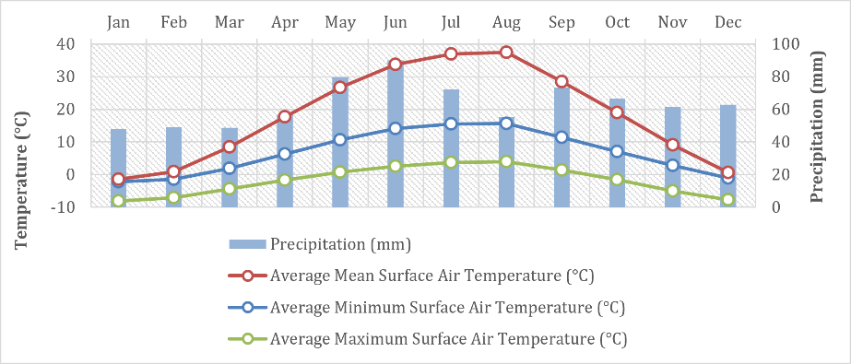
Слика 7.1 Просечна минимална температура ваздуха при површини и падавине
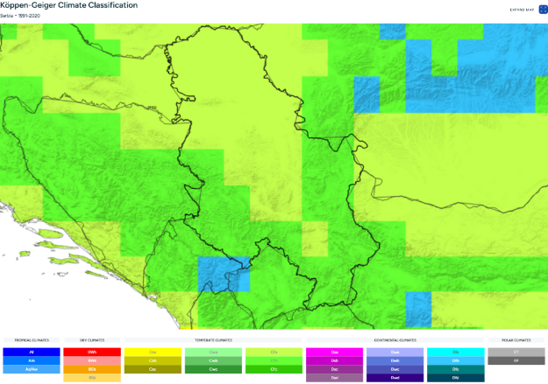
Слика 7.2 Köppen-Geiger класификација климе Србије 1991–2020

7.1.3 Квалитет ваздуха
Праћење показатеља квалитета ваздуха у Србији врши Агенција за заштиту животне средине. Обавезе и задаци Агенције у области управљања квалитетом ваздуха ближе су дефинисани Законом о заштити ваздуха. Квалитет ваздуха у Србији генерално је под утицајем емисија из енергетике, индустрије, грејања домаћинстава и друмског саобраћаја, при чему се повишене концентрације суспендованих честица PM₁₀ и PM₂.₅ повремено бележе у урбаним срединама, посебно током грејне сезоне. Рурална подручја дуж предложеног коридора гасовода углавном имају бољи квалитет ваздуха због одсуства значајнијих индустријских извора емисија.

7.1.4 Климатске промене
Србија је у Wорлд Риск Индеx Репорт 2022 рангирана на 155. месту од 192 земље, са веома ниским индексом ризика, док је изложеност оцењена као веома ниска, рањивост као средња, а осетљивост као висока. ТхинкХазард за Србију оцењује висок ризик од речних поплава, урбаних поплава и шумских пожара, док су земљотреси, клизишта, несташица воде и екстремне врућине оцењени као ризици средњег нивоа.
Подаци из документа „Уочене климатске промене у Србији и пројекције будуће климе на основу различитих сценарија будућих емисија“ (UNDP, 2018) представљају највероватније вредности из скупа решења добијених коришћењем дневних вредности температура и падавина из девет регионалних климатских модела. Референтни период је 1986–2005, а анализирани будући периоди су 2016–2035, 2046–2065 и 2081–2100, према сценаријима RCP4.5 и RCP8.5.
У будућим периодима очекује се пораст температуре према оба сценарија у односу на референтни период. Интензивнији пораст предвиђа се према RCP8.5, што је у складу са већим емисијама GHG и њиховим утицајем на енергетски биланс климатског система. Према том сценарију, просечна годишња температура на територији Србије расте за око 1°Ц у блиској будућности, око 2°Ц средином века и до 4,3°Ц до краја века у односу на референтни период. Сценарио стабилизације RCP4.5 указује на нешто мањи пораст средње годишње температуре ваздуха, за приближно 0,5°C у односу на сценарио RCP8.5, током прва два анализирана периода. Према овом сценарију, до краја 21. века пораст средње годишње температуре на територији Републике Србије достићи ће знатно нижу вредност од оне добијене према сценарију RCP8.5, и износиће приближно 2°C изнад вредности референтног периода.
Просторна анализа промена температуре у будућим периодима указује на појачано загревање у правцу од севера ка југу земље. Одабрани резултати добијени анализом будућих промена температуре приказани су на Слици 7‑3.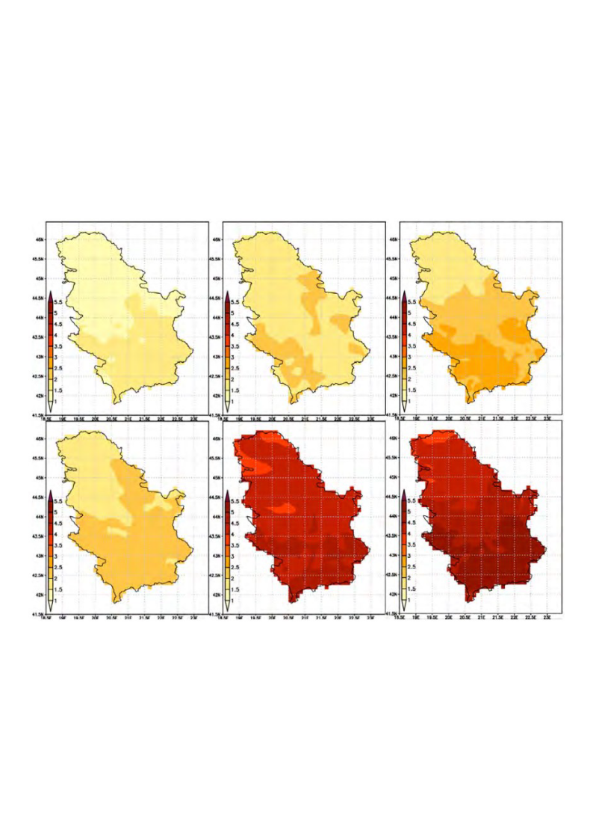
Слика 7.3 Пројекције климатских промена
Аномалија средње годишње температуре ваздуха (°C) за период 2046–2065. године (леви панел) и за период 2081–2100. године (средњи панел) у односу на вредности референтног периода 1986–2005. године; аномалија средње максималне температуре ваздуха (°C) за период јун–август 2081–2100. године у односу на средње вредности максималне температуре за исти период у референтном раздобљу 1986–2005. године (десни панел). Резултати добијени према сценарију RCP4.5 приказани су на горњим панелима, док су резултати добијени према сценарију RCP8.5 приказани на доњим панелима. Извор: Климатске промене уочене у Србији и будуће пројекције климатских промена засноване на различитим сценаријима будућих емисија.
Број мразних и ледених дана постепено ће се смањивати услед пораста температуре. У блиској будућности очекује се готово 10 мразних дана мање годишње у просеку на територији Србије у односу на референтни период 1986–2005.
Број топлих и тропских дана наставиће да расте у будућим климатским условима. У клими блиске будућности очекује се продужење летњих услова за готово пола месеца, а у другој половини 21. века и до готово месец дана, са стабилизацијом према сценарију RCP4.5. Према сценарију RCP8.5, до краја века летњи услови могу трајати у просеку скоро два месеца дуже него у периоду 1986–2005. До краја 21. века очекивани пораст просечног годишњег броја тропских дана креће се од око 20 према RCP4.5 до готово 50 дана према RCP8.5.
Екстремни топлотни таласи у будућој клими наступаће у просеку најмање 2–3 пута годишње, док су у референтном периоду били веома ретки догађаји. Према сценарију RCP8.5, до краја 21. века њихова просечна учесталост на територији Србије може достићи седам догађаја годишње, а у појединим подручјима и више од десет.
Промене у средњој годишњој акумулираној количини падавина неће имати изражен тренд као температура. Ипак, у другој половини 21. века, према RCP8.5, просечне годишње падавине почињу да опадају, при чему централна и нарочито јужна Србија бележе највеће смањење, које може премашити 10% у односу на референтни период. Смањење падавина у периоду јун–август већ је уочено и очекује се да ће се наставити према оба сценарија, а према RCP8.5 до краја века просечно смањење може износити 20,5% на нивоу земље, са знатно већим смањењем у јужним регионима у износу до чак 40%. Одабрани резултати добијени анализом будућих промена у количини падавина приказани су на Слици 7‑4.
As shown in Figure 7 4 the anomaly of the mean annual precipitation sum (%) for the 2046-2065 period (left panel) and for the 2081–2100 period (central panel) relative to the values for the 1986–2005 reference period; anomaly of mean precipitation sum (%) for the June–August season for the 2081–2100 period compared to the mean seasonal value for the 1986–2005 period (right panel); the results obtained according to the rcp4.5 scenario are shown in the top panels, while the results obtained according to the rcp8.5 are shown in the bottom panels.
Према сценарију RCP4.5 у 21. веку се очекује до 40% више падавина током дана са екстремно високим падавинама у односу на референтни период 1986–2005. Према сценарију RCP8.5, повећање интензитета таквих падавина може достићи до 60%.

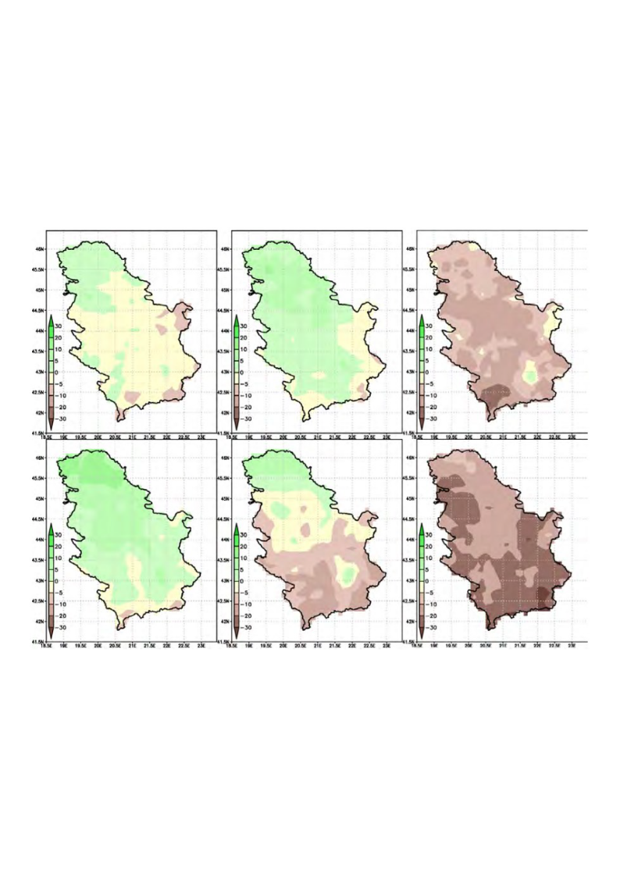
Слика 7.4 Пројекције годишњих падавина

7.1.5 Географија, геологија, земљишта и сеизмичност
Јужна Морава и њене притоке формирале су зоне алувијалних и терасних наслага, због чега се највећи део подручја утицаја пројекта може класификовати као равничарски терен. Брдско-таласасти терени налазе се дуж ободних делова речне долине, где терен почиње да се издиже. Овај тип рељефа јавља се у неконсолидованим до слабо консолидованим седиментима миоценске старости.
Највише тачке налазе се у планинским подручјима, укључујући врхове Мањин кам и Ковиљак на Девици, Језерски столовац и Лесковик на Озрену, као и највише врхове Великог Јастрепца. Остатак подручја, посебно Поморавље, претежно је равничарски или брдовит, са повременим ниским планинама.
Највећу геолошку формацију чини широка алувијална раван Јужне Мораве, која се састоји од квартарних наслага у виду речних тераса и речних фација. Геолошка грађа трасе утврђена је на основу Основне геолошке карте – лист Параћин и Алексинац. На овом листу, кроз чији средишњи део река Јужна Морава тече у правцу северозапада, налазе се планине Девица, Озрен, Лесковик, Мали Јастребац, као и делови планина Велики Јастребац и Послонске планине. У северном, западном и јужном делу листа простиру се Сокобањска, Крушевачка и Топличка котлина. На овом подручју заступљене су високометаморфне, изразито кристаласте стене метаморфозоване до гранат-амфиболитске фације (ставауролит-алмандинске подфације), а местимично и до еклогитске фације, често са израженом калијском метасоматозом. У оквиру ових стена, које припадају језгру Српско-македонског масива, заступљени су андезински гнајсеви, амфиболити и амфиболитски гнајсеви, еклогити, мермери и мигматити (Mi) (видети Слику ...).
У оквиру неогених седимената заступљени су наслаге доњег миоцена (M₁) и средњег миоцена (M₂). Слатководне наслаге доњег миоцена изграђене су од конгломерата, алевролита и пешчара који се смењују са глинама и песковитим лапорцима. Седименти средњег миоцена представљени су лапорцима, кречњацима и лапоровитим глинама, песковима и пешчарима. У вишим деловима серије местимично се јављају конгломерати, шљункови и вулкански туфови. Наслаге горњег миоцена (M₃) представљене су глинама, шљунком и песком. На овом подручју заступљени су и миоценско-плиоценски (M,Pl) седименти, које чине пескови, прахови (силтови) и глине.У оквиру квартарних наслага, језерски седименти, речне терасе и делувијално-пролувијални наноси припадају плеистоцену, док су пролувијалне лепезе, алувијални седименти, седименти плавних равни и седименти мртваја холоценске старости.Алувијални седименти изграђени су од хетерогеног шљунковитог материјала дебљине до 10 m и представљају главне изворе воде за пиће на истраживаном подручју¹⁸. Језерски седименти састоје се од ситнозрних до крупнозрних шљункова. У највишим деловима језерских наслага евидентирани су бели глиновито-карбонатни бигрени седименти помешани са шљунком.Нижа речна тераса састоји се од тамножутих алевролита плавне фације, који леже преко седимената речно-коритне фације (пескови и шљункови). Делувијално-пролувијални наноси изграђени су од пескова и шљункова, док су пролувијалне лепезе формиране од слабо сортираног и хетерогеног материјала наталоженог током повремених бујичних токова.Састав седимената фације мртваја обухвата песковита и прашинаста (силтна) тла настала у остацима некадашњих речних корита Велике Мораве, док су седименти плавне фације представљени алевролитима, песковима и глиновитим наслагама.

У структури делувијалних наслага учествују колувијални шљунковито-песковити седименти, песковите иловаче, подземни (субсурфацни) слојеви земљишта и лесоидни подзори.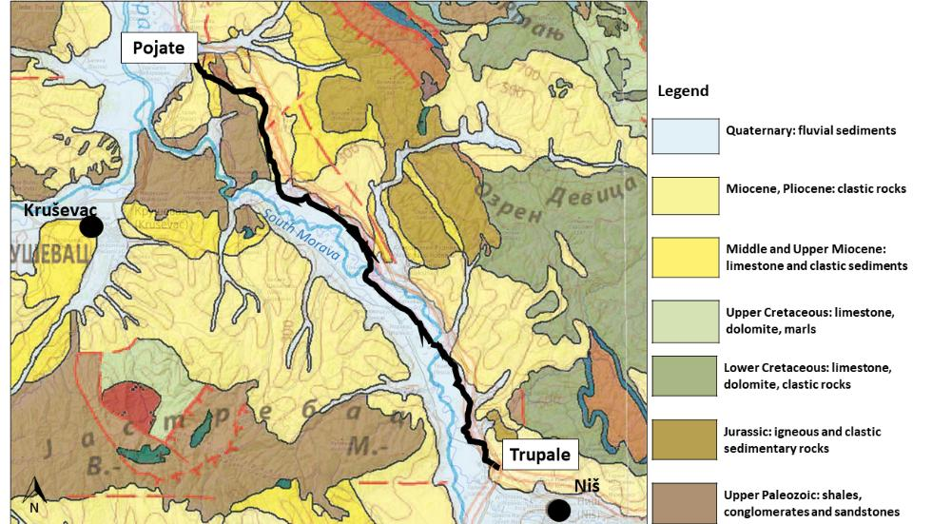
Слика 7.5 Поједностављена геолошка карта
Подручјем пројекта доминирају азонална земљишта чији је развој обликован речним плављењем, нивоима подземних вода и разноврсношћу нанесеног материјала. Ова земљишта су генерално влажна, воду добијају из падавина, сезонских поплава и подземних вода. Поплавне воде наносе фине седименте који обогаћују земљиште, док циркулација подземних вода доприноси укупној плодности.
Преовлађујући тип земљишта је флувисол, односно алувијално земљиште, распрострањено у долинама Велике и Јужне Мораве. Ова земљишта су пољопривредно вредна и углавном се сврставају у ИИ класу пољопривредног земљишта. Основни типови земљишта у подручју су алувијално земљиште, алувијално-ливадско земљиште, смоница, гајњача и делувијално земљиште. Неплодна или непродуктивна земљишта углавном нису присутна.
У оквиру пројектног коридора заступљена су три основна типа земљишта:
- Лесне и језерске терасе (испод 500 m надморске висине) заузимају приближно 5% трасе. Плодност ових земљишта варира у зависности од садржаја хумуса, дубине профила и састава подлоге. Земљишта формирана на терцијарним седиментима погодна су за воћарство и виноградарство, док су земљишта развијена на еруптивним стенама погоднија за шумарство.
- Алувијална ливадска земљишта, формирана у долини Велике Мораве, одликују се великом варијабилношћу текстуре, од шљунковитих и песковитих наслага до финих глина. Када су добро развијена, убрајају се међу најпродуктивнија пољопривредна земљишта. Пројектно подручје је претежно пољопривредног карактера, са ораницама, воћњацима и виноградима, као и приобалном вегетацијом чији је изглед и распрострањеност у значајној мери условљена пољопривредним активностима.
- Гајњача и смоница су плодна земљишта са високим садржајем глине. Смоница је тамне боје, богата хумусом и спада међу најплодније типове земљишта у Србији. Гајњача је црвенкасте до тамне боје и нешто је мање плодна од смонице, али и даље представља земљиште доброг пољопривредног квалитета. Оба типа земљишта широко су распрострањена у сливу Јужне Мораве.
Деградација земљишта углавном је условљена воденом ерозијом, нарочито дуж речних обала где високи водостаји изазивају повремено урушавање обала и померање корита. Додатни притисци на квалитет земљишта укључују поплаве, неадекватно одлагање отпада и загађење из индустријских активности.
Са сеизмолошког становишта, гасовод Трупале–Појате налази се у сеизмички активном подручју, на делу Балканског полуострва који припада медитеранско-трансазијском сеизмичком појасу. Карте Републичког сеизмолошког завода Србије, засноване на вероватноћи максималног хоризонталног убрзања тла за повратни период од 475 година, указују да је посматрано подручје од Појата до Трупала/Ниша у зони ВИИИ макросеизмичког интензитета. Република Србија не припада подручјима високе сеизмичке активности, као што су примарне зоне судара тектонских плоча, у којима се јавља око 90% свих земљотреса на планети. Ипак, на територији Србије забележени су земљотреси магнитуде до 5,9 степени по Рихтеровој скали.
С обзиром на то да се Србија налази на рубном делу тектонске плоче, сеизмолози сматрају да је мало вероватно да би се на њеној територији могли јавити земљотреси јачи од 6,2 до 6,3 степена по Рихтеровој скали.На територији Републике Србије забележена је сеизмичка активност са више од 400 умерених и јаких земљотреса. Према расположивим изворима података, око 180 земљотреса догодило се са епицентром на територији Србије и у њеној непосредној околини, при чему су, поред материјалне штете, забележени и људски губици (видети Слику 7‑6). Последњи земљотрес јачине веће од 5 степени по Рихтеровој скали догодио се у Краљеву 2010. године и представљао је један од најразорнијих земљотреса који су погодили Србију у последњих неколико деценија. Његова магнитуда износила је 5,4 степена по Рихтеровој скали.
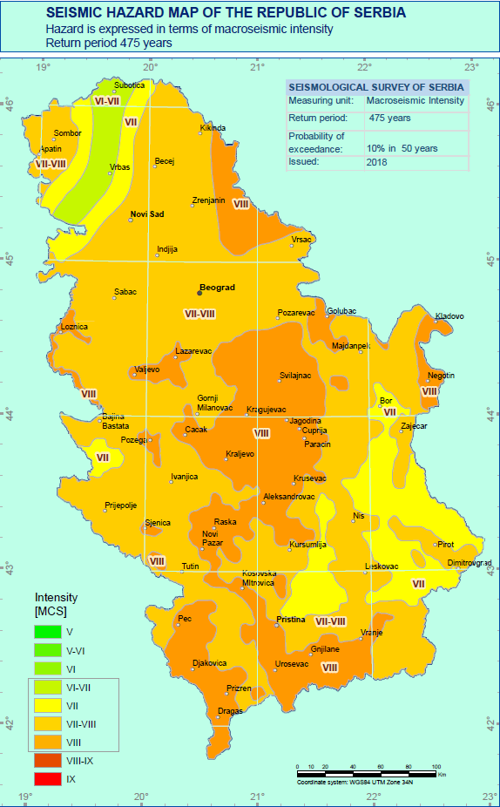 | 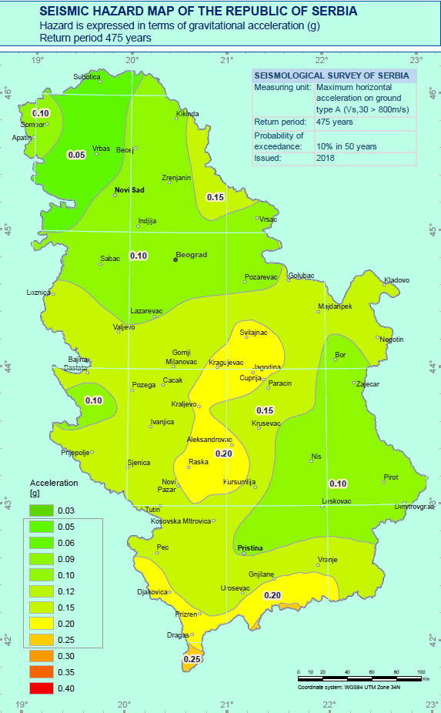
Слика 1. Карта сеизмичког хазарда Републике Србије за подручје гасовода Трупале–Појате, хазард изражен у степенима макросеизмичког интензитета. | Слика 2. Карта сеизмичког хазарда Републике Србије за подручје гасовода Трупале–Појате, хазард изражен у јединицама убрзања силе теже [G].
Слика 7.6 Сеизмичка карта Србије

7.1.6 Површинске воде
У сливу Јужне Мораве постављено је 35 хидролошких станица на којима се мере најважнији хидролошки параметри. Прва мерења почела су двадесетих година 20. века на станицама на главном току Јужне Мораве. За анализу просечних годишњих и сезонских протока и њихових трендова коришћени су подаци са 16 активних хидролошких профила на територији обухваћеној пројектним подручјем, за период од 50 година (1968–2017).
Јужна Морава прима укупно 157 притока – потока, поточића и река – од којих је 75 левих и 82 десне. Већина пресушује током лета. Значајнији токови су Ветерница, Јабланица, Пуста река и Топлица са леве стране, као и Врањско-бањска река, Врла, Козарачка река, Власина, Нишава, Топоничка река и Сокобањска Моравица са десне стране.
У близини села Трубаревац (источно од трасе гасовода ТП), река Моравица улази у Бованску клисуру. Клисура је дуга око 10 km, дубока до 220 m, а мањим делом се проширује у близини села Бовна.На њеном доњем крају изграђена је земљана брана, чиме је формирано Бованско језеро, акумулација запремине готово 100 милиона m³ воде, која се узводно простире на дужини од приближно десет километара. Низводно од бране на Моравици, река улази у Нишко-алексиначку котлину, протиче кроз Алексинац и улива се у Јужну Мораву око 1 km југозападно од тог града. Јужној Морави просечно доприноси са око 5 m³ воде у секунди.

Река Топоничка се улива у Јужну Мораву у близини села Мезграја, на надморској висини од око 170 m. Настаје спајањем два водотока. Десни крак извире испод јужних падина планине Девице, а леви источно од Големог Врха. Састају се на надморској висини од 631,5 m, а током првих 9 km, до села Жабуково, река носи назив Сува.У свом горњем току Топоничка река протиче кроз долину дубоку и до 300 m. Између села Попшица и Кравље долина се шири у мању котлину, у којој алувијална раван достиже ширину од 350 до 500 m, док низводно од Кравља почиње клисура.На појединим деоницама клисура има обележја кањона, јер се стрме кречњачке падине непосредно спуштају до речног корита. У средишњем делу клисуре, на месту где Топоничка река прави оштар заокрет, у продужетку насеља Топило, налази се бања истог назива. Термоминерални извори избијају у низу дужине око 10 m, непосредно уз речни ток, готово у нивоу корита реке, на релативној висини од 0,5 до 1 m, а њихова укупна издашност износи око 10 l/s. Од села Миљковац долина Топоничке реке постепено се шири, а код Горње Топонице улази у подручје Јужног Поморавља. Слив Топоничке реке обухвата површину од око 200 km².Због значајне заступљености карбонатних стена (109 km²) и оголелости сливног подручја, отицање атмосферских вода је нагло и интензивно, због чега Топоничка река има карактеристике типичног бујичног тока. Међутим, током летњег дела године одликује се малом водношћу. Њен просечан протицај на ушћу износи приближно 1,5 m³/s.

Историјски контекст поплава
Слив Јужне Мораве има добро документовану историју поплава и представља један од најпоплавнијих речних система у Србији. Историјски хидролошки подаци указују на веће поплавне догађаје 1963, 1976, 2005, 2009. и 2014. године, који су захватили речни коридор између Ниша и Сталаћа. Поплаве у овом делу обично су повезане са дуготрајним падавинама, брзим топљењем снега и истовременим високим протоцима главних притока. Последице су биле плављење пољопривредног земљишта, поремећаји у саобраћајној инфраструктури и локализована штета у насељима.
Иако Топоничка река није имала катастрофалне поплаве упоредиве са главним током Јужне Мораве, препозната је као типичан бујични водоток. Због стрме топографије слива, карбонатних формација и брзог одговора на отицај, река је подложна бујичним поплавама током интензивних падавина. Историјски записи и карактеристике слива показују да поплавни хазард треба сматрати релевантним природним ризиком за пројекте у близини сливова Јужне Мораве и Топоничке реке. Стога је потребно узети у обзир потенцијалне утицаје будућих поплавних догађаја током планирања и пројектовања Пројекта, посебно имајући у виду све већу учесталост и интензитет екстремних падавина повезаних са климатским променама.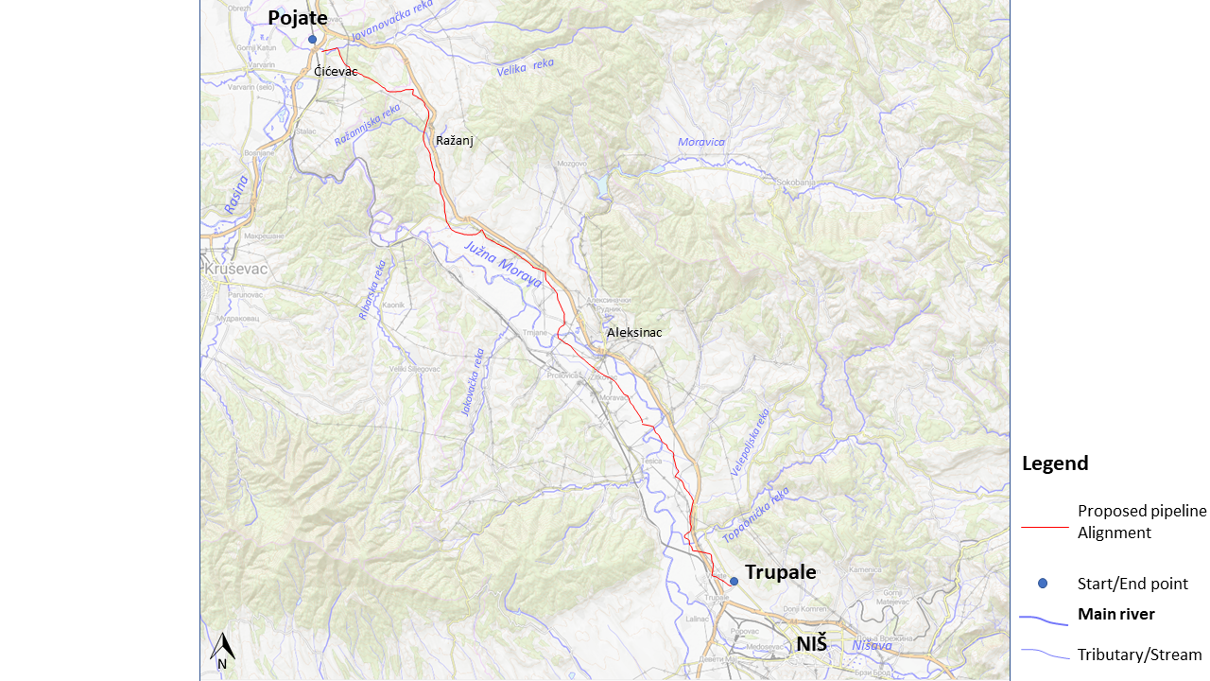
Слика 7.7 Поједностављена хидролошка карта

7.1.7 Подземне воде
Према издвојеном литостратиграфском саставу, пројектно подручје обухвата палеозојски комплекс стена који чини ободне делове Велике и Јужне Мораве, у оквиру кога су таложени неогени и квартарни седименти. Свака издвојена средина има одређене хидрогеолошке специфичности, пре свега у погледу могућности акумулирања подземних вода. На основу хидрогеолошких особина литолошких средина и типова порозности, разликују се интергрануларни тип порозности високог и ниског потенцијала, пукотинско-крашки тип и подручја сиромашна изданцима, условно аридни терени.
Највећи део резерви подземних вода у централној Србији налази се у алувијалним изворима, нарочито у долини Велике Мораве. Филтрационе карактеристике песковито-шљунковитог слоја дуж алувијума су повољне, а изворишта за водоснабдевање углавном су формирана у подручју доњег Поморавља. Подземне воде користе се првенствено кроз копане бунаре за потребе појединачних домаћинстава, док се веће количине за организовано водоснабдевање добијају из песковитих неогених седимената.
Град Параћин се више од 40 година снабдева водом са крашког извора „Света Петка“ у селу Извор, око 16 km источно од Параћина. У селу Каоник, 15 km источно од Крушевца, утврђена је значајна водоносност неогених седимената. Из бунара дубине 70 m остварена је самоизливност од 20 l/s. Поред овог бунара, у непосредној близини села налази се још неколико артеских бунара са повољним хидрогеолошким карактеристикама. Извориште „Моравиште“ код Ћићевца раније је имало капацитет од 15 l/s, али је због незадовољавајућег квалитета и хемијског статуса затворено, а насеље Ћићевац пребачено на регионални водоводни систем „Ћелије“.
У сливу Јужне Мораве постоји више извора мањег капацитета, док је Медиана, капацитета 440–550 l/s, једно од најважнијих изворишта и удаљена је око 16 km од Трупала. Извориште „Медијана“ је богато водоносним слојевима у песковитим глинама, шљунку и песку, док главне проводнике подземних вода чине алувијални шљункови мале дебљине. Специфичност овог изворишта представља његова подина, коју чине неогени седименти и која је, према проценама стручњака, управо због свог састава практично непропусна за воду.У складу са хидрогеолошким карактеристикама посматраног подручја, степен осетљивости подземних вода на загађење такође варира. Најмање осетљива подручја представљају прекамбријске и палеозојске формације, изузев делова у којима су формирани хидрогеолошки комплекси. Делимично осетљива подручја обухватају мање пропусне неогене и квартарне наслаге, док су изразито осетљива подручја представљена алувијалним и терасним наслагама.

У оквиру осетљивих подручја посебан значај имају зоне изворишта, као и подручја која се налазе у зони утицаја површинских водотокова.Хидрогеолошке карактеристике алувијалног водоносног слоја анализиране су на основу података са осматрачких бунара, у оквиру система континуираног мониторинга који спроводи Републички хидрометеоролошки завод Србије, за период 2017–2021. године.У наставку су приказани нивои подземних вода на профилима Обреж–Ратаре, Варварин–Ћићевац и Стрижа Нова, који припадају телу подземних вода „Велика Морава неоген–север“, као и на профилима Житковац–РО Моравица, Бобовиште и Мрамор, који припадају телу подземних вода „Јужна Морава неоген–север“.
7.1.8 Зоне санитарне заштите
Зоне санитарне заштите изворишта водоснабдевања дефинисане су Правилником о начину одређивања и одржавања зона санитарне заштите изворишта водоснабдевања („Службени гласник RS“, бр. 92/2008). Ове зоне успостављају се ради заштите извора који се користе или се могу користити за јавно водоснабдевање.
Правилник дефинише три зоне: Зону И непосредне заштите, Зону ИИ уже заштите и Зону ИИИ шире заштите. За подземне изворе у порозним интергрануларним аквиферима, Зона ИИ обухвата подручје из кога подземна вода доспева до водозахвата за 50 дана у условима слободног нивоа, док се у условима под притиском мора простирати најмање 50 m од водозахвата. Зона ИИИ обухвата подручје из кога вода доспева до водозахвата за 200 дана, односно најмање 500 m у условима под притиском.
На деоници Појате–Трупале изворишта водоснабдевања су знатно удаљена од коридора гасовода. Постоји могућност постојања нелиценцираних локалних бунара за водоснабдевање у близини трасе.
Поддеоница дуж Јужне Мораве простире се преко плодног алувијалног земљишта које се сматра најквалитетнијим и најплоднијим земљиштем у Нишавском округу. Због алувијалних наноса и повољних услова за наводњавање, значајан део становништва дуж трасе бави се пољопривредом. У општини Алексинац више од 60% територије користи се за пољопривреду, али формални системи за наводњавање нису успостављени. Пољопривредници користе алтернативне методе, попут ручног преусмеравања воде из површинских водотокова, што може представљати разлог за сува корита појединих мањих потока забележених током обиласка терена.
У оквиру ESIA биће идентификовани и мапирани приватни или нерегистровани бунари дуж коридора током хидрогеолошке процене, посебно у близини HDD прелаза и других осетљивих рецептора подземних вода.
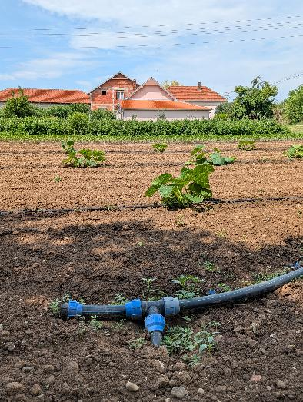
Слика 7.8 Пример наводњавања из оближње реке

7.1.9 Саобраћајна инфраструктура
Коридор гасовода углавном прати саобраћајну инфраструктуру, укључујући аутопут А1, бројне мање путеве, мрежу пољопривредних путева и железничку пругу Трупале–Појате, која се у близини Трупала налази на око 500 m од гасовода. Планирана брза пруга Београд–Ниш директно укршта постојећу гасну инфраструктуру на више локација: 155+788, 155+791 –155+985, 158+955, 162+505, 164+510, 165+789, 166+143 - 166+615, 167+180, 167+215 - 167+313, 167+350 –167+950, 168+148, 169+100 - 169+265, 169+450., али се у документу наводи да предложена брза пруга не укршта трасу гасовода Трупале–Појате.

7.2 Биолошка средина
Србија има изузетно висок биодиверзитет у односу на површину територије, укључујући велики удео европских васкуларних биљака, слатководних риба, птица и сисара. Заштићена природна подручја покривају приближно 5,91% територије Србије.

7.2.1 Заштићена подручја и кључна подручја биодиверзитета
Република Србија, преко Министарства заштите животне средине и завода за заштиту природе Србије и Војводине, више година ради на идентификацији и успостављању мреже Натура 2000.
Један од кључних захтева за државе кандидате за чланство у EU јесте припрема листе подручја према Директиви о птицама и Директиви о стаништима. Пројекат „EU за Натура 2000 у Србији“ допринео је првој листи потенцијалних Натура 2000 подручја, информационом систему, бази података и GIS-у за Натура 2000, као и усклађивању законодавства.
Емералд мрежа је део Бернске конвенције и представља еколошку мрежу подручја од посебног интереса за очување. У близини коридора идентификована су следећа заштићена и осетљива подручја: Добрич–Нишава IBA (РС048 / РС063), шумски масив Јухор, Специјални резерват природе Осредак и тврђава Сталаћ као културно добро од великог значаја. Кључни недостатак података односи се на потребу детаљног GIS преклапања геобазе Емералд мреже Завода за заштиту природе Србије са трасом гасовода.
Постојећи гасовод и предложена паралелна траса прелазе предложено подручје посебне заштите (pSPA) и важно подручје за птице Добрић–Нишава (IBA РС063) у близини ушћа Топоничке реке у Јужну Мораву. Ово подручје има око 35.389 ha и значајно је за очување птица, са 50 Натура 2000 врста птица и више од 110 других забележених врста. Посебно су значајне гнездеће популације пољске јаребице и црноглавог стрнада. С обзиром да постојећа и предложена траса прелазе ово pSPA/IBA подручје, детаљна орнитолошка процена биће спроведена током ESIA.
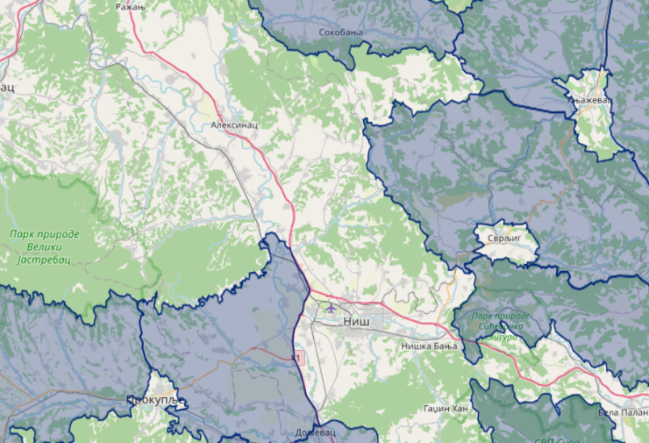
Слика 7.9 pSPA и IBA у близини гасовода
У оквиру појаса ширине 10 km око Пројекта идентификовано је још седам предложених Natura 2000 подручја, укључујући једно додатно предложено подручје посебне заштите птица (pSPA) које је уједно и међународно значајно подручје за птице (IBA), као и неколико предложених подручја од значаја за Заједницу (pSCI).pSPA (IBA) Добрић–Нишава: Предложено подручје посебне заштите птица (pSPA) и међународно значајно подручје за птице (IBA) Добрић–Нишава обухвата површину од приближно 35.389 ha и идентификовано је као подручје од међународног значаја за очување птица. Предложена заштита заснива се на присуству 50 врста птица од значаја за Natura 2000 мрежу, као и више од 110 додатно регистрованих врста птица.Подручје карактерише пољопривредни пејзаж испресецан рекама, потоцима, селима, шљункарским ископима и мањим мочварним стаништима, који обезбеђује погодне услове за бројне гнездеће и миграторне врсте птица. Локалитет подржава међународно значајне гнездеће популације пољске јаребице (Perdix perdix) и црноглаве стрнадице (Emberiza melanocephala), које представљају једне од кључних врста на основу којих је предложено његово проглашење за заштићено подручје.Имајући у виду да и постојећа и планирана траса гасовода прелазе преко овог pSPA/IBA подручја, током израде ЕСИА студије биће спроведена детаљна орнитолошка процена ради утврђивања потенцијалних утицаја и дефинисања одговарајућих мера избегавања, смањења и ублажавања утицаја.За разлику од већине других предложених Natura 2000 подручја идентификованих у ширем подручју Пројекта, предложено pSPA/IBA Добрић–Нишава директно је пресечено како постојећим гасоводом, тако и планираном паралелном трасом гасовода. Из тог разлога, ово подручје је препознато као кључни рецептор биодиверзитета и представљаће једно од главних тежишта процене биодиверзитета током израде ЕСИА студије и примене захтева Еколошког и социјалног стандарда 6 Светске банке (ESS 6 – Очување биодиверзитета и одрживо управљање живим природним ресурсима).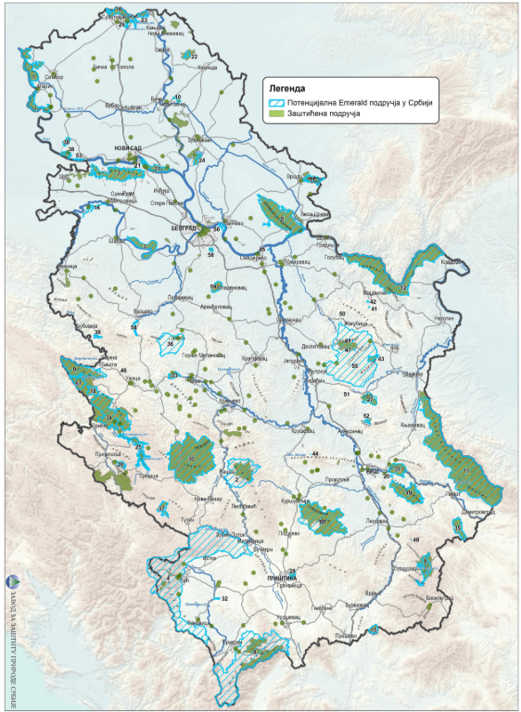
Слика 7.10 Потенцијална Емералд мрежа

Слика 7‑8 приказује позната подручја од значаја за биодиверзитет у ширем подручју истраживања. Издвајају се два главна локалитета, и то Шумски масив Јухор (западни обод) и Међународно значајно подручје за птице Добрич–Нишава (IBA RS063).
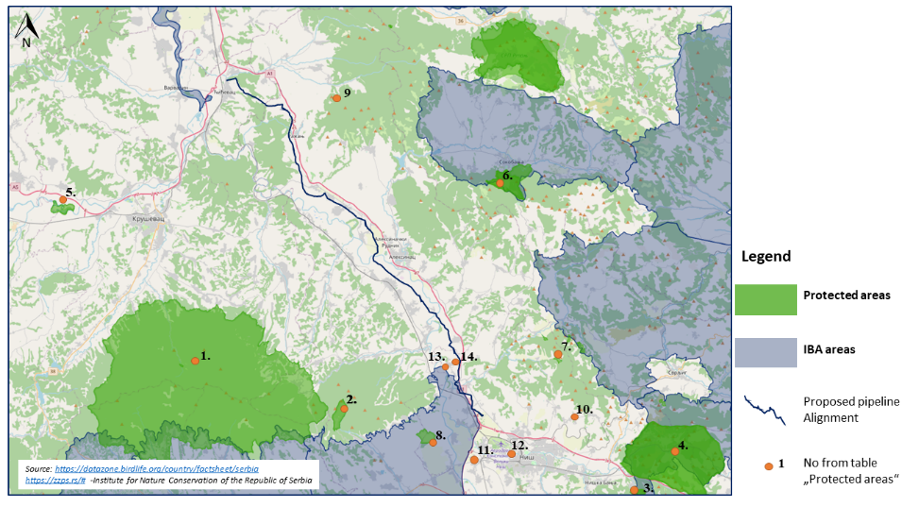
Слика 7.11 Подручја биодиверзитета у ширем подручју истраживања
Два споменика природе, Рајковићев храст и храст лужњак у Доњој Трнави, сврстани су у IUCN категорију ИИИ заштићених подручја и препознати као објекти културног и еколошког значаја. Налазе се у непосредној близини предложене трасе гасовода. Током припреме ESIA биће спроведена детаљна процена потенцијалних утицаја пројекта на ове заштићене примерке, а према налазима ће се размотрити потреба за корекцијом трасе или другим мерама избегавања и ублажавања.
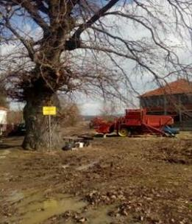 | 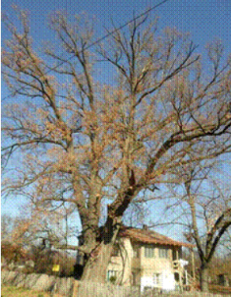
Слика 7.12 Заштићени споменици природе – Рајковићев храст и храст лужњак у Доњој Трнави

7.2.2 Типови станишта дуж трасе
Типови станишта снажно су условљени пејзажем и начином коришћења земљишта дуж трасе. Наводњавана пољопривреда, посебно житарице, и воћњаци присутни су готово дуж целог коридора, користећи плодна земљишта плавне равни Мораве. У оквиру ових простора налази се велики број мањих шумских појасева на необрађиваним деловима и уз мање водотокове и канале за наводњавање, од којих многи пресушују током лета.
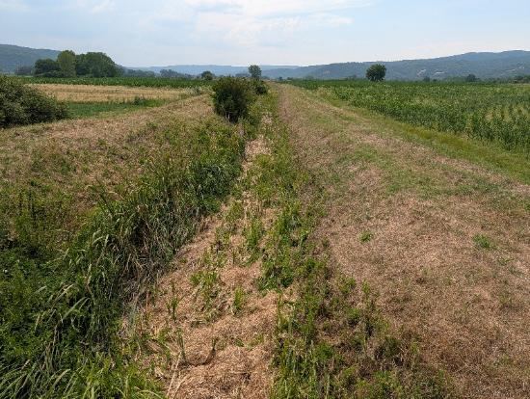
Слика 7.13 Типичан канал и усеви са обе стране
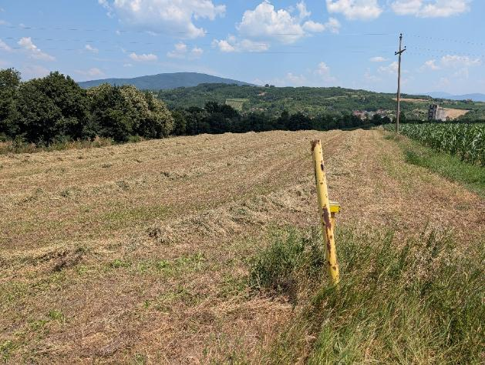
Слика 7.14 Типично обрађивано земљиште са маркером гасовода Југоросгас
Већи делови рипаријске мочварне вегетације, жбуња и дрвећа повезани су са обалама реке Мораве, а постоје и мртваје где је река променила ток у оквиру плавне равни. Подручје у коме гасовод прелази Мораву претежно је обрађивано, уз само мање површине дрвећа или жбунасте шуме.
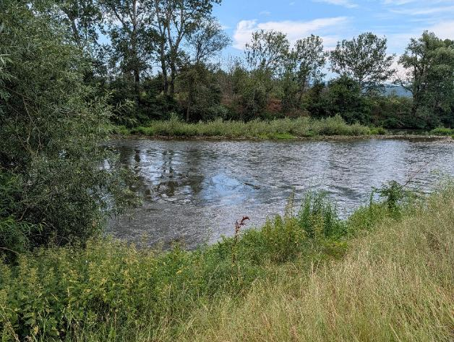
Слика 7.15 Поглед преко реке Мораве
Највећа промена у односу на пољопривредни пејзаж налази се западно од Ражња, где траса пролази кроз више од 15 km стрмог терена који је претежно шумовит. Постојећи гасовод Југоросгас трасиран је узбрдо и кроз стрмија шумска подручја, док је траса Трупале–Појате одабрана тако да иде нижим положајем према аутопуту А1, чиме се избегава већина вредних шумских станишта.
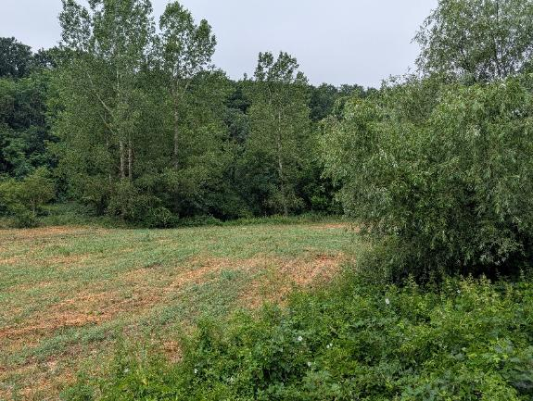
Слика 7.16 Поглед према шумовитим брдима у близини Ражња

7.2.3 Еколошки и друштвени стандард 6 (ESS6)

Увод
ESS6 – Очување биодиверзитета и одрживо управљање живим природним ресурсима захтева да пројекат штити и очува биодиверзитет, одржава екосистемске услуге и промовише одрживо управљање живим природним ресурсима. Гасовод Трупале–Појате пролази кроз пејзаж који обухвата пољопривредно земљиште, рипаријске коридоре, шумовите падине и подручја значајна за биодиверзитет. ESIA ће проценити потенцијалне утицаје на станишта, врсте и екосистемске услуге и применити хијерархију ублажавања: избегавање, минимизирање, обнова и, где је потребно, компензација преосталих утицаја.
Пројекат ће бити усклађен са ESS6 кроз избегавање значајних утицаја на биодиверзитет избором трасе и применом HDD/тренцхлесс метода, спровођење скрининга критичних станишта, робусна сезонска теренска истраживања, процену зависности од екосистемских услуга, примену хијерархије ублажавања, припрему Плана управљања биодиверзитетом, обнову станишта и, по потреби, компензационе мере, уз обезбеђење без нето губитка и, где је потребно, нето добитка вредности биодиверзитета.

7.3 Социо-економске карактеристике
Коридор пролази кроз претежно пољопривредни пејзаж. ROW је у ESRS описан као земљиште широко обрађивано житарицама. Друштвена процена у оквиру ESIA треба да обухвати и коришћење река у близини планираних прелаза, укључујући риболов у културне, рекреативне и егзистенцијалне сврхе, као и друге облике средстава за живот зависне од екосистема.
- Коришћење земљишта: претежно ратарска производња житарица, нарочито пшенице и кукуруза; могућа су присуства башти и воћњака.
- Власнички статус: претежно приватно власништво; катастарски подаци морају бити потврђени дуж целог коридора.
- Општине/градови: Ниш, Алексинац, Ћићевац и подручје Појата.
- Ћићевац је градско насеље и општина у Расинском округу у централној Србији. Према Попису становништва из 2022. године, у самом насељу живи 3.902 становника, док општина има укупно 7.860 становника. Општина се налази у подручју састава Јужне и Западне Мораве и функционално гравитира Крушевцу као свом регионалном центру. Њена привреда је претежно пољопривредног карактера и заснива се на ратарској производњи и гајењу житарица на малим и средњим породичним газдинствима у долини Мораве. Према званичној класификацији јединица локалне самоуправе према степену развијености у Републици Србији, Ћићевац припада трећој групи развијености (ниво развијености од 60–80% републичког просека) и, као и већи део региона, суочава се са депопулацијом и старењем сеоског становништва.
- Ражањ је насеље и општина у Нишавском округу у јужној Србији. Општину чине 23 насеља са укупно 7.010 становника, од којих у самом Ражњу живи 1.138 становника (Попис 2022). Општина се простире на површини од 289 km² и налази се око 50 km северозападно од Ниша. Она је најмања и најизразитије рурална од свих јединица локалне самоуправе обухваћених Пројектом, са врло ниском густином насељености од приближно 24 становника по km² у оквиру дисперзно распоређених насеља. Локална привреда доминантно се ослања на пољопривредну производњу на малим газдинствима. Ражањ је сврстан у четврту групу развијености – групу изразито недовољно развијених јединица локалне самоуправе (испод 60% републичког просека). Изражена депопулација, старење становништва и ограничена доступност локалних услуга условљавају да међу потенцијално погођеним домаћинствима буде већи број старијих лица и лица са нижим приходима, која у великој мери зависе од Алексинца, Ниша или Крушевца за приступ услугама вишег нивоа.

- Алексинац је град и општина у Нишавском округу у јужној Србији. Према Попису становништва из 2022. године, општина има 43.258 становника. Простире се на приближно 707 km² и представља највећу и најурбанизованију од три посматране општине. Подручје има дугу традицију рударства угља у Алексиначком басену, али истовремено и значајно рурално становништво које се бави пољопривредом. Упркос својој величини, Алексинац је такође сврстан у четврту групу развијености – изразито недовољно развијене јединице локалне самоуправе (испод 60% републичког просека), што одражава дуготрајан пад индустријске активности и релативно високу стопу незапослености. Због тога су, у контексту разматрања извора прихода и рањивости становништва у оквиру овог Пројекта, релевантна како пољопривредна домаћинства тако и урбана економија самог града.
- Град Ниш је трећи по величини град у Републици Србији и административни центар Нишавског округа. Према Попису становништва из 2022. године, уже градско подручје има приближно 182.800 становника, док на ширем административном подручју живи око 260.200 становника. Ниш представља административно, привредно, трговинско, финансијско, образовно и здравствено средиште југоисточне Србије. Његову привреду карактерише релативно висок степен диверсификације и обухвата електронску индустрију, машиноградњу, текстилну индустрију, производњу дувана и прераду хране, као и пословање у оквиру слободне економске зоне и међународног аеродрома. У поређењу са осталим локалним самоуправама у зони утицаја Пројекта, Ниш има најразноврснију економску основу и највећу концентрацију јавних услуга, радних места и институција од регионалног значаја.
- Физичко расељавање се не очекује; примарни друштвени ризик је економско расељавање услед привремених ограничења коришћења пољопривредног земљишта током изградње и трајних ограничења службености током експлоатације.
- Рањиве групе ће бити идентификоване током социо-економског истраживања почетног стања; могу укључивати старије власнике земљишта са ограниченом диверсификацијом прихода, неформалне кориснике без формалног права и домаћинства која воде жене.
- Наслеђена питања: гасовод из периода 1995–2003 изграђен је дуж истог коридора; евентуална нерешена питања накнаде или земљишта захтевају дуе дилигенце.

7.4 Коришћење и власништво над земљиштем
Коридор гасовода пролази кроз претежно пољопривредни пејзаж долине Јужне Мораве, са ROW који је широко обрађиван житарицама у општинама Ниш, Алексинац, Ћићевац и подручју Појата. Ризици коришћења и власништва над земљиштем јављају се у три временске фазе: прибављање земљишта пре изградње, ограничења приступа и коришћења током изградње и трајне службености у фази експлоатације.
Према српском праву, прибављање земљишта за линијску инфраструктуру одвија се кроз три механизма: потпуну експропријацију, непотпуну експропријацију и упис службености или терета. Сваки механизам има различите процедуре, правила накнаде и катастарске захтеве.
Радни појас (Right-of-Way – ROW) за изградњу високопритисног гасовода овог типа током изградње обично износи 30 m. Током експлоатације дефинишу се три зоне у складу са важећим прописима:
Заштитни појас (Protective Zone):
Ово је најшира зона и простире се 200 метара лево и десно од осе гасовода, без обзира на радни притисак и пречник цевовода. Дебљина зида цеви одређује се на основу фактора који произилазе из броја објеката који се налазе у оквиру ове зоне.
Следеће две зоне зависе и од пречника цевовода и од радног притиска:
Зона ограничене градње (Restricted Building Zone): Ова зона дефинише простор у којем ће будућа изградња објеката бити забрањена. За гасовод овог пречника и радни притисак до 55 bar, ширина зоне износи 30 m са обе стране осе гасовода. Уколико је радни притисак 75 bar, ширина зоне износи 75 m са обе стране осе гасовода.

Експлоатациони појас / Појас одржавања (Exploitation Zone / Maintenance Strip): Ово је подручје у којем је забрањена садња дрвећа и извођење било каквих радова, осим пољопривредних активности. За гасовод овог пречника и радни притисак до 55 bar, ширина зоне износи 7,5 m са обе стране осе гасовода. Уколико је радни притисак 75 bar, ширина ове зоне износи 15 m са обе стране осе гасовода.Тренутно је у изради нови пропис којим ће ширина ове две зоне за гасоводе са притиском већим од 55 bar бити смањена. Конкретно, укинуће се разлика између гасовода са притиском већим од 55 bar и гасовода са притиском до 55 bar, тако да ће након усвајања новог прописа ужи појасеви важити за оба случаја.
Српски прописи о експропријацији и земљишту не предвиђају накнаду за губитак приходовне употребе земљишта под службеношћу изван капитализоване тржишне вредности ограничења, што представља значајан несклад са ESS5, који захтева пуну обнову средстава за живот без обзира на примењени правни механизам.
Физичко расељавање домаћинстава не очекује се за Фазу 1, јер је траса развијена тако да прати постојећи коридор из периода 1995–2003, уз одступања ради избегавања насеља која су се развила близу старог коридора. Међутим, обим економског расељавања, тј. утицаја на средства за живот и приход од пољопривредног земљишта, још није познат и биће утврђен кроз попис прибављања земљишта и социо-економско истраживање у оквиру RAP процеса. С обзиром на карактер коридора (претежно површине под житарицама дуж приближно 62 km трасе), привремено економско расељавање током изградње и трајни утицаји на приходе услед ограничења која проистичу из успостављања права службености током експлоатације гасовода представљају главне социјалне ризике за Фазу 1 Пројекта. Временско планирање грађевинских радова има посебан значај. Главна сезона гајења житарица у овом делу Србије траје приближно од априла до септембра, што значи да би извођење радова током тог периода могло да се преклопи са активним пољопривредним циклусом и доведе до губитака пољопривредних култура, за које ће бити потребно обезбедити одговарајућу накнаду.
Власништво над земљиштем у коридору карактерише комбинација формално регистрованих приватних парцела, државног земљишта и неформално заузетог или коришћеног земљишта. Очекује се да поједини корисници земљишта, посебно мали пољопривредници који обрађују парцеле које се не поклапају у потпуности са катастарским стањем, неће имати формалну документацију. Према ESS5, неформални корисници и лица без формалног права имају право да буду размотрени за приходне и егзистенцијалне утицаје и морају бити укључени у RAP попис и оквир накнаде.
Ажурирани катастарски подаци за целокупан коридор од 62 km још нису доступни и представљају кључни недостатак података који мора бити отклоњен у ESIA процесу. RAP процес ће захтевати потпун попис погођених парцела и корисника, процену имовине у складу са принципима заменске вредности ESS5 и стратегију обнове средстава за живот која обухвата привремене и трајне приходне утицаје.

7.5 Здравље
Здравствено почетно стање заједница дуж коридора још није формално процењено у општинама кроз које траса пролази. Доступни национални подаци за Нишавски и Расински округ указују на обрасце сличне ширем јужном и централном српском контексту: старење становништва изнад просека, одлазак радно способног становништва, ограничени секундарни здравствени капацитети ван Ниша и релативно високе стопе кардиоваскуларних и респираторних обољења. Ови фактори су релевантни као почетно стање за процену здравствених утицаја током изградње.
Изградња гасовода може изазвати низ потенцијалних здравствених утицаја на заједнице дуж трасе. Прашина и суспендоване честице из земљаних радова, ископавања, низања цеви и кретања возила неасфалтираним приступним путевима могу утицати на заједнице најближе радном појасу, нарочито тамо где траса пролази на 30 m или мање од стамбених објеката. Издувни гасови великог броја тешких грађевинских возила и машина додатно ће оптеретити локални квалитет ваздуха. Величина ових утицаја зависиће од метеоролошких услова, близине осетљивих рецептора, трајања грађевинских активности на појединим локацијама, као и од ефикасности мера за сузбијање прашине и управљање саобраћајем.
Бука и вибрације које настају услед рада грађевинске механизације, укључујући багере, бочне полагаче цеви (side-boom tractors), опрему за заваривање и компресоре који се користе током хидрауличког испитивања (hydrotesting), утицаће на локалне заједнице које се налазе у зони утицаја радног појаса. Коридор пролази кроз више насеља у којима се траса гасовода налази у близини стамбених објеката, те ће бити неопходно спровести основна мерења нивоа буке код осетљивих рецептора и израдити моделовање утицаја како би се проценило да ли би грађевинске активности могле довести до прекорачења важећих стандарда буке Републике Србије и граничних вредности утврђених Смерницама Светске банке за заштиту животне средине, здравља и безбедности (EHS Guidelines).Уколико (мада је то мало вероватно) буде потребно ископавање стенске масе или минирање на стрмијим деоницама терена у околини Ражња, утицаји буке и вибрација тла могли би се простирати знатно даље, потенцијално и до неколико стотина метара од места извођења радова.
Грађевински саобраћај на локалним и некатегорисаним путевима који повезују радни појас са државном путном мрежом значајно ће повећати кретање тешких теретних возила (HGV – Heavy Goods Vehicles) кроз насеља дуж транспортних рута, што носи ризике од саобраћајних незгода, оштећења коловозне конструкције и привременог нарушавања повезаности локалних заједница.Траса гасовода укршта се са више путева, укључујући и ауто-пут, што ће током радова на укрштањима условити привремена ограничења приступа на мањим путевима, с обзиром на то да је предвиђено да се сва укрштања са главним и асфалтираним путевима изводе бесрововским методама (trenchless methods).Ризици повезани са управљањем саобраћајем посебно су значајни у близини школа, здравствених установа и гробља које је током обиласка терена идентификовано као локација у непосредној близини трасе гасовода.

7.6 Културно наслеђе
Србија има високу густину археолошких локалитета, нарочито дуж речних тераса и на повишеним тачкама са стратешком прегледношћу. Према кабинетским анализама, главна археолошка карактеристика у ширем контексту гасовода је тврђава Сталаћ, удаљена око 8 km западно од коридора Трупале–Појате. Иако се налази изван непосредног подручја утицаја културног наслеђа, аспекти културног наслеђа захтевају даља истраживања током ESIA, укључујући консултације са надлежним заводом. Заједнице дуж коридора треба консултовати о местима културног, духовног или друштвеног значаја, укључујући заштићена стабла, гробље, цркву и евентуална ограничења приступа током радова.

7.7 Недостаци података о почетном стању
Идентификовани су следећи недостаци података, које треба решити у оквиру ESIA:
- Катастарски подаци: потребни су ажурирани катастарски подаци дуж целог коридора од 62 km за потребе пописа прибављања земљишта.
- Регистар културног наслеђа: теренски преглед са Заводом за заштиту споменика културе још није спроведен; потребно је спровести и консултације са заједницама ради идентификације места локалног културног или духовног значаја.
- Сезонски подаци о биодиверзитету: теренска истраживања још нису спроведена; истраживања морају бити заказана у складу са сезонским прозорима и да обезбеде податке за компоненту екосистемских услуга.
- Хидрологија и поплавни ризик: потребни су детаљни хидролошки подаци за прелазе преко водотокова, укључујући анализу учесталости поплава и процене изводљивости HDD.
- Скрининг OP 7.50: систем реке Мораве, као притоке Дунава, захтева разматрање применљивости политике међународних водних путева. У овој фази се прелиминарно сматра да политика можда није применљива с обзиром на околности изградње и рада гасовода и значајну удаљеност од границе.
- Социо-економско почетно стање: формално социо-економско и здравствено истраживање заједница дуж коридора још није спроведено.

8. Идентификација потенцијалних ризика и утицаја

8.1 Увод
Потенцијални ризици ове прелиминарне трасе идентификовани су анализом сателитских и топографских карата, а више карактеристика је одабрано пре посете терену од 30. јуна до 2. јула 2026. године. Током посете није било изводљиво обићи целу трасу, па је приоритет дат двама главним прелазима преко Мораве, прелазима преко мањих река и канала за наводњавање, близини домаћинстава, објеката, гробља и изграђене инфраструктуре, укључујући аутопутеве и телекомуникационе торњеве.
Табеле у наставку приказују главне потенцијалне еколошке, социо-економске и утицаје на културно наслеђе за гасовод, и садрже следеће информације:
- Подручје утицаја: списак еколошких, социо-економских и компоненти културног наслеђа које могу бити погођене активностима пројекта;
- Потенцијални значајни утицаји: врсте утицаја или извори утицаја који би могли настати на основу тренутно доступних информација о пројекту и почетном стању;
- Подручје утицаја: географско подручје које би потенцијално могло бити погођено утицајем; дато је индикативно и биће прецизирано током детаљне процене;
- Опције ублажавања: врсте мера ублажавања и контроле које се могу размотрити када се током процене идентификују значајни утицаји.

У погледу подручја утицаја (Area of Influence) усвојени су следећи критеријуми:

- Локални ниво (Local) – утицаји који погађају локалне еколошке, социо-економске или ресурсе културног наслеђа, односно који су ограничени на једно станиште/биотоп, једну (локалну) административну јединицу или једну локалну заједницу. Иако се сматрају локалним, просторни обухват утицаја у овој категорији може значајно варирати у зависности од врсте утицаја и његове локације. Локални утицаји могу бити ограничени на радни појас (RoW) ширине 30 m, као и на подручја непосредно захваћена надземним постројењима (AGI) и привременим објектима и радовима (нпр. приступни путеви, кампови за смештај радника и складишта цеви). Међутим, поједини локални утицаји могу се простирати и изван ових површина, али и даље остати у оквирима локалног контекста (на пример, на удаљености од неколико стотина метара или више од радног појаса). Оквирне удаљености за поједине локалне утицаје приказане су у наредним табелама. Имајући у виду постојање рударских активности на подручју Алексинца, биће прибављене релевантне информације о таквим активностима, иако је мало вероватно да оне представљају значајно ограничење, с обзиром на постојање постојећег гасовода и његових заштитних зона које ограничавају одређене врсте развоја и коришћења простора.

- Регионални/покрајински ниво (Regional/Provincial) – утицаји који погађају регионалне еколошке, социо-економске или ресурсе културног наслеђа, или се испољавају на регионалном нивоу одређеном карактеристикама станишта, административним границама или заједницама. Оквирно се сматра да просторни обухват ових утицаја може износити до неколико десетина километара.
- Национални ниво (National) – утицаји који погађају национално значајне еколошке, социо-економске или ресурсе културног наслеђа, односно подручја која су заштићена или препозната као значајна на националном нивоу. Оквирно се сматра да просторни обухват ових утицаја може износити до неколико стотина километара.

8.2 Еколошки и друштвени ресурси и рецептори
Током визуелног прегледа у оквиру посете терену, еколошки и друштвени консултанти фокусирали су се на више претходно идентификованих карактеристика. Локације и анализа са посете терену приказане су у Додатку А документа.
Са еколошког становишта, главни осетљиви рецептори обухватају:
- Прелазе преко реке Мораве, који ће највероватније бити изведени HDD методом, при чему ће улазне и излазне јаме бити постављене типично више од 300 m од речног корита, а постројења, опрема, базени за бентонит и пратећи садржаји изван поплавног насипа. Значајни негативни еколошки ефекти се не очекују, али постоје инхерентни ризици HDD-а, укључујући избијање исплаке које може утицати на површинске или подземне воде.
- Прелазе преко мањих река, измењених речних канала и канала за наводњавање. Због променљивих водостаја, измењених режима тока и често поремећених станишта, очекује се да се вегетација након обнове може релативно брзо опоравити; међутим, присуство водоземаца и птица захтева процену у ESIA.
- Шумска станишта, углавном у стрмом шумовитом подручју западно од Ражња и у мањим шумским појасевима између обрадивог земљишта и уз водотокове. Вредна шумска станишта на стрмијим падинама треба заштитити избором трасе кроз равнији терен источно од њих, уз аутопут А1.
Са друштвеног становишта, главни осетљиви рецептори обухватају:
- Кориснике пољопривредног земљишта и мала газдинства која обрађују ратарско земљиште у коридору, нарочито лица без формалног правног основа, чији приходи зависе од земљишта које ће бити предмет привремених ограничења током изградње и трајних службености током рада.
- Домаћинства и становнике насеља у којима траса пролази близу објеката, понекад на мање од 30 m, укључујући гробље идентификовано током посете терену, и који могу бити изложени буци, прашини, вибрацијама и саобраћајним утицајима током изградње.
- Рањиве групе у заједницама дуж коридора, укључујући старије власнике земљишта са ограниченом диверсификацијом прихода, неформалне кориснике земљишта и домаћинства која воде жене, као и особе чија средства за живот зависе од локалних екосистемских услуга.
- Заједнице и појединце потенцијално погођене наслеђеним питањима накнаде или земљишта из изградње гасовода 1995–2003. дуж истог коридора.

8.3 Еколошки и друштвени ризици и утицаји, укључивање/искључивање из обухвата
Извештај о утврђивању обухвата пројекта дефинише фокус накнадне ESIA. Његова основна сврха је да обезбеди да се процена усмери на питања која су најважнија, односно она која реално могу доживети значајне промене као резултат пројекта, уз избегавање непотребне анализе тема које нису релевантне или имају занемарљив значај.
Методологија је заснована на прикупљању информација о читавом спектру потенцијалних еколошких и друштвених питања, затим утврђивању могућих интеракција са пројектом, узимајући у обзир природу пројектних активности, осетљивост пријемне средине, размере, трајање и реверзибилност утицаја, правне и регулаторне захтеве, забринутости заинтересованих страна и међународне стандарде, укључујући ESF Светске банке и IFC Перформанце Стандардс.

8.3.1 Фаза изградње
Табела 8.1 Потенцијални еколошки утицаји и мере ублажавања
Подручје утицаја | Потенцијални утицај/извор | Подручје утицаја | Мере превенције/ублажавања
Ресурси и отпад | Коришћење великих количина грађевинског материјала; одлагање грађевинског отпада; транспорт материјала и отпада кроз села; потрошња горива; управљање санитарним отпадним водама; коришћење воде за радове, кампове, платое и хидротестирање. | Локално до регионално, у зависности од локације одлагања отпада, извора материјала и горива. | Материјале набављати и отпад одлагати према принципима одрживе набавке и што ближе пројекту; идентификовати могућности рециклаже и корисне употребе вишка ископа; спровести план управљања отпадом, ESMP и процену извора и испуста воде за хидротестирање.
Геологија, земљишта и контаминирано земљиште | Ископи током изградње и евентуална експлоатација материјала ван локације; уклањање вегетације и радни појас могу утицати на плодни слој; ризици збијања земљишта, нарочито у алувијалним пољопривредним подручјима; случајна контаминација; контаминирани седименти; сезона поплава март–мај и могућност других поплава. | Локално, унутар радног појаса и објеката; утицаји од контаминираних седимената могу бити локални или регионални; плавна станишта и речни екосистеми могу пренети загађење ако опрема остане у плавном подручју. | План управљања градилиштем; очување и враћање плодног слоја; план спречавања и реаговања на изливања уља и хемикалија; детаљна истраживања трасе ради избегавања контаминираних подручја; планирање радова ван поплавне сезоне и праћење нивоа река.
Водени хабитат, квалитет воде и морфологија река | Утицаји на водена станишта, квалитет воде и речну морфологију због прелаза радног појаса и нових приступних путева преко река и канала. | Локално за морфологију реке, типично унутар 30 m радног појаса; утицаји на квалитет воде могу се ширити стотинама метара низводно. | Смањити број прелаза и пажљиво бирати локације ради минимизирања утицаја на рипаријску вегетацију и речни канал; радити у погодним сезонским прозорима; пратити квалитет воде; обновити канал, обале и вегетацију; користити HDD и друге методе без ископа где је применљиво.
Ерозија и седиментне плуме | Седиментне плуме из радног појаса, кампова, платоâ и приступних путева услед отицања кишнице. | Локално, зависно од услова; потенцијално до око километар низводно од места испуста. | Контрола ерозије на радном појасу, управљање одводњавањем и седиментима.
Квалитет ваздуха и климатски фактори | Прашина од земљаних радова, ископа, кретања возила, депонија материјала и неасфалтираних површина; емисије из машина, возила, генератора, багера, булдожера, камиона и компресора за хидротестирање. | Локално, типично до око 100 m од радног појаса и објеката, у неким условима до више стотина метара; ефекти GHG су глобални. | Добре праксе градилишта: прекривање расутих материјала, ограничење брзине, орошавање у сувом времену, прекривање камиона; одржавање опреме; усмеравање саобраћаја изван осетљивих подручја; обука возача; план управљања саобраћајем; горива са ниским садржајем сумпора где су доступна; мониторинг емисија.
Бука и вибрације | Бука и вибрације од механизације, возила, евентуалног разбијања стена/минирања и компресора за хидротестирање, са утицајем на становнике, осетљиве рецепторе, потенцијално рањива лица, раднике, фауну и културно-историјске објекте. | Локално, зависно од извора; механизација и возила типично делују од радног појаса до више стотина метара, док би ефекти минирања могли бити шири. | Добре праксе градилишта; ограничење радног времена у близини осетљивих рецептора; акустична заштита; лоцирање бучне опреме даље од рецептора; ограничења брзине; ППЕ за раднике; моделирање и мониторинг буке; ESMP.
Биодиверзитет и природна станишта | Привремени и трајни губитак станишта; утицаји на флору и фауну од буке, испуштања, седимента, захватања воде за хидротестирање и повећаног људског притиска, посебно у стаништима гнежђења, старим шумама, мочварама, рекама и рипаријској вегетацији. | Локално, углавном унутар радног појаса и објеката, мада утицаји могу досећи стотине метара, а водени утицаји и око километар. | Пажљив избор трасе и локација пратеће инфраструктуре; HDD и друге методе без ископа; минимизирање отиска; обнова станишта и ревегетација; управљање прашином, емисијама, испуштањима и отпадом; сезонска ограничења; мониторинг флоре и фауне; BMP и евентуалне мере за врсте и станишта.
Пејзаж и визуелни утицаји | Привремени и трајни визуелни утицаји од заузимања земљишта и надземних структура; привремени утицаји радног појаса, кампова и платоâ; потенцијално значајни утицаји на гребене, узвишења и зреле шуме. | Локално, у појединим условима регионално, са могућом видљивошћу до 10 km. | Смањити отисак; обновити услове пре изградње; применити ревегетацију и мере визуелног ублажавања за вентилску станицу; приступне путеве, привремене приступе и кампове лоцирати изван осетљивих пејзажа.

Табела 8.2 Потенцијални социо-економски утицаји и мере ублажавања
Подручје утицаја | Потенцијални утицај/извор | Подручје утицаја | Мере превенције/ублажавања
Рад и услови рада | Ризик неиспуњавања минималних зарада, правичне накнаде и уговорних захтева за директне, уговорене и раднике у ланцу снабдевања; неформални или усмени ангажмани; неједнак третман локалних и међународних радника; ризици дечјег или принудног рада у подуговарању и ланцу снабдевања; ризик од непоштовања синдикалних права. | Локално – радна снага дуж коридора и објеката; ризици ланца снабдевања могу се ширити регионално или национално. | Припремити и објавити LMP пре изградње; обухватити услове рада, OHS и одвојени механизам за притужбе радника; успоставити Кодекс понашања са SEA/SH одредбама; спровести дуе дилигенце за дечји и принудни рад; пратити спровођење кроз CESMP и надзор.
Здравље и безбедност радника | Повреде од дубоких ровова у алувијалним земљиштима; ризик испуштања гаса, пожара или експлозије због случајног оштећења постојећег активног гасовода; специфични ризици HDD-а; врући радови и радиографско NDT; саобраћајни ризици; топлотни стрес и хладноћа. | Локално – радни појас и објекти; ризици од активног гасовода могу захватити неколико стотина метара. | OHS процена ризика и HSE систем извођача; пермит-то-wорк за радове у близини активног гасовода; детекција гаса; протоколи за HDD; дозволе за вруће радове и радиолошку безбедност; TMP; обука радне снаге; мере за топлотни стрес и хладноћу; мониторинг OHS.
Здравље и безбедност заједнице – изградња | Отворени ров као физичка опасност за становнике, децу, старије и стоку; бука, вибрације, прашина и емисије; прекиди приступа пољопривредном земљишту, пашњацима, воденим тачкама и објектима заједнице, укључујући гробље; ризици од тешких возила; притисак на локалне услуге; поремећаји од радничких кампова. | Локално – заједнице у зони утицаја радног појаса и дуж транспортних рута; притисак на здравствене услуге може бити регионалан. | План здравља и безбедности заједнице; зоне искључења, ограде и сигнализација; основна мерења буке и моделирање; контрола прашине; привремени прелази и контролисани приступ; TMP и консултације са општинама; здравствена инфраструктура за раднике; избегавати кампове близу насеља; CLO током изградње.
SEA/SH | Ризик сексуалне експлоатације, злостављања и узнемиравања због прилива радне снаге у руралне заједнице; већи ризик ако су кампови близу насеља; рањивост жена и девојчица у мањим насељима; могуће неравнотеже моћи повезане са запошљавањем и набавкама. | Локалне заједнице дуж коридора и око кампова; обим ће потврдити SEA/SH процена ризика. | Спровести SEA/SH процену ризика у оквиру процене прилива радне снаге; Кодекс понашања за све раднике; SEA/SH акциони план; GRM са поверљивим каналима доступним женама и девојчицама и путевима упућивања; одвојени раднички GRM; обука радника.
Запошљавање и локални економски развој | Економске користи могу настати кроз директна и индиректна радна места и локалну набавку грађевинског материјала и услуга. | Локално и регионално, нарочито општине и окрузи који имају користи од запошљавања и набавки. | Стратегија запошљавања и набавки ради максимизације локалних прилика; фер и транспарентно запошљавање; јачање вештина кроз обуке; локална набавка када је могућа.
Преоптерећење социјалних услуга | Присуство радника може оптеретити воду, електричну енергију, путеве, здравствене центре и локалне обичаје и норме. | У близини радног појаса, кампова и транспортних рута; зависи од локације смештаја радника. | Обезбедити адекватну инфраструктуру за раднике; омогућити користи за локалну заједницу где је могуће; план укључивања заједнице; CLO; Кодекс понашања; план безбедности заједнице; обуке о саобраћају у школама и заједницама.
Бука и узнемиравање | Бука и вибрације од тешке механизације код локација близу стамбених објеката, посебно тамо где су током посете идентификоване удаљености мање од 30 m; ризик прекорачења српских стандарда и EHS смерница; могућа бука од разбијања стена у подручју Ражња. | Локално – типично неколико стотина метара од радног појаса; вибрације од минирања могле би бити шире. | Основна мерења буке и моделирање; ограничења радног времена; акустичне баријере и удаљавање опреме; ако је потребно разбијање/минирање – преглед стања објеката, мониторинг вибрација и механизам за притужбе и санацију; размотрити микрокорекције трасе.
Наслеђена питања из гасовода 1995–2003 | Ризик реактивирања нерешених захтева за накнаду; нејасно уписане службености; мањак поверења због претходних искустава. | Локално – дуж постојећег коридора у општинама Ниш, Алексинац, Ћићевац и подручје Појата. | Планови укључивања треба да обухвате очекивања повезана са наслеђеним питањима; објаснити приступ расељавању и економском расељавању за Фазу 1 и улогу GRM-а.
Културно наслеђе | Ризик откривања неидентификованих археолошких остатака током ископа; посебна осетљивост речних тераса; потенцијални утицај на подручје тврђаве Сталаћ; ризици за локално значајне, али нерегистроване културне елементе, као што су гробља, верски споменици и традиционални објекти. | Локално – унутар ROW и радног појаса дуж коридора; заштитна зона Сталаћ тврђаве захтева проверу са надлежним заводом. | Теренски преглед културног наслеђа са надлежним заводом; консултације са заједницама и институцијама; археолошко мапирање осетљивости; Процедура за случајне налазе; CHMP, укључујући посебне мере за Сталаћ; обука радника и надзорника.
Ограничења коришћења земљишта и утицаји на средства за живот | Привремени губитак усева и прихода током изградње; прекиди наводњавања, дренаже и приступа парцелама; трајна ограничења службености која ограничавају будући развој; несклад српског права и ESS5; ризик искључења неформалних корисника. | Локално – грађевински ROW и оперативни појасеви службености; индиректни ефекти на суседне парцеле; утицаји на домаћинства. | Програмски RPF и RAP за Фазу 1 у складу са ESS5; пун попис парцела и корисника, укључујући неформалне; накнада по заменској вредности; стратегија обнове средстава за живот; планирање радова ван сезоне раста где је могуће; GRM пре приступа земљишту; CLO; обнова земљишта, дренаже и приступних путева.
Несразмерни утицаји на рањиве и угрожене групе | Ризик за старије власнике, неформалне кориснике, домаћинства која воде жене, мала газдинства зависна од погођених парцела, ромске заједнице и лица са ниском писменошћу или ограниченом покретљивошћу. | Локално – рањива лица и домаћинства дуж коридора у свим општинама. | Социо-економска студија и истраживање домаћинстава; активно идентификовање рањивих особа кроз CLO оутреацх; приступачни формати консултација; циљане мере у SEP/RAP; прилагођене мере обнове средстава за живот; посебан мониторинг исхода за рањиве групе.
Укључивање заинтересованих страна и управљање притужбама | Ризик да разлика између српског EIA оквира и ESS10 доведе до недовољног укључивања; недовољан оутреацх руралним заједницама без интернета, старијима и лицима ниске писмености; неприступачан GRM; конфликт ако заједнице нису информисане. | Локално до регионално – све заједнице и заинтересоване стране дуж коридора кроз Ниш, Алексинац, Ћићевац и подручје Појата. | Програмски SEP пре аппраисал-а; доступни формати, писано, лично, телефон/СМС; GRM пре приступа земљишту или радова; поверљиви SEA/SH канали; одвојени раднички канал; регистар притужби; CLO током изградње; структурисане консултације; Радна група; документована повратна спрега.
Здравље и безбедност заједнице – експлоатација | Дугорочни ризик од високопритисног укопаног гасовода 75 bar у близини стамбених подручја, укључујући ризик од трећих лица; могући конфликт око спровођења ограничења службености. | Локално – заједнице у оперативном појасу службености и око надземне инфраструктуре. | Размотрити корекцију трасе; План управљања интегритетом гасовода, спречавање штете од трећих лица, редовне инспекције и ЕРП у складу са ESS4 и EHS смерницама; комуникација о ограничењима и накнада у складу са ESS5; одржавање GRM-а током експлоатације.

8.3.2 Експлоатација
Како је наведено у претходној табели, потенцијални утицаји током експлоатације очекују се као ограничени. Обухватају обнову станишта, при чему се очекује да се станишта и врсте опораве у разумном року након примене добре праксе обнове гасоводног коридора, посебно на повишеним и стрмијим деловима где су потребне мере контроле ерозије. Социо-економски утицаји углавном се односе на ограничења коришћења земљишта, дубоко орање, садњу дрвећа, будућу изградњу и друга ограничења повезана са службеношћу.

8.3.3 Утврђивање обухвата пројекта
Ова евалуација утврђује да ли одређена тема захтева детаљну обраду у наредној ESIA. Исход анализе приказан је у Табели 8.3.
Еколошка / друштвена тема | Укључено у обухват? | Образложење
Становништво и људско здравље | Укључено | Грађевински саобраћај, бука, квалитет ваздуха и нарушавање земљишта могу утицати на оближње заједнице.
Средства за живот и приход | Укључено | Привремени губитак прихода са пољопривредног земљишта и оперативна ограничења коришћења земљишта.
Екосистемске услуге | Укључено | Изградња и рад гасовода могу утицати на приступ заједница дрвету за огрев, пашњацима, водним изворима, риболову и лековитом биљу; потребна процена зависности од екосистемских услуга.
Биодиверзитет и станишта | Укључено | Коридор прелази станишта; могући утицаји на заштићене врсте и означена подручја.
Земљишта, геологија и хидрогеологија | Укључено | Ископи, HDD и нарушавање тла могу утицати на квалитет земљишта и путање подземних вода.
Водно окружење – површинске и подземне воде | Укључено | Прелази преко водотокова и ризици загађења, укључујући радове у плавној равни Мораве, захтевају процену.
Квалитет ваздуха и клима | Укључено | Прашина током изградње и GHG емисије из грађевинских активности.
Бука и вибрације | Укључено | Грађевинска механизација, ровови, методе без ископа и HDD могу изазвати узнемиравање.
Пејзаж и визуелни утицаји | Укључено | Привремени кампови и радна подручја могу утицати на визуелне вредности.
Саобраћај и транспорт | Укључено | Кретање тешких возила и безбедност на путевима током изградње.
Културно наслеђе и археологија | Укључено | Могућност наиласка на подземну археологију дуж коридора.
Отпад и материјали | Укључено | Ископани материјал и грађевински отпад захтевају управљање.
Велике несреће и катастрофе | Укључено | Интегритет гасовода и хитни сценарији морају се размотрити.
Сеизмичка активност | Укључено | Сеизмички ризик биће даље испитан током детаљног пројектовања, укључујући пројектне мере за прихватање померања гасовода.
Прекогранични ефекти | Искључено | Нису идентификовани вероватни прекогранични еколошки ефекти, узимајући у обзир главне речне прелазе HDD методом.
Оперативна бука | Искључено | Укопани гасовод и ограничена надземна инфраструктура производе занемарљиву оперативну буку.
Оперативни квалитет ваздуха | Искључено | Нема емисија током нормалног рада укопаног гасоводног система.
Треперење сенке / авијација / телекомуникације | Искључено | Није релевантно за линијску укопану инфраструктуру.

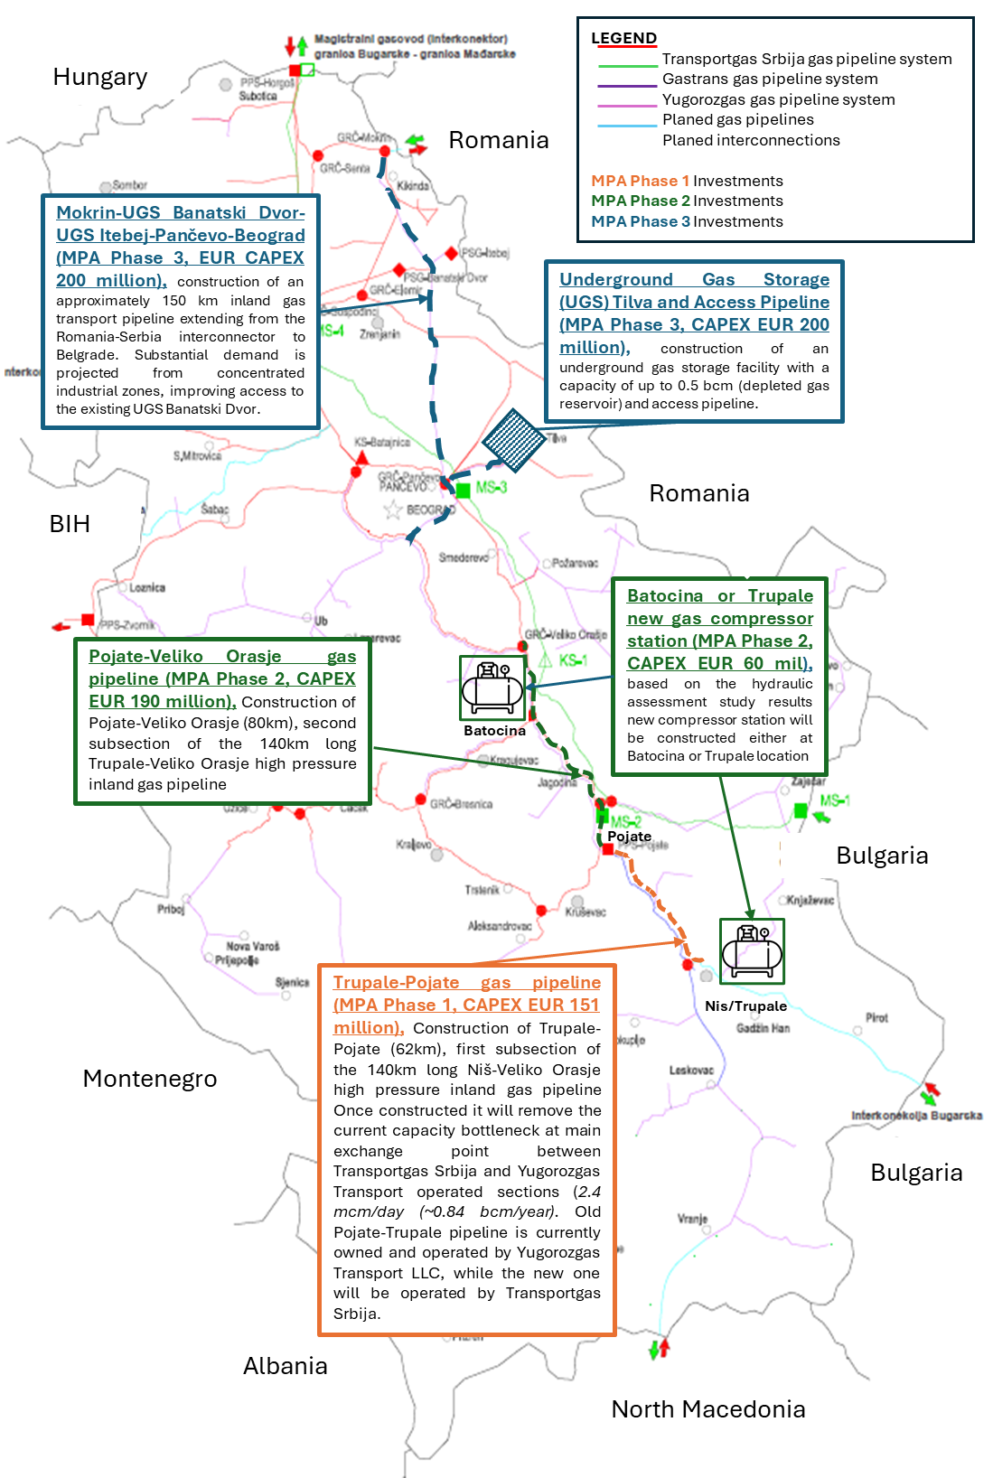
Слика 8.1 Инвестиције подржане у оквиру MPA програма
8.4 Регистар утицаја
Следећа табела приказује прелиминарни регистар утицаја за Фазу 1 гасовода. Регистар је индикативан и биће развијен у пуну матрицу утицаја у оквиру ESIA. Оцене значајности су прелиминарне и могу се ревидирати након прикупљања података о почетном стању. Детаљна идентификација вреднованих еколошких и друштвених компоненти (VEC) и процена кумулативних утицаја не могу се спровести у сцопинг фази и биће урађене током ESIA, уз подршку теренских истраживања и специјалистичких студија.
Тема утицаја | Фаза | Рецептор | Прелиминарна значајност | Кључни податак / потребна студија
Нарушавање земљишта и ерозија | Изградња | Земљишта, водотокови | Средња | Педолошко истраживање; мапирање подложности ерозији; план обнове.
Утицаји на водотокове | Изградња | Јужна Морава, Топоничка, Велепољска | Средња–висока | Студија изводљивости HDD за велике водотокове; план управљања исплаком; план одговора на фрац-оут.
Поплавни ризик | Изградња и рад | Заједнице, инфраструктура | Средња | Хидролошка студија; анализа учесталости поплава; сезонско планирање радова.
Квалитет ваздуха – прашина | Изградња | Оближња насеља | Ниска–средња | Почетни квалитет ваздуха; удаљеност рецептора; мере ублажавања.
Бука и вибрације | Изградња | Домаћинства унутар 30 m | Средња | Основно мерење буке; моделирање утицаја на идентификованим рецепторима.
Биодиверзитет – губитак станишта | Изградња | Шуме, рипаријска станишта, IBA | Средња–висока | Истраживање станишта; GIS преклапање заштићених подручја; сезонска ограничења; BMP.
Биодиверзитет – фрагментација | Изградња и рад | Коридори дивљих врста | Средња | Процена пејзажне екологије; критеријуми обнове.
Прибављање земљишта – привремено | Изградња | Корисници пољопривредног земљишта | Средња–висока | Попис; инвентар имовине; накнада; планирање према сезони раста.
Прибављање земљишта – трајно | Рад | Власници земљишта – службеност | Средња | RPF; RAP; обнова средстава за живот; GRM.
Наслеђена земљишна питања | Пре изградње | Корисници коридора 1995–2003 | Непознато | Дуе дилигенце претходне изградње; преглед евиденција накнада ако су доступне.
Здравље и безбедност заједнице | Изградња | Заједнице уз путеве, јавност | Средња–висока | CHSP; TMP; безбедност ровова; хитно реаговање; зоне искључења јавности.
SEA/SH ризик | Изградња | Оближње заједнице и радници | Непознато | SEA/SH процена ризика и мапирање пружалаца услуга; SEA/SH акциони план, Кодекс понашања, поверљиви GRM, обуке и мониторинг.
Здравље и безбедност радника | Изградња | Грађевинска радна снага | Средња | OHS процена ризика; LMP; пермит-то-wорк; детекција гаса близу активних средстава.
Културно наслеђе | Изградња | Археолошки локалитети | Средња–висока | Идентификовати археолошки осетљиве зоне; консултације са надлежним органима; теренски преглед; процедура случајних налаза; CHMP.
Саобраћај | Изградња | Локални путеви, заједнице | Ниска–средња | Процена саобраћајних утицаја; TMP; консултације са општинама.
Отпад и опасни материјали | Изградња | Земљишта, водотокови | Ниска–средња | План управљања отпадом; спречавање изливања; управљање исплаком.
Интегритет и безбедност гасовода | Рад | Заједнице дуж трасе | Ниска – резидуално | Приправност за хитне ситуације; план прегледа и одржавања; контроле штете од трећих лица.
Кумулативни утицаји | Изградња и рад | Сви рецептори | Средња | Скрининг кумулативних утицаја, укључујући Фазе 2/3 и SOCAR CCGT.

8.5 Преглед главних налаза
Прелиминарна процена приказана у претходним табелама заснована је на тренутно доступним информацијама о пројекту, постојећим подацима о почетном стању, посети терену крајем јуна и почетком јула 2026. године, консултацијама са општинама и искуству консултантског тима на сличним пројектима у сличним еколошким и социо-економским условима.
Вероватноћа, обим и значај утицаја биће додатно процењени у детаљној ESIA. Прелиминарна процена указује да су утицаји изградње гасовода и пратећих објеката типично привремене природе и локализовани. Они обухватају привремену буку и емисије у ваздух из грађевинске механизације, утицаје на коришћење земљишта, губитак или узнемиравање природних станишта, пејзажне утицаје, привремене утицаје на квалитет воде и водена станишта током прелаза преко река и претежно привремене утицаје на коришћење земљишта и остваривање прихода. Обим и значај зависиће од локалних услова, али се обично могу ефикасно управљати и ублажити.
Гасовод ће бити укопан, а земљиште ће се обновити у стање пре изградње. Главна ограничења коришћења земљишта изнад гасовода односиће се на уски појас до 15 m (7,5 m са обе стране осовине) у коме ће бити ограничено гајење дрвећа и вегетације са кореном дубљим од 0,5 m, појас до 75 m са обе стране осовине у коме ће бити ограничена изградња кућа и појас до 200 m са обе стране осовине у коме ће бити ограничено формирање група кућа и/или индустријске инфраструктуре.
Преферирана траса одабрана је тако да уважава наведене критеријуме и оставља довољан простор за будући развој суседних заједница. Рад вентилске станице генерисаће минималне емисије у ваздух и буку и имаће ограничен утицај на пејзаж, јер су активности попут пиггинг-а повремене. Примениће се најбоље праксе и мере ублажавања, укључујући обнову пејзажа дуж трасе и вегетационе екране за сталне објекте где је потребно.

8.6 Смернице Светске банке за животну средину, здравље и безбедност
Процена еколошких и друштвених ризика и развој мера ублажавања биће информисани Смерницама Светске банке за животну средину, здравље и безбедност за копнени развој нафте и гаса. Ове смернице дају специфичне препоруке за минимизирање ризика код изградње линијске гасоводне инфраструктуре, укључујући ограничавање дужине отвореног рова у једном тренутку, минимизирање утицаја трасирањем уз постојећу линијску инфраструктуру, смањење ширине грађевинског коридора, пажљиву процену и пројектовање речних прелаза, као и захтеве за оперативни интегритет и приправност за ванредне ситуације.

9. Пројектни задатак за ESIA и планове управљања

9.1 Циљеви ESIA
ESIA треба да:
- Обезбеди пуну усклађеност са српским законодавством о процени утицаја на животну средину.
- Испуни захтеве ESF Светске банке из 2018. године и еколошких и друштвених стандарда ESS1–ESS10.
- Идентификује, предвиди и процени еколошке, друштвене, здравствене, безбедносне и утицаје на културно наслеђе током изградње, експлоатације и декомисионирања.
- Примени хијерархију ублажавања: избегавање – минимизирање – обнова – компензација.
- Обезбеди свеобухватан ESMP и потребне тематске подпланове.
- Подржи поступак издавања грађевинских дозвола и информише оптимизацију трасе и пројектовања.
- Обезбеди све потребне E&S планове управљања, укључујући SEP, LMP, RPF/RAP, BMP, План здравља и безбедности заједнице и План приправности и реаговања у ванредним ситуацијама, као и CHMP/CFP.

9.2 ESIA процес и задаци

9.2.1 Задатак 1: Почетна фаза
- Прегледати сву доступну пројектну документацију, студије изводљивости и прелиминарно трасирање.
- Потврдити дефиницију граница пројекта, укључујући ширину ROW, привремене радне површине, приступне путеве, платое, изворе воде за хидротестирање и пратеће објекте.
- Припремити Почетни извештај са методологијом, плановима истраживања и стратегијом укључивања заинтересованих страна.
- Проверити и ажурирати трасу гасовода према најновијим подацима Србијагаса и Агенције за просторно планирање.

9.2.2 Задатак 2: Прикупљање података о почетном стању
- Спровести кабинетске анализе, теренска истраживања и консултације са заинтересованим странама.
- Обезбедити сезонски одговарајућа истраживања биодиверзитета: птице гнездарице април–јул, флора мај–август, слепи мишеви мај–септембар, водоземци и гмизавци април–септембар.
- Мапирати власништво, коришћење и неформално коришћење земљишта путем катастарских података и теренске верификације.
- Идентификовати археолошки осетљиве зоне путем националних база, консултација са надлежним заводом и теренског прегледа.
- Прибавити хидрогеолошке и хидролошке податке за прелазе преко водотокова, укључујући анализу учесталости поплава и параметре изводљивости HDD.
- Спровести социо-економско истраживање домаћинстава, укључујући здравствену компоненту и идентификацију рањивих група.

9.2.3 Задатак 3: Процена утицаја
- Примени транспарентну методологију значајности утицаја, засновану на обиму утицаја и осетљивости рецептора.
- Процени утицаје за фазе изградње, експлоатације и декомисионирања.
- Процени кумулативне утицаје са постојећом инфраструктуром и будућим MPA фазама.
- Процени алтернативу без пројекта и алтернативе одступања трасе.
- Процени HDD у односу на отворени ископ за сваки прелаз преко водотокова.
- Спроведе скрининг OP 7.50 за систем Јужне Мораве.

9.2.4 Задатак 4: Ублажавање и управљање
- Развити мере ублажавања у складу са хијерархијом ублажавања.
- Припремити пун сет планова управљања.
- Обезбедити процену преосталих утицаја након ублажавања.
- Дефинисати мониторинг индикаторе, институционалне одговорности и буџет.

9.2.5 Задатак 5: Објављивање ESIA и консултације
- Припремити материјале за јавно објављивање на српском и енглеском језику.
- Спровести јавне консултације у свим погођеним општинама.
- Документовати све коментаре и интегрисати их у финалну ESIA.

9.3 Специјалистичке студије
Следеће специјалистичке студије су потребне. Свака студија треба да садржи сопствену методологију, поглавље о почетном стању, анализу утицаја, мере ублажавања и план мониторинга.
Специјалистичка студија | Кључни захтеви
Процена биодиверзитета и екологије | Мапирање станишта према EUNIS/српској класификацији; истраживања флоре и фауне (птице, слепи мишеви, херпетофауна, сисари, бескичмењаци); преклапање са KBA/Емералд мрежом; сезонски прозори; BMP и оквир компензација ако је потребан.
Процена културног наслеђа | Преглед националног регистра културног наслеђа; теренски преглед са Републичким заводом; археолошко мапирање осетљивости; процена тврђаве Сталаћ; CFP; CHMP.
Прибављање земљишта и обнова средстава за живот (RAP) | Попис погођених власника и корисника; идентификација неформалних корисника; методологија процене имовине у складу са ESS5; оквир накнаде; мере обнове средстава за живот; процена рањивих група; наслеђени дуе дилигенце.
Социо-економско почетно стање и анализа рањивости | Демографија, средства за живот, коришћење земљишта, водни ресурси, екосистемске услуге, рањиве групе, SEA/SH контекст и здравствено почетно стање заједнице.
Хидрологија и прелази преко водотокова | Скрининг изводљивости HDD за главне прелазе; геотехнички подаци; управљање исплаком; спречавање и одговор на фрац-оут; анализа поплавног ризика; OP 7.50 скрининг.
Квалитет ваздуха, бука и вибрације | Мониторинг почетног стања на најближим рецепторима; моделирање утицаја изградње; хијерархија ублажавања; програм мониторинга.
Процена саобраћајног утицаја и TMP | Трасе и обими грађевинског саобраћаја; идентификација црних тачака; План управљања саобраћајем; консултације са општинама.
План здравља и безбедности заједнице (CHSP) | Контроле ризика за рад у близини активних средстава; зоне искључења; приправност и реаговање у ванредним ситуацијама; протокол обавештавања о инцидентима; укључивање заједнице.
OHS процена ризика и LMP извођача | Анализе опасности по послу; рад у близини постојећих гасовода; врући радови/пермит-то-wорк; затворени простори; детекција гаса; интерференција катодне заштите; захтеви за извођача.
План управљања отпадом и опасним материјама | Инвентар токова отпада; исплаке од бушења; контаминирани ископ; складиштење горива и хемикалија; спречавање и одговор на изливања; идентификација објеката за одлагање.
Скрининг кумулативних утицаја | Интеракција са постојећим коридором гасовода, планираним радовима Фаза 2/3, SOCAR CCGT и другом регионалном инфраструктуром.

9.3.1 Еколошки и друштвени стандард 6 (ESS6): Очување биодиверзитета и одрживо управљање живим природним ресурсима

Увод
ESS6 захтева да пројекат штити и очува биодиверзитет, одржава екосистемске услуге и промовише одрживо управљање живим природним ресурсима. Гасовод Трупале–Појате пролази кроз пејзаж који обухвата пољопривредно земљиште, рипаријске коридоре, шумовите падине и подручја значајна за биодиверзитет. ESIA ће проценити потенцијалне утицаје на станишта, врсте и екосистемске услуге и применити хијерархију ублажавања ради избегавања, минимизирања, обнове и, где је потребно, компензовања преосталих утицаја.

Правни и институционални контекст
ESIA ће прегледати релевантно српско законодавство о биодиверзитету, укључујући Закон о заштити природе, Закон о заштити животне средине и прописе који уређују заштићена подручја, заштиту врста и еколошке мреже. Биће размотрене и међународне обавезе, укључујући Бернску конвенцију, EU директиве о стаништима и птицама у мери применљивој кроз процес приступања Србије EU, и обавезе у вези са Емералд мрежом. ESIA ће обезбедити пуну усклађеност са ESS6 тамо где национално законодавство пружа нижи ниво заштите.

Почетно стање биодиверзитета
ESIA ће успоставити свеобухватно почетно стање биодиверзитета, укључујући:
- Типове станишта: пољопривредни мозаик, рипаријска и плавна станишта уз Јужну Мораву и притоке, шумовите падине код Ражња и масив Јухор, жбунаста, травна и рудерална станишта, мочваре и мали водотокови.
- Заштићена и осетљива подручја: Добрич–Нишава IBA РС063, Емералд мрежа кандидатских подручја и локално заштићена подручја која треба проверити са Заводом за заштиту природе Србије.
- Врсте од конзервационог значаја: птице, слепи мишеви, водоземци и гмизавци, сисари, флора и водене врсте у Јужној Морави и притокама.

ESS6 захтеви и приступ пројекта
Пројекат ће применити хијерархију ублажавања: избегавање, минимизирање, обнова и компензације. Избегавање обухвата HDD на главним рекама и одступања трасе ради избегавања шумовитих падина и осетљивих подручја. Минимизирање укључује сезонска ограничења, контролу ерозије и седимената, као и контролу буке и осветљења. Обнова обухвата враћање пољопривредног земљишта, рипаријске вегетације, привремених путева и платоа. Ако се потврди критично станиште и преостали утицаји остану, развиће се компензационе мере у складу са ESS6.
ESIA ће спровести скрининг критичних станишта и, ако је потребно, процену критичних станишта, разматрајући присуство глобално или национално угрожених врста, значај подручја за миграторне врсте, еколошки интегритет шумовитих падина и рипаријских коридора и близину Емералд и IBA подручја. Ако се утврди критично станиште, пројекат мора доказати без нето губитка, нето добитак за вредности критичног станишта, дугорочне мере очувања и спровођење Акционог плана биодиверзитета.
Гасовод прелази Јужну Мораву два пута и више притока. За главне прелазе користиће се HDD ради избегавања нарушавања речног корита, ослобађања седимента, фрагментације станишта и утицаја на мрест и миграцију риба. ESIA ће проценити водене врсте и станишта, квалитет воде, осетљивост режима тока, ризик од фрац-оут догађаја и утицаје захватања и испуштања воде за хидротестирање.
Изградња може увести или проширити инвазивне биљне врсте, као што је Фаллопиа јапоница, која је уочена у близини трасе. ESIA ће обухватити мапирање инвазивних врста, мере спречавања ширења, процедуре мониторинга и контроле. Процена екосистемских услуга обухватиће пољопривредну продуктивност, плодност земљишта, регулацију вода и плавне равни, опрашивање и културне/рекреативне вредности.
План управљања биодиверзитетом (BMP) биће припремљен као део ESIA и обухватиће мере по стаништима, мере за заштиту врста, контроле током изградње, захтеве за мониторинг и извештавање, планове обнове и компензација, као и улоге, одговорности и буџет. Мониторинг ће обухватити обнову вегетације, опоравак рипаријских станишта, перформансе HDD и спречавање фрац-оут догађаја, присуство и узнемиравање врста и ефективност мера ублажавања.
Резултати мониторинга биће достављани Јединици за имплементацију пројекта (PIU) и Светској банци.
Резиме
Појекат ће бити усклађен са захтевима Еколошког и социјалног стандарда 6 (ESS6) кроз:
- избегавање значајних утицаја на биодиверзитет путем пажљивог избора трасе и примене технологије хоризонталног усмереног бушења (HDD);
- спровођење свеобухватних сезонских истраживања и прикупљање почетних података о стању биодиверзитета;
- примену хијерархије ублажавања утицаја (избегавање – смањење – обнова – компензација);
- припрему Плана управљања биодиверзитетом (Biodiversity Management Plan – BMP);
- спровођење мера обнове и, уколико буде неопходно, компензационих мера (offsets);
- обезбеђивање да не дође до нето губитка вредности биодиверзитета, а тамо где је то прописано или оправдано, постизање нето добити у вредностима биодиверзитета.

9.4 Планови управљања
ESIA треба да укључи или дефинише структуру следећих планова, који се могу даље разрадити или припремити од стране извођача радова, према потреби:
- План управљања животном средином и друштвеним питањима (ESMP) са матрицом мониторинга, улогама и захтевима извештавања.
- План приправности и реаговања у ванредним ситуацијама, укључујући протоколе комуникације са заједницом.
- План здравља и безбедности заједнице.
- Оквир за Цонструцтион ESMP (CESMP) за извођаче.
- План управљања биодиверзитетом (BMP).
- План враћања у првобитно стање и обнове.
- План контроле ерозије и седимената.
- План управљања отпадом и опасним материјама (WMP).
- План управљања саобраћајем и приступом (TMP).
- Процедуре управљања радном снагом (LMP).
- Програмски План укључивања заинтересованих страна (SEP).
- Програмски Оквир политике расељавања (RPF).
- Акциони план расељавања (RAP) специфичан за Фазу 1.
- План управљања културним наслеђем (CHMP) или Процедура за случајне налазе (CFP).
- План хитног реаговања, План управљања водом за хидротестирање и План управљања исплаком / одговора на Frac-out.

9.5 Динамика ESIA
Активност / ограничење | Период
Истраживања птица гнездарица | Април–јул
Истраживања флоре | Мај–август
Истраживања активности слепих мишева | Мај–септембар
Истраживања водоземаца/гмизаваца | Април–септембар
Сезона поплавног ризика – ограничење градње | Март–мај, избегавати отворене ровове на главним прелазима
Пољопривредна сезона раста – ограничење на земљишту | Април–септембар, планирање накнаде за усеве где је изводљиво
Одобрење Просторног плана – процена | До једне године од јуна 2026.
Укупно трајање ESIA – процена | 8–12 месеци од почетка, зависно од сезонских истраживачких прозора

9.6 ESIA испоруке
- Испорука 1: Почетни извештај – план рада, план истраживања, план укључивања заинтересованих страна и верификација трасе.
- Испорука 2: Специјалистички извештаји о почетном стању за све наведене студије.
- Испорука 3: Нацрт ESIA пакета за објављивање – ESIA, ESMP, SEP, LMP, RPF/RAP, BMP, CHMP, CHSP, План хитног реаговања и Нетехнички сажетак на српском и енглеском језику.
- Испорука 4: Извештај о јавним консултацијама – запис свих консултација и одговора током ESIA.
- Испорука 5: Финални ESIA пакет – са уграђеним коментарима MRE, Министарства заштите животне средине и Светске банке.
- Испорука 6: GIS пакет – схапефиле трасе, осетљивих рецептора, парцела, мапа ограничења и распоред прелаза.

10. Закључак
Овај Извештај о утврђивању обухвата пројекта успоставља оквир за робусну ESIA усклађену са ESF за Програм развоја гасног сектора Србије MPA – Фаза 1, гасовод Трупале–Појате. Кључни закључци сцопинг процеса су:
- Пуна ESIA је обавезна према српском EIA праву и ESF Светске банке. Пројекат је класификован као значајан ризик на нивоу Фазе 1 и висок ризик на програмском нивоу.
- Примарне еколошке осетљивости дуж коридора су прелази преко водотокова, посебно система Јужне Мораве, биодиверзитет, укључујући Јухор, Добрич–Нишава IBA и рипаријска станишта, и културно наслеђе, укључујући високу археолошку густину и пејзаж тврђаве Сталаћ.
- Примарни друштвени ризик је економско расељавање услед ограничења коришћења пољопривредног земљишта, а не физичко расељавање. Српско право не препознаје економско расељавање на начин ESS5, па ESIA мора применити ESF стандарде.
- Сезонска ограничења истраживања су критична за динамику ESIA. Истраживања биодиверзитета треба планирати одмах како се не би пропустио истраживачки прозор 2027, будући да 2026. није остварива.
- Постоје значајне разлике између српског EIA права и ESF захтева у областима друштвене процене, економског расељавања, дубине укључивања заинтересованих страна и управљања SEA/SH ризиком. ESIA ће применити виши стандард.
- Потребан је дуе дилигенце наслеђених питања из изградње гасовода 1995–2003.
- Радна група треба да буде успостављена брзо како би се E&S разматрања интегрисала у процес просторног планирања паралелно са припремом ESIA.
- Програмски инструменти, укључујући SEP, RPF и CERC смернице, потребни су до фазе процене у септембру 2026.
Пројектни задаци из Поглавља 9 представљају основ за набавку ESIA консултанта и усмераваће припрему свеобухватне и одбрањиве ESIA за подношење Министарству заштите животне средине и Светској банци.

ДОДАЦИ

А. Извештај о посети терену

Бр. | Локација | Слика / мапа | Фотографија | Потенцијално питање | Мере ублажавања
1 | Насеље Трупале, почетна тачка | 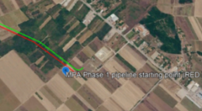 | 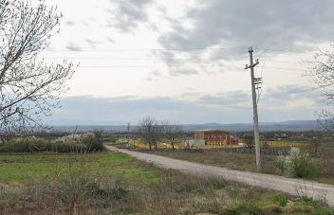 | Почетна тачка гасовода у овој фази. Већ постоји гасни комплекс „Србијагаса“. | Примениће се стандардне методе изградње; простор је веома велики и довољан за потребе изградње ове врсте инфраструктуре.
2 | Прелаз преко Топоничке реке | 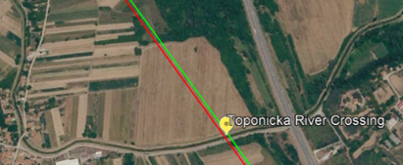 | 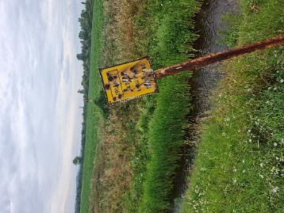 | Потенцијално оштећење екосистема и квалитета воде. Река Топаоничка река је на овој деоници регулисана. Процењена ширина водотока заједно са делом насипа износи око 8 метара.  Топаоничка река представља типичан крашки водоток са брзим током воде. Током летњих месеци њен протицај се значајно смањује, тако да у појединим деловима горњег тока вода „једва тече“, а на неким местима чак и понире у кречњачку подлогу.  Треба напоменути да Топаоничка река није у потпуности каналисана. | Предложено укрштање гасовода са водотоком може се извести применом методе прелаза преко привременог бајпаса (flume crossing) или методом отвореног ископа, будући да је водоток релативно малих димензија и да га карактеришу мали и сезонски променљиви протицаји.  У овој фази обе методе сматрају се технички изводљивим. Међутим, коначан избор начина укрштања биће дефинисан током фазе детаљног пројектовања, на основу специфичних топографских, хидролошких, геотехничких и еколошких истраживања на локацији. Циљ је да се, уз обезбеђивање безбедног и ефикасног извођења радова, у највећој могућој мери сведу на минимум потенцијални утицаји на животну средину.  Типови станишта и биљне врсте присутни на предметној локацији карактеристични су за већ нарушена влажна станишта и може се очекивати да ће се након привременог нарушавања релативно брзо опоравити.
3 | Одступање трасе | 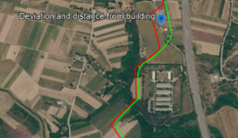 | 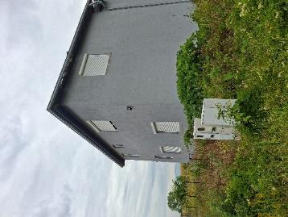 | Близина куће. | Постоји довољно простора за изградњу ТП гасовода, уз појачане безбедносне карактеристике као што су дебљи зид цеви и већа дубина укопавања. Током изградње могуће је смањити узнемиравање становника префабрикацијом дуже секције цеви и спуштањем у ров.
4 | Велепољска река, код села Дражевац | 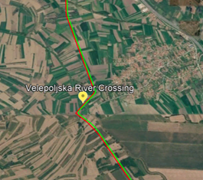 | 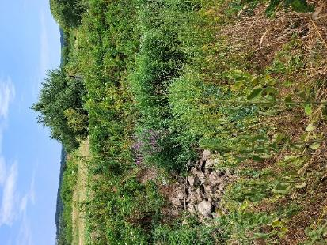 | Tоком теренског обиласка водоток је био пресушен, без присутне воде у кориту.  Велепољска река је брзи водоток који настаје на падинама планина Озрен и Девица, а њена долина налази се на јужном ободу Алексиначке котлине, у непосредној близини села Дражевац (општина Алексинац) и насеља Горња Трнава. | Вероватно ће бити примењена метода отвореног ископа (open-cut crossing), имајући у виду променљиве протицаје водотока, као и чињеницу да су присутна станишта и биљне врсте већ у одређеној мери нарушени и да се може очекивати њихов брз опоравак након рекултивације и враћања терена у првобитно стање.  Коначна методологија укрштања биће потврђена током фазе детаљног пројектовања, на основу специфичних инжењерских, хидролошких и еколошких истраживања спроведених на предметној локацији.
5 | Прво укрштање са Јужном Моравом | 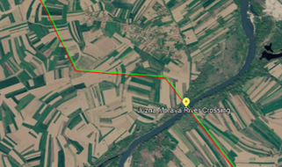 | 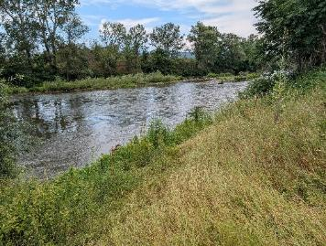 | Прелаз преко Мораве; потенцијално оштећење екосистема и квалитета воде. | Ова велика река биће пређена применом бесрововских технологија, при чему ће гасовод бити постављен неколико метара испод речног корита. Постоје две главне технички изводљиве методе за овакво укрштање: хоризонтално усмерено бушење (HDD – Horizontal Directional Drilling) и микротунеловање (Microtunnel).  Коначан избор технологије зависиће од геотехничких и других релевантних услова на локацији, али је у овој фази највероватнија примена методе HDD, која обично подразумева увлачење цеви у дужини од приближно 600 m.  Уколико се примени HDD технологија, не очекују се утицаји на екосистем водотока нити на квалитет воде.
6 | Друго укрштање са Јужном Моравом | 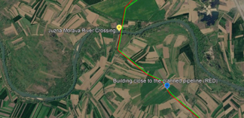 | 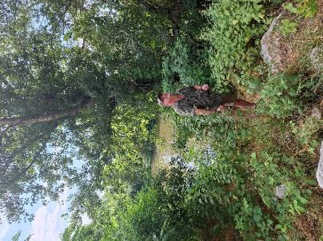 | Други прелаз преко Мораве; потенцијално оштећење екосистема и квалитета воде. | Ова велика река биће пређена применом бесрововских технологија, при чему ће гасовод бити постављен неколико метара испод речног корита. Постоје две главне технички изводљиве методе за овакво укрштање: хоризонтално усмерено бушење (HDD – Horizontal Directional Drilling) и микротунеловање (Microtunnel).  Коначан избор технологије зависиће од геотехничких и других релевантних услова на локацији, али је у овој фази највероватнија примена методе HDD, која обично подразумева увлачење цеви у дужини од приближно 600 m.  Уколико се примени HDD технологија, не очекују се утицаји на екосистем водотока нити на квалитет воде.
7 | Гробље | 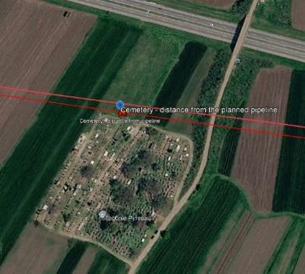 | 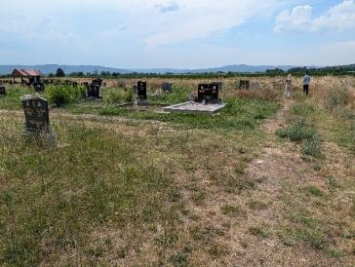 | Потенцијални конфликт са границом гробља које је проширено последњих година. | Траса ТП је изван границе гробља и не очекује се конфликт коришћења земљишта.
8 | Одступање трасе | 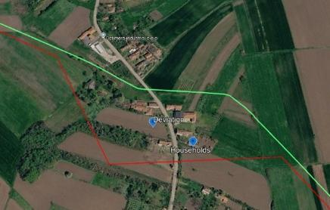 | 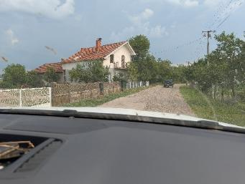 | Проблем трасирања у вези са објектима. | Одступање ка југу од постојеће трасе изведено је ради избегавања кућа развијених последњих година; предложена траса пружа довољно простора за безбедну изградњу.
9 | Каналисани водоток кроз село Јасење | 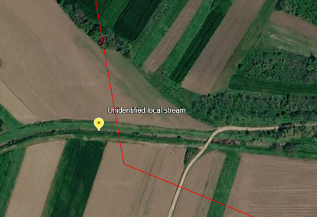 | 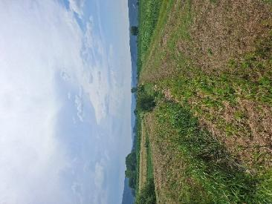 | Потенцијално оштећење екосистема и квалитета воде. | Предложено укрштање гасовода са водотоком може се извести методом отвореног ископа (open-cut crossing), с обзиром на то да се ради о малом, повременом водотоку и да се очекује да ће радови на изградњи трајати релативно кратко.  Коначна методологија укрштања биће потврђена током фазе детаљног пројектовања, на основу специфичних инжењерских, хидролошких и еколошких истраживања спроведених на предметној локацији.
10 | Телекомуникациони торањ код села Послон | 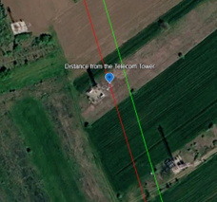 | 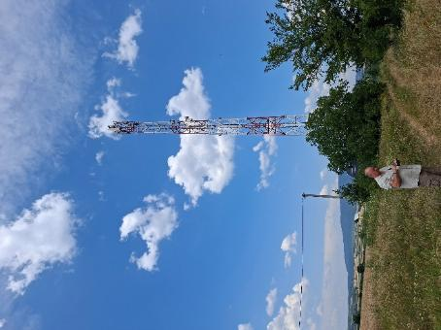 | Предложена траса гасовода пролази у непосредној близини постојећег стуба мобилне телекомуникационе мреже. С обзиром на то да законодавство Републике Србије не прописује посебне минималне удаљености између високопритисних гасовода и телекомуникационих антена/торњева, коначно пројектно решење биће засновано на доброј међународној индустријској пракси (GIIP – Good International Industry Practice), релевантним инжењерским стандардима и консултацијама са власником инфраструктуре. | Током фазе детаљног пројектовања биће спроведена процена специфична за предметну локацију ради утврђивања потребног безбедносног растојања, обезбеђивања структурне стабилности телекомуникационог торња, очувања безбедног приступа за потребе рада и одржавања оба објекта, као и спречавања потенцијалних конфликата и међусобних утицаја између две инфраструктуре.
11 | Највеће одступање нове трасе од постојеће | 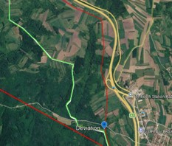 | 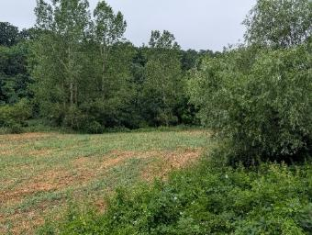 | Вредно шумско станиште. | Постојећи гасовод компаније Југоросгас изграђен је кроз вредна шумска станишта. Приликом пројектовања трасе гасовода Трупале–Појате (TP) пажљиво је избегнуто ово вредно станиште на стрмим падинама, чије би нарушавање могло проузроковати потенцијално значајне негативне еколошке утицаје.  Уместо тога, нова траса је превасходно усмерена преко пољопривредног земљишта, уз релативно мале површине под шумама, што би требало да резултира значајно мањим негативним утицајима на животну средину.
12 | Викендица / помоћни објекат у винограду | 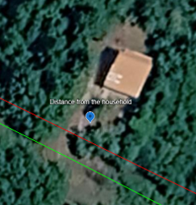 | 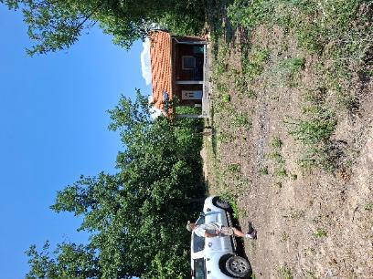 | Викендица је 15 m од планиране трасе гасовода. | Ова новоизграђена кућа/викендица подигнута је након што је иницијално дефинисана траса гасовода, те ће бити неопходно локално прилагодити трасу на овој локацији како би се обезбедило довољно растојање од објекта.  Могуће мере укључују примену цеви са већом дебљином зида, као и полагање гасовода на нешто већој дубини.  Током изградње, мере ублажавања утицаја могу обухватити претходно заваривање и склапање дужег сегмента цевовода ван локације и његово спуштање у ров као јединствене целине, чиме би се смањило трајање радова и ограничили поремећаји за становнике предметног објекта.
13 | Две изоловане куће | 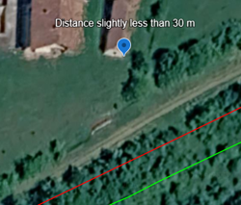 | 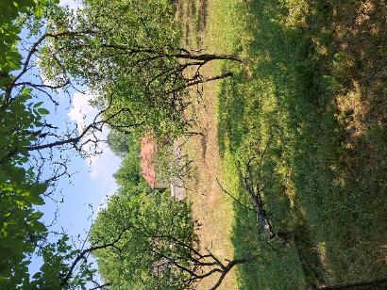 | Две изоловане куће, али довољно удаљене од планиране трасе. | Постоји довољно простора за изградњу гасовода Трупале–Појате (TP), уз могућност примене додатних мера повећања безбедности уколико се то покаже потребним, као што су употреба цеви са већом дебљином зида и полагање гасовода на већој дубини.  Током изградње могу се применити мере ублажавања утицаја које подразумевају претходно склапање (заваривање) дужег сегмента цевовода и његово полагање у ров као јединствене целине, чиме би се смањили поремећаји и непријатности за становнике новоизграђене куће.
14 | Прелаз преко Јовановачке реке | 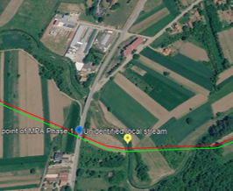 | 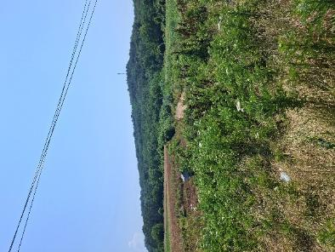 | Потенцијално оштећење екосистема и квалитета вода  Јовановачка река је водоток дужине приближно 32 до 39 km, који настаје спајањем водотока у близини села Нови Брачин и улива се у Велику Мораву код Доњег Катуна.  Познато је да током летњег периода ова река често пресушује, али и да је склона плављењу услед наглог и брзог отицања вода. Овај проблем је ублажен спровођењем инфраструктурне санације и уређења речног корита на подручју општине Ћићевац.. | Предложено укрштање гасовода са водотоком може се извести методом отвореног ископа (open-cut crossing), с обзиром на то да је водоток малих димензија, повременог карактера и да се очекује да ће грађевински радови бити кратког трајања.  Коначна методологија укрштања биће потврђена током фазе детаљног пројектовања, на основу инжењерских, хидролошких и еколошких истраживања специфичних за предметну локацију.
15 | Нова велика кућа | 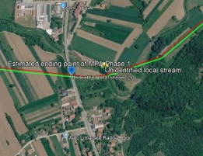 | 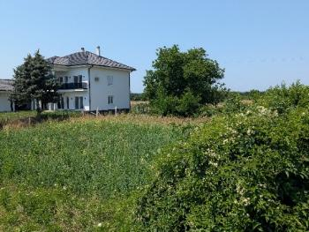 | Нова велика кућа је изграђена близу предложене трасе ТП. | Постоји довољно простора за изградњу гасовода Трупале–Појате (TP), уз примену додатних безбедносних решења у пројектовању, као што су употреба цеви са повећаном дебљином зида и полагање гасовода на већој дубини.  Током изградње могу се применити мере ублажавања утицаја које подразумевају претходно склапање (заваривање) дужег сегмента цевовода и његово полагање у ров као јединствене целине, чиме би се смањили поремећаји и непријатности за становнике новоизграђене куће.
16 | Државни пут ИИА реда 215 Појате–Крушевац–Ђунис–Делиград | 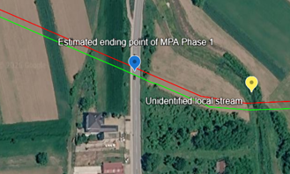 | 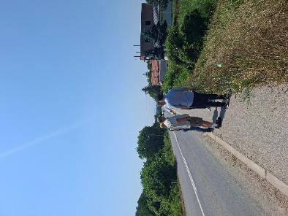 | Предвиђено је да се траса гасовода укрсти са државним путем IIА реда. Пројектовање и извођење радова на укрштању биће спроведени у складу са важећим законодавством Републике Србије и условима надлежног управљача путне инфраструктуре. У циљу минимизирања утицаја на саобраћај и очувања интегритета постојеће путне конструкције, као преферирано техничко решење разматра се примена бесрововских метода изградње, укључујући хоризонтално усмерено бушење (HDD), бушење са пужним транспортером (auger boring) или утискивање цеви (pipe jacking). Коначан избор методе биће дефинисан током фазе детаљног пројектовања на основу техничких, геотехничких и саобраћајних услова на предметној локацији. | Коначна методологија укрштања биће потврђена током фазе детаљног пројектовања, на основу инжењерских истраживања специфичних за предметну локацију и услова које изда надлежни орган.  Не очекују се поремећаји у функционисању нити оштећења ауто-пута као последица извођења радова.

Б. Осетљива социо-економска перспектива целог коридора за Фазу I и II
Статус: прелиминарни инвентар трасе реконструисан је из сцреенсхотова мапа трасе који су заједнички прегледани са пројектним тимом. Инвентар мора бити верификован у односу на најновију геореференцирану трасу и званичне катастарске границе пре коришћења као дефинитивни ESIA, SEP, RPF или RAP отисак.

1. Сврха и методолошка напомена
Ова белешка пружа социо-економску перспективу осетљиву на трасу за коридор гасовода обухваћен Фазама И и ИИ. Намењена је подршци ESIA сцопинг-у, укључивању заинтересованих страна, планирању прибављања земљишта, дуе дилигенце анализи наслеђених питања и припреми накнадних инструмената према ESS5.
Кључна методолошка корекција је да коридор не може бити представљен једном недиференцираном линијом. Мапе трасе показују постојећу/наслеђену трасу жутом бојом и предложена одступања или нову трасу црвеном бојом. Када се црвена траса одваја од жуте, оба коридора морају бити евидентирана одвојено јер могу прелазити различите катастарске општине, парцеле, власнике и кориснике. Када се трасе поново спајају, потребно је евидентирати заједничку и поновљену изложеност.
Сходно наведеном, у наставку се у евиденцији прави разлика између:катастарских општина кроз које пролази актуелна/нова траса гасоводакатастарских општина кроз које пролази постојећа (историјска) траса гасовода; kатастарских општина које су заједничке за обе трасе, односно у којима се трасе преклапају; и локација на којима обе трасе пролазе кроз исту катастарску општину, али различитим просторним коридорима.
Важна терминолошка напомена: називи као што су Алексинац ван вароши, Горње Видово I, Велико Орашје II и Ћуприја (ван града) у овом документу третирају се као катастарске општине (КО), а не аутоматски као статистичка насеља. Податке из пописа становништва треба повезивати са овим катастарским општинама искључиво на основу претходно верификоване коресподенције (crosswalk) између катастарских и статистичких јединица.

2. Општа социо-економска перспектива
Предложени гасовод не пролази кроз апстрактни појас пољопривредног земљишта, већ кроз социјално насељен пејзаж приватних и коришћених пољопривредних парцела, наследне породичне имовине, села са старењем и депопулацијом, периурбаних подручја и домаћинстава са различитим капацитетима да приступе поступцима накнаде, ограничења земљишта и информацијама о пројекту.
За многа погођена домаћинства, земљиште истовремено представља извор прихода, производњу хране за домаћинство, сигурност у старости, међугенерацијско добро, будући стамбени ресурс за децу и материјалну везу са местом порекла. Уска службеност или привремени радни појас могу стога имати материјалне ефекте и када је формална површина захвата мала.
Друштвена процена треба да испита тренутно и разумно предвидиво будуће коришћење, укључујући пољопривредна улагања, воћњаке, помоћне објекте, будућу породичну градњу, наслеђивање, приступ, наводњавање, дренажу и фрагментацију парцела. Треба разликовати регистровано власништво од стварног коришћења и идентификовати закупце, неформалне кориснике, породичне кориснике, наследнике, одсутне власнике, преминуле уписане власнике и лица погођена нерешеном оставином.

3. Реконструисани низ катастарских општина дуж коридора
Деоница | Реконструисани низ КО
3.1 Заједничка / тренутна траса од Трупала до првог већег разилажења | КО Трупале → КО Вртиште → КО Горња Топоница → КО Доња Топоница → КО Доња Трнава → КО Дражевац → КО Тешица → КО Лужане → КО Моравски Бујмир (потребна провера границе) → КО Нозрина → КО Моравац → КО Житковац → КО Прћиловица → КО Доњи Адровац → КО Алексинац Ван Варош → КО Бобовиште → КО Ћићина → КО Рутевац → КО Вукашиновац → КО Делиград → КО Јасење → КО Прасковче → КО Послон → КО Чубура → КО Ражањ → КО Мађере → КО Шетка → КО Ћићевац → КО Појате
3.2 Наслеђена жута траса од Појата кроз Параћин–Ћуприја деоницу | КО Појате → КО Дреновац → КО Сикирица → КО Ратаре → КО Лебина → КО Текија → КО Главица → КО Параћин → КО Параћин (ван град) → КО Ћуприја (ван град)
3.3 Тренутна/нова црвена траса од Појата кроз Параћин–Ћуприја деоницу | КО Појате → КО Дреновац → КО Сикирица → КО Обреж → КО Горње Видово И → КО Доње Видово → КО Стрижа → КО Чепуре → КО Параћин → КО Ћуприја (ван град) → КО Сињи Вир → КО Јовац → КО Остриковац → КО Мајур → КО Мијатовац
3.4 Наслеђена траса у подручју Јагодине након спајања у КО Кончарево | КО Кончарево → КО Ракитово → КО Јагодина (кратак прелаз) → КО Рибаре → КО Кочино Село
3.5 Тренутна/нова траса у подручју Јагодине након спајања у КО Кончарево | КО Кончарево → КО Јагодина → КО Рибаре → КО Кочино Село
3.6 Северна деоница – тренутна/нова траса | КО Ланиште → КО Багрдан (Село) → КО Војска → КО Багрдан (Село) → КО Милошево → КО Брзан → КО Лапово → КО Марковац → КО Ново Село И → КО Старо Село → КО Велика Плана ИИ → КО Велико Орашје
3.7 Северна деоница – наслеђена траса | КО Ланиште → КО Багрдан (Село) → КО Војска (кратак прелаз) → КО Багрдан (Село) → КО Милошево → КО Брзан → КО Лапово → КО Марковац → КО Ново Село И → КО Старо Село → КО Велика Плана ИИ → КО Велико Орашје

4. Општинска и роуте-сенситиве социо-економска перспектива
Општински профили дати у наставку комбинују инвентар катастарских општина (КО), прилагођен траси пројекта, са социо-економским показатељима који су већ преузети из званичних података Пописа становништва из 2022. године. Просечне вредности на нивоу општине треба користити искључиво као контекстуалне показатеље; оне не могу заменити профилисање на нивоу насеља нити теренска истраживања на нивоу домаћинстава.
Општина/град | Роуте-релевант КО | Изабрани социо-економски индикатори и напомена
Ниш | КО Трупале; КО Вртиште; КО Горња Топоница; КО Доња Топоница; КО Доња Трнава | Становништво 2022: 249.501; промена 2011–2022: око -4,1%; 65+: око 21,1%; просечна старост: око 43,4; домаћинстава: 100.274; самачка домаћинства: 29.436; старачка домаћинства: 20.709; економски активни: 113.895; незапослени: 18.858; пензионери: 57.725. Градски просеци прикривају разлике између урбаног језгра и северних руралних насеља.
Алексинац | КО Дражевац; КО Тешица; КО Лужане; КО Моравски Бујмир; КО Нозрина; КО Моравац; КО Житковац; КО Прћиловица; КО Доњи Адровац; КО Алексинац Ван Варош; КО Бобовиште; КО Ћићина; КО Рутевац; КО Вукашиновац; КО Делиград; КО Јасење | Становништво 2022: 43.098; промена: око -16,9%; домаћинстава: 15.662; самачка: 4.164; старачка: 3.631; економски активни: 16.095; запослени: 12.847; незапослени: 3.248; пензионери: 11.317; производња за сопствене потребе: 901. Земљиште остаје економски и друштвено важно и када је приход допунски.
Ражањ | КО Прасковче; КО Послон; КО Чубура; КО Ражањ; КО Мађере; КО Шетка | Становништво 2022: 7.010; промена: око -23,4%; 65+: око 33,2%; просечна старост: око 49,2; домаћинстава: 2.593; самачка: 732; старачка: 836; економски активни: 2.253; незапослени: 430; пензионери: 2.384; производња за сопствене потребе: 305. Ражањ има један од најизраженијих профила структурне рањивости.
Ћићевац | КО Ћићевац; КО Појате | Становништво 2022: 7.860; промена: око -17,1%; домаћинстава: 2.816; самачка: 749; старачка: 676; економски активни: 3.139; незапослени: 659; пензионери: 2.124; производња за сопствене потребе: 112. Појате је посебно важан пројектни чвор и транзиционо подручје.
Варварин | КО Обреж | Становништво 2022: 14.217; промена: око -20,9%; 65+: око 28,2%; домаћинстава: 5.039; самачка: 1.292; старачка: 1.307; економски активни: 4.581; незапослени: 1.169; пензионери: 4.045; производња за сопствене потребе: 775.
Параћин | КО Дреновац; КО Сикирица; КО Ратаре; КО Лебина; КО Текија; КО Главица; КО Горње Видово И; КО Доње Видово; КО Стрижа; КО Чепуре; КО Параћин; КО Параћин (ван град) | Становништво 2022: 45.543; промена: око -16,0%; домаћинстава: 16.485; самачка: 4.436; старачка: 3.764; економски активни: 17.970; незапослени: 4.447; пензионери: 12.683; производња за сопствене потребе: 778. Критично подручје разилажења нове и наслеђене трасе.
Ћуприја | КО Ћуприја (ван град); КО Сињи Вир; КО Јовац; КО Остриковац; КО Мијатовац | Становништво 2022: 25.325; промена: око -17,4%; 65+: око 27,4%; домаћинства: 9.785; самачка: 2.901; старачка: 2.522; економски активни: 9.511; незапослени: 2.092; пензионери: 7.470. Потребно је приступачно и поновљено укључивање.
Јагодина | КО Мајур; КО Кончарево; КО Ракитово; КО Јагодина; КО Рибаре; КО Кочино Село; КО Ланиште; КО Багрдан (Село); КО Милошево | Становништво 2022: 64.644; промена: око -10,0%; домаћинства: 24.809; самачка: 7.336; старачка: 5.786; економски активни: 26.651; незапослени: 5.860; пензионери: 16.350. Социо-економски хетерогена општина.
Свилајнац | КО Војска | Становништво 2022: 20.141; промена: око -14,5%; 65+: око 28,7%; домаћинства: 7.715; самачка: 2.433; старачка: 2.238; економски активни: 6.971; незапослени: 1.133; пензионери: 6.137; производња за сопствене потребе: 715.
Баточина | КО Брзан | Становништво 2022: 10.162; промена: око -13,6%; 65+: око 25,0%; просечна старост: 45,3; домаћинства: 3.540; самачка: 938; старачка: 835; економски активни: 4.076; незапослени: 863; пензионери: 2.783; производња за сопствене потребе: 160.
Лапово | КО Лапово | Становништво 2022: 6.582; промена: око -16,0%; 65+: око 25,7%; просечна старост: 46,0; домаћинства: 2.415; самачка: 656; старачка: 597; економски активни: 2.544; незапослени: 309; пензионери: 1.812; производња за сопствене потребе: 69.
Велика Плана | КО Марковац; КО Ново Село И; КО Старо Село; КО Велика Плана ИИ; КО Велико Орашје | Становништво 2022: 35.451; промена: око -13,3%; домаћинства: 12.723; самачка: 3.521; старачка: 2.838; економски активни: 13.415; незапослени: 2.273; пензионери: 8.939. У КО Марковац трасе су просторно јасно раздвојене.

5. Кључне разлике у статусу трасе за ESIA и ESS5
КО | Статус трасе | Сцопинг импликација
Дреновац | Обе трасе | Заједничка/општа КО пре или на месту разилажења
Сикирица | Обе трасе | Наслеђена и тренутна траса прелазе КО на различитим сегментима
Обреж | Само тренутна/нова | Нова црвена девијација
Горње Видово И | Само тренутна/нова | Нова црвена девијација
Доње Видово | Само тренутна/нова | Нова црвена девијација
Ратаре | Само наслеђена | Жута траса
Лебина | Само наслеђена | Жута траса
Текија | Само наслеђена | Жута траса
Главица | Само наслеђена | Жута траса
Стрижа | Само тренутна/нова | Црвена траса
Чепуре | Само тренутна/нова | Црвена траса
Параћин | Обе трасе | Могући различити просторни сегменти/парцеле
Параћин (ван град) | Наслеђена у тренутној реконструкцији | Потребна GIS потврда
Ћуприја (ван град) | Обе трасе | Могући различити коридори
Сињи Вир | Само тренутна/нова | Црвена траса
Јовац | Само тренутна/нова | Црвена траса
Остриковац | Само тренутна/нова | Црвена траса
Мајур | Само тренутна/нова | Црвена траса
Мијатовац | Само тренутна/нова | Црвена траса
Кончарево | Обе трасе | Зона спајања
Ракитово | Само наслеђена | Жута траса
Јагодина | Обе трасе | Наслеђена кратко улази; тренутна траса је значајнија
Рибаре | Обе трасе | Обе трасе прелазе
Кочино Село | Обе трасе | Заједнички даљи коридор
Ланиште | Обе трасе | Заједничко
Багрдан (Село) | Обе трасе | Нова траса улази у Војска и враћа се
Војска | Обе трасе | Тренутна значајна; наслеђена кратка
Милошево | Обе трасе | Обе прелазе
Брзан | Обе трасе | Девијација у оквиру исте КО
Лапово | Обе трасе | Обе прелазе
Марковац | Обе трасе | Просторно раздвојени коридори
Ново Село И | Обе трасе | Обе прелазе
Старо Село | Обе трасе | Обе прелазе
Велика Плана ИИ | Обе трасе | Обе прелазе
Велико Орашје | Обе трасе | Терминално подручје

6. Приоритети за друштвену процену и препоручене непосредне активности

Демографски пад и старење становништва: Неколико општина дуж коридора бележи пад броја становника и старење становништва у мери која је знатно изнад националних референтних вредности. Ово може утицати на приступ консултацијама, административне капацитете, статус наследноправних односа, као и на могућност покретања и вођења поступака процене вредности или подношења притужби.

Стварно коришћење у односу на уписано власништво: Пројекат треба да идентификује уписане власнике, стварне кориснике, закупце, неформалне кориснике, чланове породице који користе земљиште, наследнике, власнике који не живе на предметном подручју, као и лица погођена нерешеним наследноправним питањима. Катастарски списак не може бити замена за социјални теренски рад

Извори прихода засновани на земљишту и отпорност домаћинстава: И мали погођени појас земљишта може имати материјално значајан утицај уколико је парцела мала, високо продуктивна, уситњена, наводњавана или од посебног значаја за пензионерско домаћинство или домаћинство са мешовитим изворима прихода.

Ограничења будућег коришћења: ЕСИА треба да процени утицаје на будућу изградњу стамбених објеката, пољопривредних објеката, воћњака, инвестиције, планове наслеђивања и тржишну употребљивост земљишта, а не само на постојеће пољопривредно коришћење

Дужна пажња у погледу наслеђених питања: Тамо где се жута и црвена траса преклапају или пролазе кроз исту катастарску општину, претходно прибављање земљишта, успостављене службености, накнаде, обнова земљишта, преостале притужбе и поновљени утицаји треба да буду посебно размотрени, одвојено од идентификације лица погођених актуелним Пројектом.

Приступачно укључивање заинтересованих страна: Састанци на нивоу села, директни контакти, поновљена обавештења, материјали написани јасним и разумљивим језиком, као и циљано информисање старијих домаћинстава, треба да допуне објављивање информација путем интернета.

Различити коридори у оквиру исте катастарске општине: У случајевима када обе трасе пролазе кроз исту катастарску општину, али су просторно раздвојене, исти назив катастарске општине не сме се тумачити као да се ради о истим погођеним парцелама, власницима или корисницима.
Препоручене непосредне активности за ЕСИА тим и пројектни тим Светске банке
- Прибавити најновије геореференциране податке о актуелној и постојећој/наслеђеној траси и преклопити обе трасе са званичним границама катастарских општина и парцела.
- Верификовати сваку катастарску општину наведeну у овој радној евиденцији, уз посебну пажњу на КО Моравски Бујмир и друге деонице које се налазе у близини административних граница.
- Припремити одвојене евиденције парцела и лица погођених Пројектом (PAP) за актуелну/нову трасу и за постојећи, односно наслеђени коридор; подаци за једну трасу не смеју се претпостављати на основу података за другу.
- Укључити Баточину и Лапово у општинску социо-економску полазну анализу и мапирање заинтересованих страна.
- Припремити табелу повезивања на нивоу насеља тек након јасног разликовања назива катастарских општина од статистичких насеља.
- Идентификовати катастарске општине кроз које пролазе обе трасе, али различитим просторним коридорима, укључујући Марковац и Јагодину, и у складу са тим посебно проценити различите власнике и кориснике.
- Започети дужну пажњу у погледу наслеђених питања већ током фазе одређивања обима студије, а не одлагати је до фазе припреме Акционог плана расељавања (RAP).
- Обезбедити да анкете домаћинстава обухвате зависност од погођеног земљишта, неформално коришћење, нерешена наследноправна питања, власнике који не живе на предметном подручју и разумно предвидиво будуће коришћење земљишта.
- Користити полазну анализу осетљиву на трасу ради обликовања активности укључивања заинтересованих страна у оквиру Плана укључивања заинтересованих страна (SEP), нарочито у општинама које се суочавају са старењем становништва и депопулацијом.
Предложена формулација за ЕСИА
Социјална процена ће обухватити социо-економску анализу осетљиву на трасу, којом ће се разликовати тренутно предложена траса од постојећег, односно наслеђеног коридора гасовода, и евидентирати катастарске општине, парцеле, власници и стварни корисници повезани са сваком од траса. Процена неће полазити од претпоставке да исти назив катастарске општине подразумева исте погођене парцеле или домаћинства, нити да подаци о претходном прибављању земљишта у довољној мери представљају актуелну трасу.Процена ће комбиновати анализу полазног стања на нивоу општина и насеља са пројектно специфичним теренским радом и проценом на нивоу домаћинстава, уз посебну пажњу на руралне заједнице које се суочавају са старењем и депопулацијом, домаћинства која чине искључиво старија лица, лица са инвалидитетом, неформалне кориснике, нерешена наследноправна питања, власнике који не живе на предметном подручју, зависност од погођеног пољопривредног земљишта, разумно предвидиво будуће коришћење земљишта и преостала питања повезана са наслеђеним коридором.Терет развоја стратешке инфраструктуре не сме бити несразмерно пребачен на појединачна рурална домаћинства само зато што се њихово земљиште налази дуж одабраног коридора.
9. Напомена о подацима и изворима
- Званични подаци Пописа становништва из 2022. године коришћени су у паралелној социо-економској полазној анализи за општинске показатеље.
- Прелиминарна документација просторног планирања (Анекс 3) коришћена је као референтни основ за шири плански коридор.
- Прегледна карта трасе (Анекс 4).
- Узастопни снимци екрана са картама трасе, заједнички прегледани током ове радне сесије, при чему је жута боја тумачена као постојећа/наслеђена траса, а црвена као предложена нова траса, односно траса са одступањима.

Ц. Матрица усклађености са ESS
ESS | Потребни инструмент / излаз | Кључне активности за Фазу 1
ESS1 | Scoping Report + ESIA ToR објављени до аппраисал-а; ESIA и ESMP за Фазу 1 пре радова; мапирање ограничења; кумулативни скрининг. | Идентификовати одступања од постојећег коридора; дефинисати специјалистичке студије; интегрисати ESMP у тендерску документацију; нема повезаних објеката.
ESS2 | LMP извођача; раднички GRM; OHS План; евиденције обуке о Кодексу понашања. | Пермит-то-wорк за вруће радове и рад близу активних средстава; детекција гаса; захтеви компетентности током изградње.
ESS3 | План управљања отпадом; план спречавања загађења; План исплаке/фрац-оут; мониторинг ваздуха/буке. | Инвентар отпада; секундарна заштита складиштења; спречавање изливања; управљање HDD исплаком током изградње.
ESS4 | CHSP са приправношћу за ванредне ситуације; TMP; контроле ровова; јавна комуникација. | Контроле ризика близу активних средстава; зоне искључења; вежбе и обавештавање о инцидентима током изградње.
ESS5 | Програмски RPF; RAP за Фазу 1; дуе дилигенце наслеђених земљишних питања; обнова средстава за живот. | Пописи и процене имовине пре изградње; накнада пре утицаја; интеграција GRM; мониторинг обнове прихода кроз пре-изградњу, изградњу и рад.
ESS6 | Процена биодиверзитета; BMP; сезонски прозори; пре-цлеаранце сурвеyс; но-нет-лосс приступ. | Потврдити присуство/одсуство заштићених/критичних станишта; критеријуми обнове; контрола инвазивних врста.
ESS7 | Није применљиво у Србији. | Документовати неприменљивост у Сцопинг-у и ESIA.
ESS8 | Процена културног наслеђа; CHMP или CFP; управљање приступом културним просторима заједнице. | Деск ревиеw и теренски преглед са Заводом; стоп-wорк процедуре; цоммунитy лиаисон.
ESS9 | Није применљиво – нема финансијског посредника. | Евидентирати неприменљивост у Сцопинг/ESIA/ESCP.
ESS10 | Програмски SEP са мапирањем заинтересованих страна; сите-специфиц SEP; оперативан GRM за заједницу и раднике са SEA/SH-сенситиве карактеристикама. | Рани оутреацх пољопривредницима и корисницима земљишта; више формата; феедбацк лог којим се показује како инпут утиче на ESIA сцопе.

Пројекат је класификован као пројекат значајног еколошког и друштвеног ризика на нивоу Фазе 1 и високог ризика на програмском нивоу према ESF Светске банке, како је потврђено у ESRS у фази концепта (мај 2026). Пуна ESIA је обавезна према српском EIA праву и ESF захтевима.

Д. Компонента 3 – Контингентни компонент хитног реаговања (CERC)
Компонента 3: CERC обезбеђује механизам којим Влада Републике Србије може брзо приступити финансирању у случају прихватљиве ванредне ситуације. CERC омогућава непосредну реалокацију неутрошених средстава пројекта за подршку хитном одговору и опоравку без посебног пројекта или дуготрајног реструктурирања.
CERC остаје неактиван током редовне имплементације. Након проглашења ванредне ситуације од стране Владе Србије и сагласности Светске банке, компонента може бити активирана за финансирање хитних мера, као што су обнова критичне гасне инфраструктуре и снабдевања енергијом, хитна набавка опреме, материјала или услуга, привремена подршка погођеним заједницама или објектима и хитне поправке ради заштите јавне безбедности и континуитета основних услуга.
Све активности финансиране из CERC-а морају бити усклађене са еколошким и друштвеним захтевима Светске банке, укључујући пројектни ЕСМФ и CERC-ESMF додатак, којим се обезбеђују поједностављене процедуре скрининга, класификације ризика и ублажавања за хитне операције.

CERC ток активације
- Настанак ванредне ситуације: Влада Србије проглашава прихватљиву ванредну ситуацију.
- Влада подноси захтев за активацију CERC-а са образложењем, описом ситуације и предложеним прихватљивим активностима.
- Светска банка разматра захтев кроз брзу процену прихватљивости, E&S импликација и усклађености са циљевима пројекта.
- Припрема се CERC Акциони план са активностима, набавком, аранжманима имплементације и сафегуардс скринингом.
- Активности се скринингују према CERC-ESMF додатку ради утврђивања нивоа ризика и потребних мера.
- Светска банка одобрава Акциони план и реалокацију средстава.
- Спроводи се имплементација и мониторинг према убрзаним процедурама.
- Влада извештава о расходима, резултатима и усклађености до затварања активности.

CERC контролна листа за еколошки и друштвени скрининг
Део | Садржај
А. Основне информације | Врста ванредне ситуације; предложена активност; локација; имплементациона агенција.
Б. Скрининг прихватљивости | Да ли активност подржава хитни одговор или рани опоравак; да ли је усклађена са развојним циљевима основног пројекта; да ли је дозвољена према CERC смерницама.
Ц. Еколошки и друштвени ризици | Да ли активност укључује мање поправке или рехабилитацију постојеће инфраструктуре; ризик загађења, опасних материја или отпада; привремени утицаји на земљиште, приступ или имовину заједнице; утицаји на рањиве групе, културно наслеђе, природна станишта или OHS.
Д. Потребни сафегуардс инструменти | Није потребан додатни инструмент; једноставан ECOP; сите-специфиц ESMP; план управљања отпадом; OHS план; процедура случајних налаза; мере здравља и безбедности заједнице.
Е. Одобрење | Скрининг завршио; прегледао PIU; одобрила Светска банка; датум.

Е. Образац за коментаре

Будући да се пројектно решење може мењати, овај Извештај о утврђивању обухвата пројекта користи претпоставке од 75 bar и 900 mm кроз цео документ.

